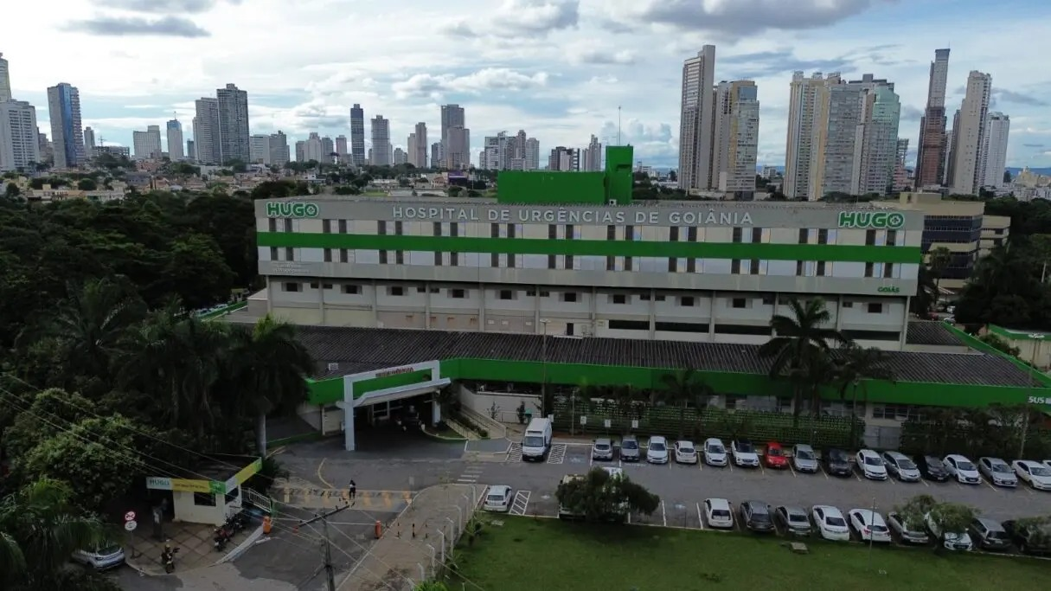

Relatório Mensal de Ações e Atividades

Termo de Colaboração nº 097/2024

Período: Julho/2026

1. Apresentação 1
2. Indicadores de Produção Assistencial 1
3. Atendimentos e Consultas Ambulatoriais 4
4. Indicadores de Desempenho 7
5. Indicadores Financeiros 9
6. Impacto do Benefício Social 15
7. Soluções Tecnológicas e Inovação 43
8. Procedimentos de Alta Complexidade e Marcos Assistenciais 46
9. Economia Gerada 46
10. Operações 47
11. Núcleo de Práticas, Qualidade e Segurança do Paciente 70
12. Ensino Corporativo 70

1. Apresentação
O Hospital Estadual de Urgências de Goiás Dr. Valdemiro Cruz (HUGO) é uma unidade de referência no atendimento de alta complexidade em urgência e emergência no estado de Goiás, sob a gestão da Sociedade Beneficente Israelita Brasileira Albert Einstein, por meio do Termo de Colaboração nº 097/2024 celebrado com a Secretaria de Estado da Saúde.
O presente relatório tem por finalidade apresentar os resultados assistenciais, operacionais e financeiros referentes ao período, incluindo análises críticas voltadas ao monitoramento, avaliação e aprimoramento contínuo da qualidade dos serviços prestados.

2. Indicadores de Produção Assistencial

2.1. Internações e Saídas Hospitalares
Internação (Saídas Hospitalares) | Meta | Produção
Clínica cirúrgica | 1.118 | 955
Clínica médica | 328 | 344
Clínica neurológica | 46 | 142
Total de saídas hospitalares | 1.492 | 1441

Discriminação de Cirurgias |  | Meta | Produção
Eletivas e 2º tempo | NA |  | 632
Urgências | NA |  | 374
Total de cirurgias realizadas | NA |  | 1006

2.2. Análise Crítica
O mês de julho de 2026 registrou 1.441 saídas hospitalares, correspondendo a 96,6% da meta contratualizada (1.492 saídas). Em relação a junho/2026 (1.401 saídas), houve elevação de 2,9%, indicando recuperação do volume assistencial no período.
A Clínica Neurológica ampliou o desempenho já expressivo dos meses anteriores, alcançando 142 saídas (308,7% da meta, ante 263,0% em junho) e reafirmando o HUGO como referência em neurocirurgia e neurologia clínica na rede estadual. A Clínica Médica superou novamente a meta contratualizada (344 saídas; 104,9%) e a Clínica Cirúrgica alcançou 955 saídas (85,4%), com discreta melhora frente aos 83,7% de junho, mantendo-se, contudo, como a especialidade responsável pelo diferencial em relação ao pactuado.
Foram realizados 1.006 procedimentos cirúrgicos no período, sendo 632 eletivas/2º tempo e 409 de urgência, volume 4,4% superior ao do mês anterior (964 procedimentos). A relação entre cirurgias realizadas e saídas da Clínica Cirúrgica confirma que a limitação do indicador não decorre da capacidade operatória instalada, mas da disponibilidade de leito para egresso, em cenário de ocupação sustentadamente acima de 100%.

2.3. Estratégias de Mitigação e Gestão de Risco Sanitário
2.3.1 Gestão de Isolamento e Controle de Microrganismos Multirresistentes

O Serviço de Controle de Infecção Relacionada à Assistência à Saúde (SCIRAS), em integração permanente com o Núcleo Interno de Regulação (NIR), desenvolve e monitora um programa institucional de gestão de precauções de contato e aerossóis, voltado à prevenção da disseminação de microrganismos multirresistentes, à otimização da ocupação hospitalar e à promoção da segurança assistencial. As ações são conduzidas em conformidade com as diretrizes da Agência Nacional de Vigilância Sanitária (ANVISA). As principais estratégias implementadas incluem:
- Descolonização direcionada para Staphylococcus aureus resistente à meticilina (MRSA)
A estratégia tem como objetivos reduzir a carga de colonização, minimizar o risco de transmissão cruzada e favorecer a redução do tempo de permanência em precaução de contato.
- Coorte de pacientes e reavaliação diária das precauções específicas
Realização de agrupamento de pacientes colonizados ou infectados por microrganismos multirresistentes, com revisão diária dos critérios de manutenção, adequação ou suspensão das precauções pela equipe do SCIH. A medida contribui para a utilização racional dos leitos hospitalares e dos equipamentos de proteção individual, garantindo maior eficiência operacional sem comprometer a segurança assistencial
- Vigilância microbiológica ativa em pacientes internados em unidades de terapia intensiva
Execução de vigilância ativa por meio da coleta periódica de swabs de vigilância, incluindo amostras retais e nasais/perianais, para identificação precoce de pacientes colonizados por enterobactérias produtoras de carbapenemases (EPC), Acinetobacter baumannii resistente aos carbapenêmicos (CRAB) e Enterococcus resistente à vancomicina (VRE). Os resultados subsidiam a adoção tempestiva de medidas de prevenção e controle, reduzindo o risco de transmissão intra-hospitalar.
- Investigação precoce de casos suspeitos de tuberculose
Realização imediata de investigação diagnóstica em pacientes com síndrome respiratória compatível com tuberculose, por meio da coleta de amostras respiratórias para baciloscopia, cultura e teste molecular rápido (GeneXpert MTB/RIF).
A estratégia possibilita diagnóstico oportuno, rápida implementação de precauções para aerossóis e adequado direcionamento do fluxo assistencial.
- Desenvolvimento de investigação direcionada para Clostridioides difficile
A identificação precoce dos casos permite a adoção imediata de precauções de contato, a prevenção de surtos hospitalares e a adequação das condutas terapêuticas.

Por meio dessas ações integradas, o HUGO fortalece a prevenção e o controle das infecções relacionadas à assistência à saúde, reduz a transmissão de agentes multirresistentes, promove a segurança de pacientes e profissionais e contribui para a utilização eficiente dos recursos assistenciais disponíveis na rede estadual de saúde.

2.3.2 Epidemiologia das Precauções Especiais

Ao longo de julho de 2026, o SCIH registrou média de 70pacientes/dia em precaução especial. O perfil de precauções demonstrou predominância da precaução de contato (87,3%), seguida de aerossóis isolados (4,4%), contato + aerossóis (3,4%), contato + aérea e contato + gotículas (1,5%), gotículas (1,0%) e aérea isolada (0,5%).
O perfil etiológico confirmou predomínio de Klebsiella pneumoniae (118 pacientes; 57,8%), seguida de Acinetobacter baumannii (61 pacientes; 29,9%), juntos responsáveis por 87,7% dos casos de microrganismos multirresistentes. VRE e tuberculose (suspeita/confirmada) (16 casos cada; 7,8%), MRSA (15 casos; 7,4%), Pseudomonas aeruginosa (12 casos; 5,9%), contactantes de VRE e COVID-19 (9 casos cada; 4,4%).

3. Atendimentos e Consultas Ambulatoriais
Atendimentos Ambulatoriais | Meta | Produção
Consulta médica na Atenção Especializada | 3.400 | 3801
Consulta multiprofissional na Atenção Especializada | 1.700 | 4274
Pequeno procedimento ambulatorial (faturamento via BPA) | 285 | 649
Hospital Dia | 365 | 939

3.1. Análise Crítica
A produção ambulatorial do HUGO em julho de 2026 manteve a continuidade das linhas de cuidado estabelecidas pelo Termo de Colaboração, com todas as modalidades acima das metas pactuadas.
A oferta de consultas médicas na Atenção Especializada permaneceu em patamar superior à meta contratualizada (3.801 atendimentos, ante 3.688 em junho), assegurando o seguimento ambulatorial dos pacientes egressos e a articulação com os ambulatórios de referência.
Os pequenos procedimentos ambulatoriais somaram 649 realizações no período, volume equivalente ao do mês anterior (653). As consultas multiprofissionais alcançaram 4.274 atendimentos, com elevação de 5,1% em relação a junho (4.067), mantendo entrega expressivamente superior à meta e refletindo a consolidação das equipes de reabilitação, nutrição, psicologia e serviço social no seguimento dos pacientes de trauma e neurocirurgia. O Hospital Dia registrou 939 atendimentos, correspondendo a 257,3% da meta pactuada e a crescimento de 57,8% frente a junho (595 atendimentos), em conformidade com o escopo contratualizado.

3.2. Produção SADT (Serviço de Apoio Diagnóstico e Terapêutico)
SADT EXTERNO | Meta | Ofertado | Realizado
Colonoscopia | 100 | 66 | 36
Endoscopia Digestiva | 80 | 69 | 44
Endoscopia vias urinárias | 20 | 0 | 0
Tomografia Computadorizada (c/ ou s/ contraste) | 125 | 207 | 395
Ultrassonografia | 60 | 116 | 69
Ultrassonografia/Doppler | 80 | 110 | 112
Total | 465 | 568 | 656

SADT INTERNO | Meta | Produção
Colonoscopia | NA | 30
Endoscopia Digestiva | NA | 193
Endoscopia vias urinárias | NA | 0
Tomografia Computadorizada (c/ ou s/ contraste) | NA | 6379
Ultrassonografia | NA | 111
Ultrassonografia/Doppler | NA | 76
Análises Clínicas | NA | 61.453
Ecocardiograma | NA | 279
Eletrocardiograma | NA | 821
Raio X | NA | 4392
Broncoscopia | NA | 17
Total | NA | 73.751

A produção do SADT Externo em julho de 2026 totalizou 656 exames realizados frente a 568 ofertados, alcançando 141,1% da meta contratualizada de 465 procedimentos, com crescimento de 14,5% sobre o realizado em junho (573 exames).
Dentre os exames ofertados, a Tomografia Computadorizada concentrou o maior volume assistencial, com 207 vagas disponibilizadas e 395 procedimentos efetivamente realizados, desempenho que representou 316,0% da meta pactuada (125 exames) e superou em 28,7% a produção de junho. A diferença positiva entre realizado e ofertado é explicada pelo aproveitamento de demanda represada de períodos anteriores e por encaixes assistenciais de urgência, dinâmica recorrente no perfil de atendimento da unidade. A Ultrassonografia convencional apresentou oferta de 116 vagas e 69 exames realizados, com elevação de 35,3% frente ao mês anterior, enquanto a Ultrassonografia com Doppler registrou 110 vagas ofertadas e 112 exames realizados, retornando a patamar de plena absorção da agenda após a produção atípica de junho.
Os procedimentos endoscópicos externos seguem como o principal gargalo do SADT, ainda que com melhora no período: a Colonoscopia contabilizou 66 vagas ofertadas e 36 realizadas, enquanto a Endoscopia Digestiva apresentou 69 ofertadas e 44 realizadas, esta última com crescimento de 46,7% sobre junho. Esse comportamento decorre da natureza compartilhada do parque endoscópico do HUGO, no qual equipamentos e equipes atendem simultaneamente à agenda externa e à demanda interna. Considerando que os exames endoscópicos internos correspondem majoritariamente a procedimentos de urgência em pacientes graves, com necessidade frequente de intervenção terapêutica imediata, a alocação preferencial do recurso para o componente interno configura uma característica estrutural do serviço. A Endoscopia de vias urinárias permaneceu sem oferta e sem produção no período.
No que se refere ao SADT Interno, a produção do mês totalizou 73.751 procedimentos, com participação predominante das Análises Clínicas (61.453; 83,3% do volume), seguidas pela Tomografia Computadorizada (6.379) e pelo Raio X (4.392). Completam o quadro o Eletrocardiograma (821), o Ecocardiograma (279) e a Endoscopia Digestiva (193). A Colonoscopia interna registrou 30 procedimentos, elevação relevante frente aos 2 exames de junho. O volume total apresentou crescimento de 22,4% em relação ao mês anterior (60.262 procedimentos), impulsionado majoritariamente pela expansão das Análises Clínicas (+28,5%), e mantém-se aderente ao perfil de internações e atendimentos de urgência registrado no período.
3.3. Atendimento de Urgência e Emergência
Atendimento de Urgência | Quantidade |  | Internados | Taxa de conversão
Regulados | 1410 |  | 688 | 48,79%
SAMU/Bombeiro | 590 |  | 341 | 57,80%
Demanda Espontânea | 554 |  | 192 | 34,66%
Total | 2554 |  | 1221 | 47,81%
Atendimento de Urgência |  | Quantidade
AACR Vermelho |  | 66
AACR Laranja |  | 497
AACR Amarelo |  | 1728
AACR Verde |  | 143
AACR Azul |  | 10
Sem classificação |  | 110
Total |  | 2554
No mês de julho de 2026, foram contabilizados 2.554 atendimentos no Pronto-Socorro do HUGO, dos quais 1.221 evoluíram para internação hospitalar, configurando taxa de conversão geral de 47,81%. Em comparação com junho (2.728 atendimentos), observou-se redução de 6,4% no volume de porta, com manutenção do patamar de conversão. As internações originadas na urgência corresponderam a 84,7% do total de saídas hospitalares do período, confirmando a porta de urgência como principal via de entrada da instituição.
A composição do fluxo de entrada manteve predominância dos atendimentos regulados, que somaram 1.410 casos com taxa de conversão de 48,79%. Os encaminhamentos via SAMU e Corpo de Bombeiros totalizaram 590 atendimentos e registraram a maior taxa de conversão do período (57,80%), com elevação de 3,5 pontos percentuais em relação a junho, o que evidencia a gravidade dos pacientes recebidos por essas vias de acesso. A demanda espontânea correspondeu a 554 atendimentos, com taxa de conversão de 34,66%.
Quanto à estratificação pelo Acolhimento com Avaliação e Classificação de Risco (AACR), predominaram os pacientes classificados como amarelo (1.728 casos; 67,7% do total), seguidos pelas categorias laranja (497; 19,5%) e verde (143; 5,6%). Os casos classificados como vermelho, pacientes em risco iminente de morte, totalizaram 66 atendimentos no período, número que reitera a vocação do HUGO como referência estadual para emergências de alta complexidade. Registra-se ainda a redução dos atendimentos sem classificação de risco, que passaram de 213 casos em junho (7,8%) para 110 em julho (4,3%), resultado das ações de qualificação do registro conduzidas junto à equipe de acolhimento.

4. Indicadores de Desempenho
O Termo de Colaboração estabelece que 10% do valor orçamentário global é destinado à parcela variável de desempenho, vinculada diretamente ao cumprimento de metas assistenciais, operacionais e de qualidade dos serviços prestados.
Indicadores de Desempenho | Meta | Resultado
1. Taxa de Ocupação Hospitalar (TOH) | ≥ 90% | 120,93
2. Tempo Médio de Permanência (TMP) | ≤ 7 dias | 8,36
3. Índice de Intervalo de Substituição (horas) | ≤ 24h | 9,04
4. Taxa de Readmissão Hospitalar (até 29 dias) | < 8% | 7,36%
5. Taxa de Readmissão em UTI (até 48 horas) | < 5% | 0%
6. Percentual de Ocorrência de Glosas no SIH | ≤ 7% | 0,74%
7. Percentual de Suspensão de Cirurgias Eletivas | ≤ 5% | 0%
8. Percentual de cirurgias eletivas com TMAT expirado para o segundo ano | < 25% | 3%
9. Razão do Quantitativo de Consultas Ofertadas | 1 | 1,48
10. Exames de imagem com resultado em até 10 dias | ≥ 70% | 100%
11. DAEI digitados oportunamente | ≥ 80% | 100%
12. DAEI investigados oportunamente | ≥ 80% | 100%
13. Percentual de perda financeira por vencimento de medicamentos | ≤ 1% | 0,12%
14. Taxa de acurácia do estoque | ≥ 95% | 94,07%
15. Taxa de aceitabilidade das intervenções farmacêuticas | ≥ 85% | 93,98%

4.1. Análise Crítica
Em julho de 2026, dos 15 indicadores de desempenho monitorados, 13 situaram-se dentro dos parâmetros contratualizados, reafirmando o nível de qualidade assistencial e operacional sustentado pela unidade.
A Taxa de Ocupação Hospitalar fechou o mês em 120,93%, superando a meta mínima de 90% e refletindo a operação acima da capacidade instalada, com elevação de 3,06 pontos percentuais frente a junho (117,87%). O Índice de Intervalo de Substituição reduziu-se para 9,04 horas (ante 10,80h em junho), mantendo-se adequadamente dentro da meta estipulada de ≤ 24h e evidenciando a reocupação praticamente imediata do leito após a alta.
O Tempo Médio de Permanência situou-se em 8,36 dias, com discreta elevação em relação ao mês anterior (8,13 dias) e permanecendo acima da meta contratual de 7 dias. O perfil de alta complexidade dos pacientes internados e as permanências prolongadas em Unidades de Terapia Intensiva permanecem como principais determinantes do indicador, permanecendo em curso as ações de gestão de leitos e os fóruns multidisciplinares de discussão de altas, com atenção específica à contrarreferência para unidades de retaguarda.
A Taxa de Readmissão Hospitalar (7,36%) e a Taxa de Readmissão em UTI (0%) seguem dentro das respectivas metas contratualizadas (<8% e <5%), com destaque para a ausência de readmissões em terapia intensiva no período.
No bloco cirúrgico, não houve suspensão de cirurgias eletivas no período (0%, meta ≤5%), e o Percentual de cirurgias eletivas com TMAT expirado para o segundo ano alcançou 3%, bem abaixo do limite contratual de 25%, evidenciando o adequado manejo das filas de espera.
O Percentual de Ocorrência de Glosas no SIH manteve-se em patamar de excelência, fechando o mês em 0,74% (abaixo do limite contratual de ≤ 7%). A Razão do Quantitativo de Consultas Ofertadas alcançou 1,48, acima da meta de 1 e superior ao resultado de junho (1,27).
No campo da vigilância epidemiológica, os indicadores de DAEI digitados oportunamente e investigados oportunamente atingiram 100%, acima da meta de 80%, demonstrando a consistência dos fluxos de notificação compulsória.
Na esfera da assistência farmacêutica, a perda financeira por vencimento de medicamentos manteve-se dentro da meta de ≤1%, fechando em 0,12%, com melhora em relação a junho (0,22%). A taxa de aceitabilidade das intervenções farmacêuticas (93,98%) superou a meta de ≥85%, evidenciando boa interlocução entre a farmácia clínica e as equipes assistenciais. A taxa de acurácia do estoque encerrou o mês em 94,07%, aquém da meta de ≥95% e com discreta redução frente ao período anterior (94,97%), seguindo em monitoramento contínuo com ações em andamento para sua plena adequação ao parâmetro contratual.
Por fim, o indicador de exames de imagem com resultado em até 10 dias alcançou 100%, ultrapassando expressivamente a meta de ≥70% e refletindo a agilidade do serviço de diagnóstico por imagem no suporte às equipes assistenciais.

5. Indicadores Financeiros
5.1. Análise Contábil – SIPEF
O procedimento de envio mensal do Kit contábil foi realizado conforme os prazos estabelecidos de prestação de contas, e os documentos disponibilizados foram:
- Balancete;
- DRE;
- Balanço;

5.2. Relatório Econômico – DRE
No mês de julho/26, podemos destacar os seguintes resultados:
- Repasse Operacional totalizou R$ 23,4MM;
- As Despesas Operacionais totalizaram R$ 30,0M, tendo como principais custos mão de obra (R$16,7MM), serviços fixos (R$ 3,4MM) e materiais e medicamentos (R$ 5,4MM);
- O Déficit Operacional totalizou - R$ 6,6MM;
- O Resultado Financeiro totalizou R$ 0,2MM, relativo ao rendimento das aplicações financeiras;
- O Déficit do Exercício totalizou -R$ 6,4MM;

5.4. Relatório Financeiro – Fluxo de Caixa

Posição de Caixa:

No mês de julho, as aplicações financeiras obtiveram um rendimento de R$ 482.401,76 (quatrocentos e oitenta e dois mil quatrocentos e um reais e setenta e seis centavos).

No acumulado, as aplicações financeiras obtiveram um rendimento total de R$ 12.782.519,73 (doze milhões setecentos e oitenta e dois mil quinhentos e dezenove reais e setenta e três centavos).
Fluxo de Caixa: Julho/2026
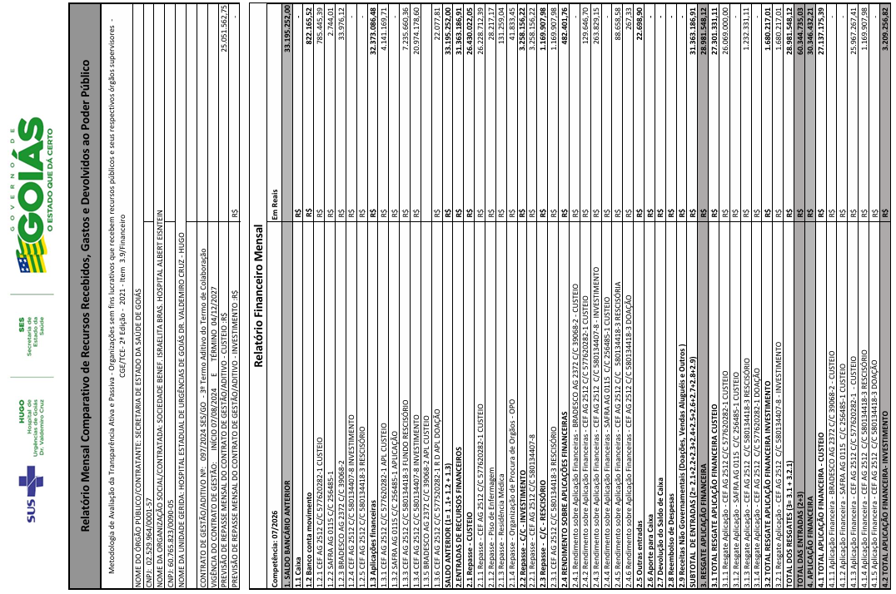
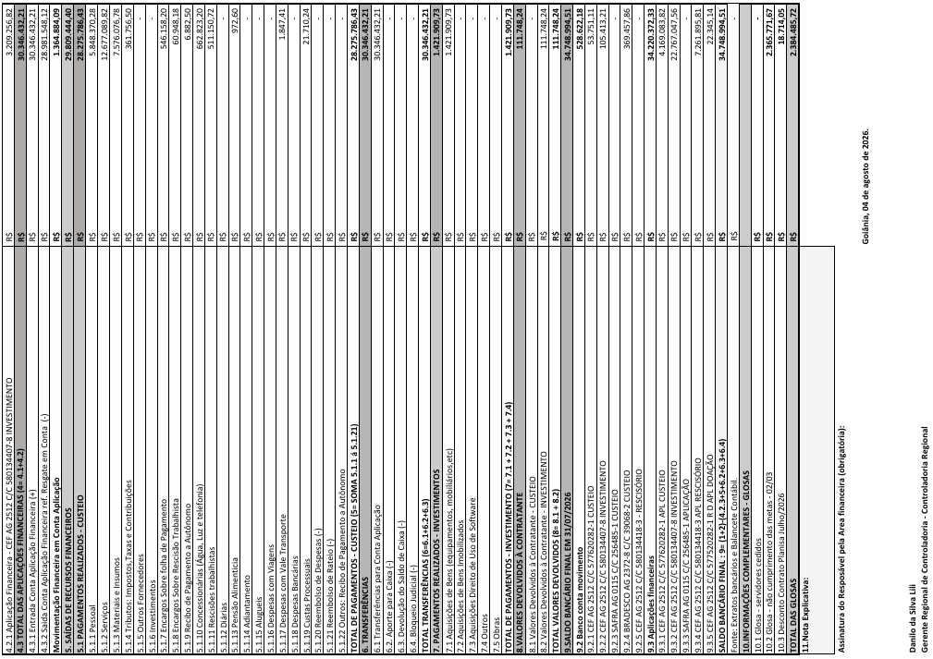

6. Impacto do Benefício Social

6.1. Certificações e Acreditações
Como visão estratégica para 2027, Práticas Assistenciais, Qualidade e Segurança propõe a estruturação do Programa Institucional de Acreditações e Certificações do HUGO, com o objetivo de fortalecer a maturidade organizacional e consolidar uma cultura de excelência assistencial.
A implantação desse programa permitirá que o hospital evolua na padronização de processos, fortalecimento da governança clínica, gestão de riscos, segurança do paciente e monitoramento sistemático de indicadores de desempenho, alinhando-se às melhores práticas nacionais e internacionais.
O projeto prevê a realização de um diagnóstico institucional de maturidade, elaboração de um plano de adequação aos requisitos das metodologias de acreditação, capacitação das equipes, fortalecimento das auditorias internas, gestão documental e acompanhamento contínuo dos planos de melhoria.
Além da manutenção dos requisitos de qualidade já implantados, o HUGO poderá se preparar para certificações que agreguem valor à assistência, aumentando a confiabilidade dos processos, reduzindo a variabilidade assistencial e promovendo melhores desfechos clínicos, maior satisfação dos pacientes e maior eficiência operacional.
A proposta representa um investimento estratégico na sustentabilidade da qualidade institucional, posicionando o HUGO como referência em assistência segura, gestão baseada em evidências e melhoria contínua, contribuindo para a transparência, a responsabilidade institucional e a excelência na prestação de serviços à população goiana.
A análise inicial identificou oportunidades importantes para evolução da gestão institucional, destacando:
- Ausência de um programa estruturado para condução da certificação;
- Processos assistenciais com diferentes níveis de padronização;
- Protocolos institucionais necessitando revisão e atualização periódica;
- Indicadores estratégicos com necessidade de maior integração entre as áreas;
- Fortalecimento da cultura de gerenciamento de riscos e segurança do paciente;
- Necessidade de ampliação das auditorias internas por processos;
- Oportunidade de maior participação das lideranças na governança da qualidade;
- Necessidade de maior integração entre áreas assistenciais e administrativas.
Em contrapartida, identificam-se importantes fortalezas institucionais:
- Núcleo de Qualidade e Segurança estruturado;
- Equipe multiprofissional comprometida;
- Existência de indicadores assistenciais;
- Processo de investigação de eventos adversos implantado;
- Desenvolvimento contínuo de ações educativas;
- Apoio da alta liderança para evolução da qualidade.

Modelo de Avaliação de Maturidade para Implantação da Certificação ONA – HUGO
O modelo de avaliação de maturidade desenvolvido para apoiar a implantação da Certificação ONA no Hospital de Urgências de Goiás Dr. Valdemiro Cruz (HUGO). O instrumento tem como finalidade identificar o estágio de desenvolvimento dos principais requisitos relacionados à qualidade assistencial, segurança do paciente e gestão institucional, permitindo priorizar ações estratégicas e acompanhar a evolução da organização ao longo do processo de acreditação.
A avaliação de maturidade não substitui a avaliação oficial da ONA, mas funciona como uma ferramenta de autodiagnóstico para mensurar o grau de implantação dos processos essenciais e direcionar o planejamento institucional.

Modelo de Maturidade
Cada requisito deverá receber uma pontuação conforme seu estágio de implantação.

Nível 1 – Não Implantado (0%)
O requisito não existe ou não há evidências de sua implementação.
Características:
- inexistência de política ou procedimento;
- ausência de padronização;
- inexistência de monitoramento;
- ações isoladas e não institucionalizadas.

Nível 2 – Implantação Inicial (25%)
O requisito começou a ser estruturado.
Características:
- documentos em elaboração;
- algumas áreas utilizam o processo;
- treinamento parcial;
- ausência de indicadores consistentes.

Nível 3 – Parcialmente Implantado (50%)
O processo encontra-se implantado em parte da instituição.
Características:
- procedimento publicado;
- implantação em setores prioritários;
- início do monitoramento;
- necessidade de ampliação institucional.

Nível 4 – Implantado (75%)
O requisito está implantado em praticamente toda a instituição.
Características:
- padronização institucional;
- equipes treinadas;
- indicadores monitorados;
- auditorias periódicas;
- gestão das não conformidades.

Nível 5 – Excelência (100%)
O requisito encontra-se totalmente institucionalizado.
Características:
- melhoria contínua baseada em indicadores;
- benchmarking;
- cultura consolidada;
- resultados sustentáveis;
- processo auditável e com evidências objetivas.

Explicação dos Domínios Avaliados

1. Gestão e Segurança das Instalações
Avalia se a infraestrutura oferece condições adequadas para assistência segura aos pacientes, colaboradores e visitantes.
São considerados:
- AVCB vigente;
- Plano de Gerenciamento de Risco de Incêndio (PGRI);
- Simulados periódicos;
- Capacitação das equipes;
- Gestão preventiva das instalações;
- Manutenção predial;
- Gestão de equipamentos.
Uma alta maturidade demonstra que a instituição possui ambiente seguro e preparado para situações de emergência.

2. Qualificação dos Profissionais
Avalia a capacidade institucional de garantir que todos os profissionais possuam competências compatíveis com suas funções.
Inclui:
- credenciamento profissional;
- validação documental;
- integração institucional;
- educação permanente;
- treinamentos obrigatórios;
- avaliação periódica de competências.
Quanto maior a maturidade, menor o risco assistencial relacionado ao fator humano.

3. Cuidado Planejado e Centrado no Paciente
Avalia se o cuidado é baseado em protocolos clínicos atualizados e boas práticas assistenciais.
Inclui:
- protocolos clínicos;
- linhas de cuidado;
- protocolos institucionais;
- políticas assistenciais;
- cuidados de alto risco;
- padronização terapêutica.
A maturidade elevada demonstra assistência baseada em evidências científicas.

4. Continuidade do Cuidado
Avalia a integração entre os diversos pontos do atendimento.
São avaliados:
- critérios de admissão;
- critérios de alta;
- transferências internas;
- transferências externas;
- comunicação entre serviços;
- plano terapêutico.
O objetivo é reduzir perdas de informação durante as transições do cuidado.

5. Avaliação Segura e Integral do Paciente
Avalia se todo paciente recebe avaliação clínica completa e padronizada.
Inclui:
- avaliação médica;
- avaliação de enfermagem;
- avaliação multiprofissional;
- reavaliações periódicas;
- identificação de riscos.
Esse domínio representa um dos pilares da segurança do paciente.

6. Gestão da Cadeia Medicamentosa
Avalia todo o ciclo do medicamento.
Inclui:
- seleção;
- aquisição;
- armazenamento;
- prescrição;
- dispensação;
- administração;
- monitoramento;
- farmacovigilância.
A maturidade elevada reduz significativamente eventos adversos relacionados a medicamentos.

7. Participação do Paciente e Família
Avalia o protagonismo do paciente nas decisões terapêuticas.
Inclui:
- consentimento informado;
- comunicação compartilhada;
- educação do paciente;
- participação da família;
- respeito aos direitos do paciente.
Instituições maduras fortalecem o cuidado centrado na pessoa.

8. Perfil Epidemiológico
Avalia a capacidade da instituição de conhecer sua população atendida.
São analisados:
- principais diagnósticos;
- especialidades;
- perfil assistencial;
- mortalidade;
- produção hospitalar;
- indicadores epidemiológicos.
Essas informações direcionam planejamento, dimensionamento de recursos e definição de prioridades.

9. Gestão de Documentos e Informação
Avalia a governança documental institucional.
Inclui:
- padronização documental;
- controle de versões;
- aprovação formal;
- armazenamento;
- rastreabilidade;
- segurança da informação;
- acesso controlado.
Documentação organizada reduz variabilidade dos processos e facilita auditorias.

10. Gestão da Qualidade e Segurança do Paciente
Representa o eixo central da maturidade institucional.
São avaliados:
- funcionamento do Núcleo de Segurança do Paciente;
- monitoramento de indicadores;
- dashboard institucional;
- notificação de eventos adversos;
- análise de eventos sentinela;
- rounds de segurança;
- safety huddle;
- gestão de riscos;
- cumprimento das Metas Internacionais de Segurança do Paciente;
- aprendizado organizacional.
Este domínio demonstra a capacidade da organização de aprender continuamente com seus resultados e transformar riscos em oportunidades de melhoria.

Score Final de Maturidade
Ao término da avaliação, cada domínio receberá uma nota correspondente ao nível de maturidade alcançado. O score final será obtido pela média dos dez domínios, permitindo classificar o estágio de preparação institucional.

Classificação sugerida
0–20% – Maturidade Inicial
A instituição apresenta processos pouco estruturados, exigindo organização dos requisitos básicos.
21–40% – Desenvolvimento
Existem iniciativas relevantes, porém ainda fragmentadas e dependentes de padronização.
41–60% – Estruturação
Os principais processos encontram-se implantados parcialmente, com necessidade de expansão institucional e consolidação das evidências.
61–80% – Consolidação
A organização apresenta gestão estruturada, indicadores monitorados e cultura de melhoria contínua em desenvolvimento.
81–100% – Excelência
Os processos estão plenamente institucionalizados, sustentados por governança, monitoramento sistemático, gestão de riscos e cultura consolidada de qualidade e segurança, demonstrando elevado grau de preparação para a avaliação da Certificação ONA.

Considerações Finais
O modelo de maturidade proposto permite ao HUGO realizar um diagnóstico sistemático de sua preparação para a Certificação ONA, identificando prioridades, direcionando investimentos e acompanhando a evolução dos processos ao longo da implantação. A utilização periódica desse instrumento favorecerá uma gestão orientada por evidências, fortalecerá a cultura organizacional e apoiará a construção de um ambiente assistencial cada vez mais seguro, eficiente e centrado no paciente.

6.2. Consolidação das Metas Internacionais de Segurança do Paciente
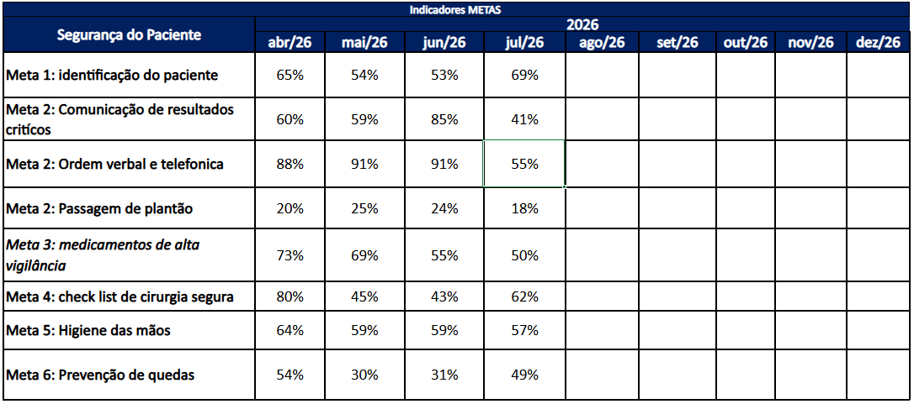

Meta 1 – Identificação do paciente
Análise
- Houve recuperação em julho, porém a conformidade permanece baixa.
- Cerca de um terço dos pacientes ainda apresenta risco de identificação inadequada.
Principais riscos
- Administração incorreta de medicamentos.
- Coleta de exames em paciente errado.
- Procedimentos em paciente incorreto.
Ações prioritárias
- Auditorias diárias.
- Feedback imediato às unidades.
- Bloqueio da assistência quando ausência de pulseira.
- Envolvimento da liderança assistencial.

Meta 2 – Comunicação de resultados críticos
Análise
Este é um dos indicadores mais preocupantes.
Após importante melhora em junho (85%), houve queda expressiva para 41% em julho, sugerindo perda do processo implantado ou baixa aderência das equipes.
Impacto
- Atraso em condutas terapêuticas.
- Risco de agravamento clínico.
- Eventos adversos evitáveis.
Necessário investigar
- Problemas no laboratório
- Comunicação médica

Meta 2 – Ordem verbal e telefônica
Análise
Até junho havia excelente desempenho. A redução para 55% em julho representa perda abrupta de conformidade.
Esse comportamento normalmente indica:
- mudança de equipe;
- redução das auditorias;
- baixa adesão ao read back;
- falhas de registro.
É prioridade institucional investigar imediatamente.

Meta 2 – Passagem de plantão
Análise
Este é o pior indicador da cesta.
A adesão permanece inferior a 25% durante todo o período.
Isso demonstra que o processo praticamente não está institucionalizado.
Consequências
- perda de informações clínicas;
- eventos por falhas de comunicação;
- aumento de retrabalho;
- risco de deterioração clínica não reconhecida.
Recomenda-se revisão completa do processo utilizando metodologia SBAR e auditorias em tempo real.

Meta 3 – Medicamentos de alta vigilância
Análise
Há tendência clara de piora.
Redução acumulada de aproximadamente 23 pontos percentuais entre abril e julho. É um indicador crítico por envolver medicamentos associados aos eventos adversos mais graves.
Necessário avaliar:
- identificação dos medicamentos;
- dupla checagem;
- armazenamento;
- capacitação das equipes.

Meta 4 – Checklist de Cirurgia Segura
Análise
Apesar da recuperação em julho, a adesão permanece distante do esperado. O checklist é uma das principais barreiras para prevenção de eventos cirúrgicos graves. Necessita fortalecimento da liderança do centro cirúrgico e auditorias presenciais.

Meta 5 – Higiene das mãos
Análise
Indicador apresenta estabilidade em baixo desempenho. Não há tendência de melhoria.
Mantém elevado risco para:
- IRAS;
- transmissão cruzada;
- aumento de tempo de internação.
Reforçar campanhas multimodais conforme OMS.

Meta 6 – Prevenção de quedas
Análise
Houve melhora em julho, porém ainda insuficiente. A baixa adesão evidencia fragilidade na aplicação das medidas preventivas.
Importante avaliar:
- classificação de risco;
- identificação visual;
- plano preventivo individualizado;
- participação da família

6.3. Implantação de Linhas de Cuidado Prioritárias

Sepse
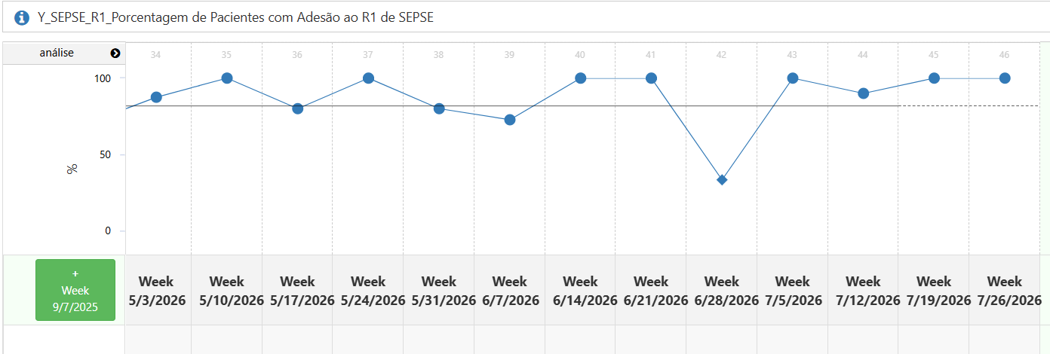
Observa-se que, durante a maior parte do período analisado (semanas 34 a 46), a adesão ao R1 de Sepse permaneceu entre 80% e 100%, atingindo 100% em diversas semanas. Esse comportamento demonstra que o processo é executável e que a equipe possui capacidade para cumprir o protocolo quando as condições assistenciais são favoráveis.
Entretanto, chama atenção a queda abrupta na semana 42 (28/06/2026), quando a adesão reduziu para aproximadamente 35%, seguida de recuperação imediata para 100% na semana subsequente. Esse padrão sugere que a redução provavelmente não representa uma falha estrutural do processo, mas sim uma causa especial de variação, que deve ser investigada.
Entre as possíveis causas estão:
- aumento da demanda assistencial ou superlotação;
- indisponibilidade ou atraso na coleta de exames necessários para o bundle;
- falhas na identificação precoce dos pacientes com suspeita de sepse;
- ausência ou rotatividade de profissionais treinados;
- problemas de registro documental, gerando perda da evidência de cumprimento do indicador.
A rápida recuperação do indicador reforça a hipótese de um evento pontual, porém evidencia que o processo ainda não está suficientemente robusto para manter desempenho consistente diante de situações adversas.

Pontos fortes
- Manutenção de altas taxas de adesão na maior parte das semanas.
- Recuperação rápida após o período de queda.
- Demonstra capacidade operacional da equipe para cumprimento do protocolo.

Fragilidades identificadas
- Variabilidade importante entre as semanas.
- Dependência de fatores operacionais para manutenção da adesão.
- Ausência de estabilidade estatística do processo, mesmo com desempenho médio elevado.

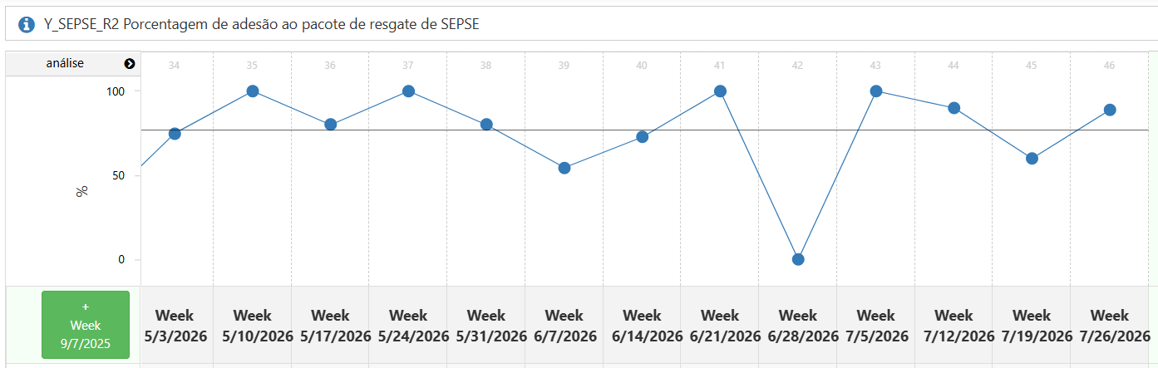
O indicador de adesão ao R2 (Pacote de Resgate da Sepse) demonstra que, embora a instituição alcance excelentes resultados em diversas semanas, o processo apresenta alta variabilidade, indicando baixa estabilidade operacional e necessidade de fortalecimento da padronização assistencial.
Ao longo do período analisado (semanas 34 a 46), a adesão variou entre 0% e 100%, com diversas semanas atingindo adesão máxima (100%). Entretanto, observa-se uma redução gradual nas semanas 38 a 40, seguida de uma queda crítica na semana 42 (28/06/2026), quando a adesão foi de 0%. Na semana seguinte, o indicador retorna para 100%, evidenciando uma recuperação imediata.
Essa oscilação sugere a ocorrência de uma causa especial de variação, incompatível com um processo assistencial maduro e confiável. Um resultado de 0% merece investigação imediata, pois pode refletir:
- ausência de cumprimento dos componentes do pacote de resgate;
- falhas na identificação dos pacientes elegíveis para o R2;
- atraso na execução das intervenções previstas no protocolo;
- indisponibilidade de recursos diagnósticos ou terapêuticos;
- falhas de documentação ou lançamento inadequado dos dados no sistema;
- baixo número de casos na semana, tornando o indicador mais sensível a pequenas variações.
Além disso, observa-se nova redução na semana 45, quando a adesão caiu para aproximadamente 60%, reforçando que ainda existem oportunidades para aumentar a confiabilidade do processo.

Pontos fortes
- Diversas semanas com 100% de adesão, demonstrando que o protocolo é plenamente executável.
- Recuperação rápida após o pior desempenho, indicando capacidade de resposta da equipe.
- Tendência de retorno aos resultados esperados após intervenções.

Fragilidades identificadas
- Elevada variabilidade semanal.
- Processo ainda vulnerável a fatores operacionais.
- Instabilidade na execução do pacote de resgate.
- Possível dependência do desempenho individual das equipes ou dos turnos.

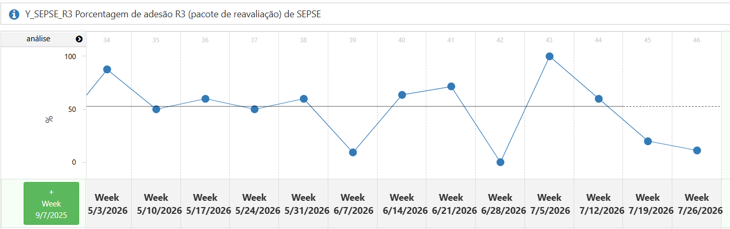
O indicador de adesão ao R3 (Pacote de Reavaliação da Sepse) apresenta o pior desempenho entre os bundles de sepse analisados (R1, R2 e R3), evidenciando baixa adesão e elevada variabilidade, o que demonstra fragilidade na continuidade do cuidado após as medidas iniciais de ressuscitação.
Durante o período avaliado (semanas 34 a 46), observa-se grande oscilação nos resultados, variando entre 0% e 100%, sem um padrão de estabilidade. Embora algumas semanas tenham apresentado desempenho satisfatório, como as semanas 35 e 43, nas quais a adesão atingiu aproximadamente 90% e 100%, respectivamente, a maior parte do período permaneceu próxima de 50% a 60%. Além disso, ocorreram quedas críticas nas semanas 39 e 42, chegando a aproximadamente 10% e 0%, seguidas de uma nova tendência de redução nas semanas 45 e 46, quando a adesão ficou em torno de 20% e 10%.
Esse comportamento evidencia um processo instável e pouco confiável, sugerindo que a reavaliação clínica dos pacientes sépticos não está incorporada de forma consistente à rotina assistencial. Diferentemente do R1, que depende de ações imediatas e bem estabelecidas, o R3 exige acompanhamento contínuo, reavaliação da resposta ao tratamento e documentação adequada, etapas que frequentemente apresentam maior dificuldade de execução.

Principais fragilidades identificadas
Os resultados sugerem possíveis falhas relacionadas a:
- ausência de reavaliação clínica dentro do tempo recomendado;
- não realização da nova dosagem de lactato quando indicada;
- falhas na documentação da reavaliação médica;
- baixa adesão à avaliação da resposta à reposição volêmica e necessidade de ajuste terapêutico;
- dificuldades na continuidade do protocolo após a estabilização inicial do paciente;
- insuficiência de auditoria concorrente para identificar falhas em tempo oportuno.

Pontos fortes
- Existência de semanas com desempenho próximo ou igual a 100%, demonstrando que o protocolo é plenamente factível.
- Capacidade de recuperação após períodos de baixo desempenho.
- Equipes demonstram potencial de adesão quando há maior monitoramento do processo.
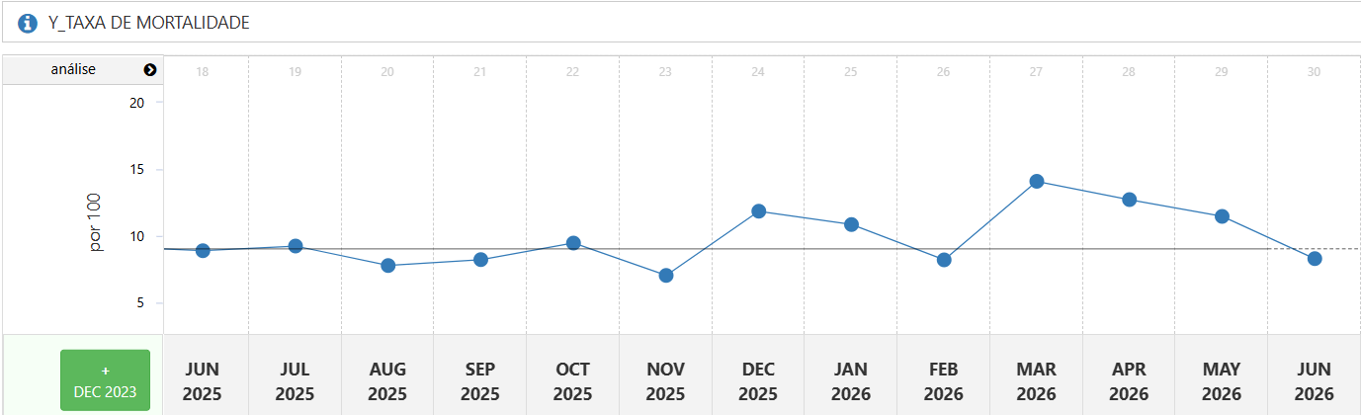
O indicador de taxa de mortalidade demonstra um comportamento oscilante ao longo do período analisado (junho/2025 a junho/2026), sem tendência sustentada de redução. Observa-se que, durante os primeiros meses da série histórica, a mortalidade permaneceu relativamente estável, variando entre aproximadamente 8% e 10%, com discreta redução em agosto e novembro de 2025.
A partir de dezembro de 2025, verifica-se um aumento da mortalidade, atingindo cerca de 12%, seguido de pequena redução em janeiro e fevereiro de 2026. Entretanto, em março de 2026 ocorreu o maior valor da série, em torno de 14%, mantendo-se elevada também em abril e maio. Apenas em junho de 2026 observa-se retorno para níveis próximos da média histórica, em torno de 8% a 9%.
Embora o indicador tenha apresentado melhora no último mês analisado, a elevação observada entre dezembro de 2025 e maio de 2026 sugere a ocorrência de fatores que impactaram negativamente os desfechos clínicos, exigindo investigação detalhada.

Análise crítica dos resultados
A elevação da mortalidade pode estar relacionada a diferentes fatores, entre eles:
- aumento da gravidade clínica dos pacientes admitidos;
- maior número de casos de trauma grave e pacientes críticos;
- atraso na identificação e tratamento da deterioração clínica;
- baixa adesão aos protocolos assistenciais, especialmente ao protocolo de sepse;
- aumento das infecções relacionadas à assistência;
- demora para transferência para unidades de terapia intensiva;
- limitações de recursos assistenciais ou períodos de superlotação hospitalar.
Ao correlacionar este indicador com os gráficos anteriormente apresentados, observa-se que houve importante variabilidade na adesão aos bundles de sepse (R1, R2 e principalmente R3). A literatura demonstra que falhas na execução completa desses bundles estão associadas ao aumento da mortalidade hospitalar, tornando essencial avaliar se existe relação entre os períodos de menor adesão ao protocolo e os meses com maior mortalidade.

Pontos positivos
- Estabilidade relativa durante boa parte da série histórica.
- Redução da mortalidade no último mês analisado.
- O comportamento do indicador permite identificar períodos críticos para intervenção.

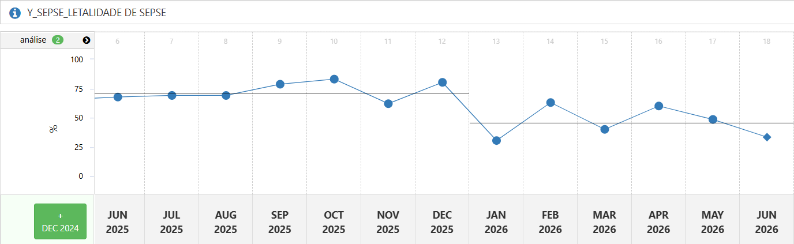

AVC
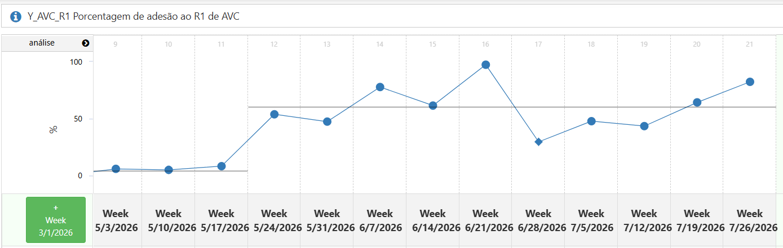
O indicador Y_AVC_R1 mede a porcentagem de adesão à primeira recomendação (R1) do protocolo de AVC, com acompanhamento semanal ao longo de aproximadamente três meses. No período analisado, o indicador apresentou evolução positiva, saindo de patamares críticos no início da série para valores consistentemente elevados ao final, embora com variabilidade relevante entre as semanas.
No início do período (semanas de 03/05, 10/05 e 17/05), a adesão manteve-se estagnada em torno de 10% a 17%, evidenciando baixa incorporação da recomendação à rotina assistencial. A partir da semana de 24/05, observou-se uma inflexão expressiva: o indicador saltou para a faixa de 55% a 60% e passou a oscilar em patamar substancialmente mais alto, atingindo o pico máximo de adesão (próximo a 100%) na semana de 21/06. Esse salto sugere a ocorrência de alguma intervenção estruturante nesse intervalo como capacitação de equipe, revisão de fluxo ou ação de conscientização, cujo impacto foi consistente e sustentado.
Após o pico, registrou-se uma queda acentuada na semana de 28/06, com recuo para cerca de 40%. Trata-se do ponto mais atípico da série e o que mais demanda investigação, pois uma variação dessa magnitude em uma única semana raramente reflete apenas mudança de comportamento clínico, podendo indicar fatores pontuais como feriados, alteração de escala, redução de equipe ou falha de registro. Nas semanas subsequentes (05/07 a 26/07), o indicador recuperou-se de forma progressiva (aproximadamente 60%, 57%, 73% e 88%), retomando a trajetória de alta e encerrando o período em patamar próximo ao pico.
A adesão ao R1 evoluiu de um cenário inicial crítico para um desempenho satisfatório e ascendente, sinalizando efetividade das ações adotadas ao longo do período. Recomenda-se, para consolidação dos resultados: identificar e reforçar a intervenção iniciada por volta de 24/05, responsável pela virada do indicador; apurar as causas da queda na semana de 28/06, de modo a evitar recorrências; e manter o monitoramento semanal para sustentar a adesão acima de 70%.
Os valores citados são estimativas de leitura visual do gráfico, adequadas para descrição qualitativa da tendência. Para o relatório final, recomendo confirmar os percentuais exatos na planilha de origem.
O indicador Y_AVC_R1 mede a porcentagem de adesão à primeira recomendação (R1) do protocolo de AVC, com acompanhamento semanal ao longo de aproximadamente três meses. No período analisado, o indicador apresentou evolução positiva, saindo de patamares críticos no início da série para valores consistentemente elevados ao final, embora com variabilidade relevante entre as semanas.
No início do período (semanas de 03/05, 10/05 e 17/05), a adesão manteve-se estagnada em torno de 10% a 17%, evidenciando baixa incorporação da recomendação à rotina assistencial. A partir da semana de 24/05, observou-se uma inflexão expressiva: o indicador saltou para a faixa de 55% a 60% e passou a oscilar em patamar substancialmente mais alto, atingindo o pico máximo de adesão (próximo a 100%) na semana de 21/06. Esse salto sugere a ocorrência de alguma intervenção estruturante nesse intervalo — como capacitação de equipe, revisão de fluxo ou ação de conscientização —, cujo impacto foi consistente e sustentado.
Após o pico, registrou-se uma queda acentuada na semana de 28/06, com recuo para cerca de 40%. Trata-se do ponto mais atípico da série e o que mais demanda investigação, pois uma variação dessa magnitude em uma única semana raramente reflete apenas mudança de comportamento clínico, podendo indicar fatores pontuais como feriados, alteração de escala, redução de equipe ou falha de registro. Nas semanas subsequentes (05/07 a 26/07), o indicador recuperou-se de forma progressiva (aproximadamente 60%, 57%, 73% e 88%), retomando a trajetória de alta e encerrando o período em patamar próximo ao pico.
A adesão ao R1 evoluiu de um cenário inicial crítico para um desempenho satisfatório e ascendente, sinalizando efetividade das ações adotadas ao longo do período. Recomenda-se, para consolidação dos resultados: identificar e reforçar a intervenção iniciada por volta de 24/05, responsável pela virada do indicador; apurar as causas da queda na semana de 28/06, de modo a evitar recorrências; e manter o monitoramento semanal para sustentar a adesão acima de 70%.
Os valores citados são estimativas de leitura visual do gráfico, adequadas para descrição qualitativa da tendência. Para o relatório final, recomendo confirmar os percentuais exatos na planilha de origem.

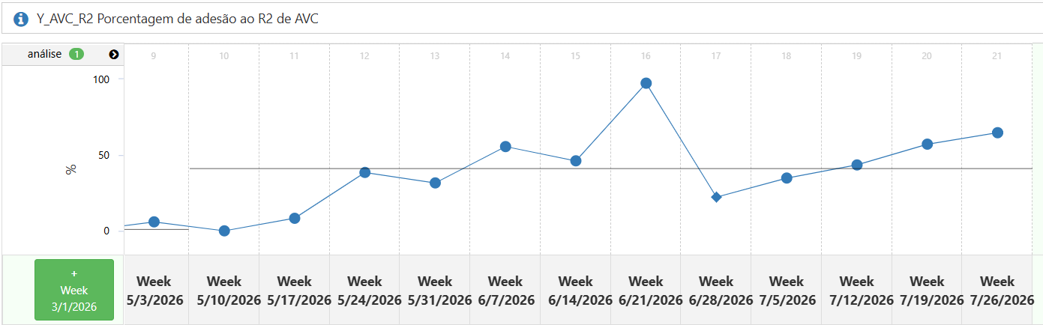
O indicador Y_AVC_R2 mede a porcentagem de adesão à segunda recomendação (R2) do protocolo de AVC, com monitoramento semanal ao longo de aproximadamente três meses. No período analisado, o indicador apresentou tendência geral de crescimento, partindo de patamares muito baixos e encerrando acima da linha de referência (aproximadamente 50%), embora com variabilidade acentuada ao longo da série.
No início do período (semanas de 03/05, 10/05 e 17/05), a adesão manteve-se em níveis críticos, oscilando entre cerca de 3% e 13%, com o menor valor da série registrado na semana de 10/05. A partir da semana de 24/05, observou-se melhora consistente: o indicador subiu para a faixa de 33% a 57% e passou a flutuar em torno da linha de referência de
O indicador Y_AVC_R2 mede a porcentagem de adesão à segunda recomendação (R2) do protocolo de AVC, com monitoramento semanal ao longo de aproximadamente três meses. No período analisado, o indicador apresentou tendência geral de crescimento, partindo de patamares muito baixos e encerrando acima da linha de referência (aproximadamente 50%), embora com variabilidade acentuada ao longo da série.
No início do período (semanas de 03/05, 10/05 e 17/05), a adesão manteve-se em níveis críticos, oscilando entre cerca de 3% e 13%, com o menor valor da série registrado na semana de 10/05. A partir da semana de 24/05, observou-se melhora consistente: o indicador subiu para a faixa de 33% a 57% e passou a flutuar em torno da linha de referência. O pico máximo da série (próximo a 100%) foi registrado na semana de 28/06, seguido de queda expressiva na semana de 05/07, com recuo para aproximadamente 33%. Esse par pico queda é o comportamento mais atípico da série e merece investigação específica, uma vez que variações dessa magnitude em semanas consecutivas costumam estar associadas a fatores pontuais — como escala reduzida, feriados, variação no volume de casos ou inconsistência de registro mais do que a mudanças reais e sustentadas de prática clínica. Nas semanas seguintes (12/07 a 26/07), o indicador retomou trajetória ascendente e estável (aproximadamente 42%, 50% e 62%), encerrando o período em seu segundo maior patamar.
A adesão ao R2 evoluiu de um cenário inicial crítico para um desempenho em recuperação e ascensão, com os valores finais situando-se acima da meta de referência de 50%. Ainda assim, a série apresenta maior instabilidade do que o desejável, o que recomenda cautela na interpretação dos picos isolados. Recomenda-se: consolidar as ações iniciadas por volta de 24/05, responsáveis pela virada do indicador; apurar as causas do pico de 28/06 e da queda subsequente em 05/07, distinguindo variação real de eventual falha de registro; e manter o monitoramento semanal com o objetivo de estabilizar a adesão de forma sustentada acima de 50%.
O pico máximo da série (próximo a 100%) foi registrado na semana de 28/06, seguido de queda expressiva na semana de 05/07, com recuo para aproximadamente 33%. Esse par pico–queda é o comportamento mais atípico da série e merece investigação específica, uma vez que variações dessa magnitude em semanas consecutivas costumam estar associadas a fatores pontuais — como escala reduzida, feriados, variação no volume de casos ou inconsistência de registro mais do que a mudanças reais e sustentadas de prática clínica. Nas semanas seguintes (12/07 a 26/07), o indicador retomou trajetória ascendente e estável (aproximadamente 42%, 50% e 62%), encerrando o período em seu segundo maior patamar. A adesão ao R2 evoluiu de um cenário inicial crítico para um desempenho em recuperação e ascensão, com os valores finais situando-se acima da meta de referência de 50%. Ainda assim, a série apresenta maior instabilidade do que o desejável, o que recomenda cautela na interpretação dos picos isolados. Recomenda-se: consolidar as ações iniciadas por volta de 24/05, responsáveis pela virada do indicador; apurar as causas do pico de 28/06 e da queda subsequente em 05/07, distinguindo variação real de eventual falha de registro; e manter o monitoramento semanal com o objetivo de estabilizar a adesão de forma sustentada acima de 50%.
Comparativo com o R1. Os indicadores R1 e R2 seguem o mesmo padrão evolutivo geral início crítico, virada no fim de maio e recuperação ao final, mas o R2 encerra o período em patamar mais baixo (~60% contra ~88% no R1) e com maior oscilação, sugerindo que a segunda recomendação enfrenta maior dificuldade de padronização na rotina do serviço.
Comparativo com o R1. Os indicadores R1 e R2 seguem o mesmo padrão evolutivo geral início crítico, virada no fim de maio e recuperação ao final, mas o R2 encerra o período em patamar mais baixo (~60% contra ~88% no R1) e com maior oscilação, sugerindo que a segunda recomendação enfrenta maior dificuldade de padronização na rotina do serviço.

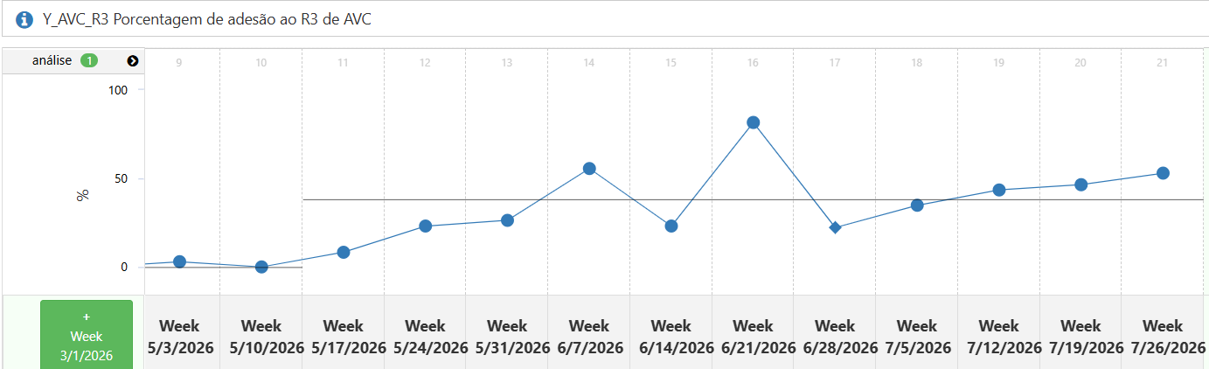
O indicador Y_AVC_R3 mede a porcentagem de adesão à terceira recomendação (R3) do protocolo de AVC, com monitoramento semanal ao longo de aproximadamente três meses. No período analisado, o indicador apresentou tendência consistente de crescimento, saindo de níveis próximos a zero no início da série e encerrando acima da linha de referência (aproximadamente 50%), com trajetória final mais estável e ordenada do que a observada no R2.
No início do período (semanas de 03/05, 10/05 e 17/05), a adesão manteve-se em níveis críticos, praticamente nula, oscilando entre cerca de 2% e 10%. A partir da semana de 24/05, iniciou-se uma subida gradual e sustentada: o indicador avançou de forma progressiva (aproximadamente 25%, 33% e 40%) até atingir cerca de 57% na semana de 07/06, ultrapassando pela primeira vez a linha de referência.
A partir daí, a série apresentou oscilação em torno da meta: recuo para aproximadamente 33% em 14/06, novo pico próximo a 80% em 21/06 o valor máximo da série e nova queda para cerca de 33% em 28/06. Esse padrão de picos e vales em semanas consecutivas é o trecho mais instável da série e merece verificação específica, pois variações dessa magnitude costumam estar associadas a fatores pontuais como volume de casos, escala de equipe ou consistência de registro mais do que a mudanças reais de prática. A partir de 05/07, a adesão retomou trajetória claramente ascendente e estável (aproximadamente 42%, 48%, 52% e 57%), encerrando o período em seu segundo maior patamar e acima da meta de referência.

Trauma
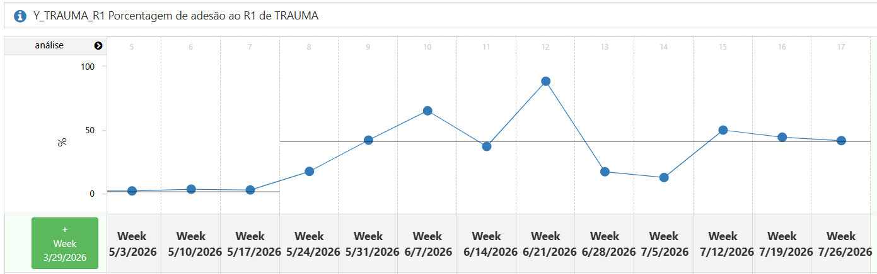
Adesão ao Protocolo R1 de Trauma (Y_TRAUMA_R1)
O indicador mede a porcentagem de adesão à primeira recomendação (R1) do protocolo de Trauma, com monitoramento semanal. No período analisado, apresentou tendência geral de crescimento, partindo de níveis próximos a zero e estabilizando-se em torno da meta de referência (aproximadamente 50%) ao final da série.
No início do período (03/05 a 17/05), a adesão manteve-se em níveis críticos, entre cerca de 3% e 8%. A partir da semana de 24/05, iniciou-se subida progressiva (aproximadamente 25% em 24/05 e 45% em 31/05), atingindo cerca de 70% em 07/06. A série passou então a oscilar de forma acentuada: recuo para aproximadamente 43% em 14/06, pico máximo próximo a 90% em 21/06, seguido de nova queda para cerca de 30% nas semanas de 28/06 e 05/07. A partir de 12/07, o indicador recuperou-se e estabilizou-se em torno da linha de referência (aproximadamente 55%, 50% e 50%), encerrando o período em patamar consistente e sobre a meta.

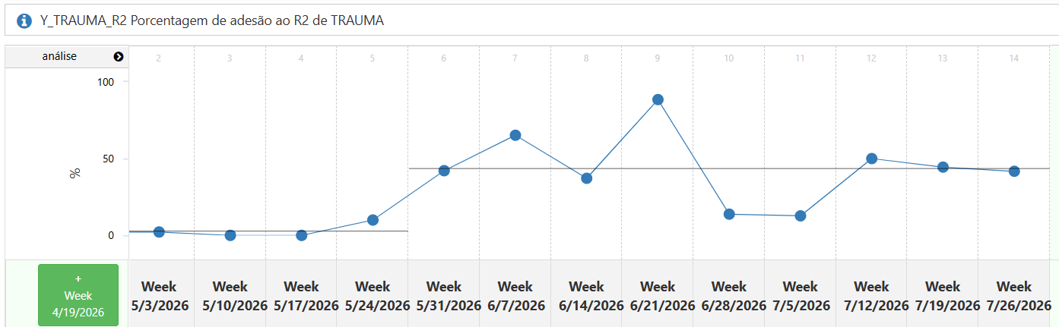
Adesão ao Protocolo R2 de Trauma (Y_TRAUMA_R2)
O indicador acompanha a segunda recomendação (R2) do protocolo de Trauma. Seu comportamento é bastante semelhante ao do R1, com tendência de crescimento e a mesma dinâmica de picos e vales no mês de junho, porém encerrando em patamar ligeiramente inferior.
No início do período (03/05 a 17/05), a adesão foi praticamente nula (entre cerca de 3% e 5%). A virada ocorreu a partir de 24/05, com subida para aproximadamente 15% e, em seguida, para a faixa de 45% a 62% entre 31/05 e 07/06. A série então oscilou: queda para cerca de 43% em 14/06, pico máximo próximo a 80% em 21/06 e recuo expressivo para aproximadamente 25% em 28/06 e 05/07. Nas semanas finais (12/07 a 26/07), o indicador estabilizou-se em torno de 45% a 50%, imediatamente abaixo ou sobre a meta de referência.
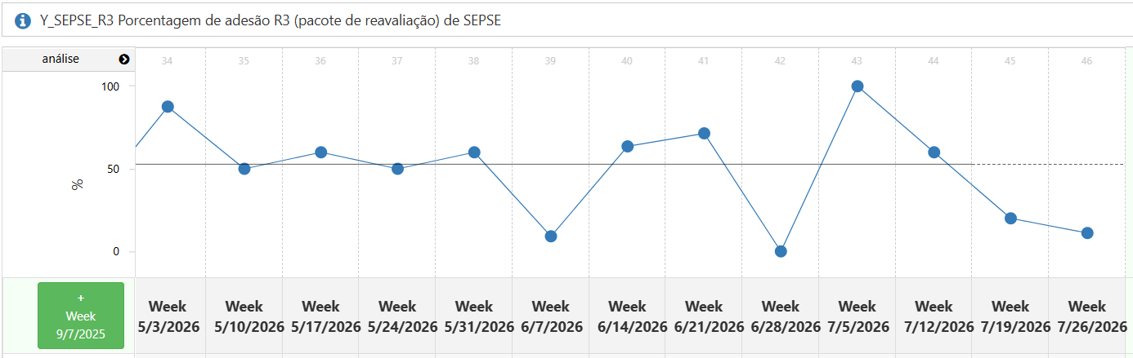

Adesão ao Protocolo R3 de Sepse — pacote de reavaliação (Y_SEPSE_R3)
Este indicador, pertencente à seção de Melhoria dos Processos Assistenciais e Segurança do Paciente, mede a adesão ao pacote de reavaliação (R3) do protocolo de Sepse. Diferentemente dos demais indicadores analisados, o R3 de Sepse não parte de um cenário crítico nem apresenta tendência ascendente: inicia o período em patamar elevado, oscila fortemente em torno da meta de referência (50%) e encerra em trajetória de queda.
A série começou alta, com pico próximo a 90% na semana de 03/05, seguido de recuo para a faixa de 45% a 60% ao longo de maio. O comportamento mais preocupante é a alta volatilidade, com quedas abruptas a valores próximos de zero nas semanas de 07/06 e, sobretudo, 28/06 (menor valor da série). Houve recuperação pontual para cerca de 90% em 05/07, mas as semanas finais (12/07 a 26/07) apresentam declínio sustentado (aproximadamente 52%, 25% e 15%), encerrando o período em um dos piores patamares e claramente abaixo da meta.
Os indicadores de Trauma (R1 e R2) seguem o mesmo padrão favorável já observado nos protocolos de AVC: início crítico, virada no fim de maio, instabilidade em junho e estabilização em torno da meta de 50% ao final do período sinalizando efetividade das ações implementadas, ainda que com oscilação a ser monitorada.
O indicador de Sepse (R3 — pacote de reavaliação) destoa dos demais e requer atenção prioritária: apesar de partir de patamar elevado, apresenta a maior volatilidade de todas as séries e, sobretudo, tendência de queda nas últimas semanas, movimento oposto ao dos demais protocolos. Recomenda-se investigação específica das causas das quedas recorrentes (07/06, 28/06) e, especialmente, do declínio de julho, distinguindo variação real de eventual falha de registro, com ação corretiva para reverter a trajetória antes que o indicador se consolide abaixo da meta.

6.4 Melhoria dos Processos Assistenciais, Segurança do Paciente
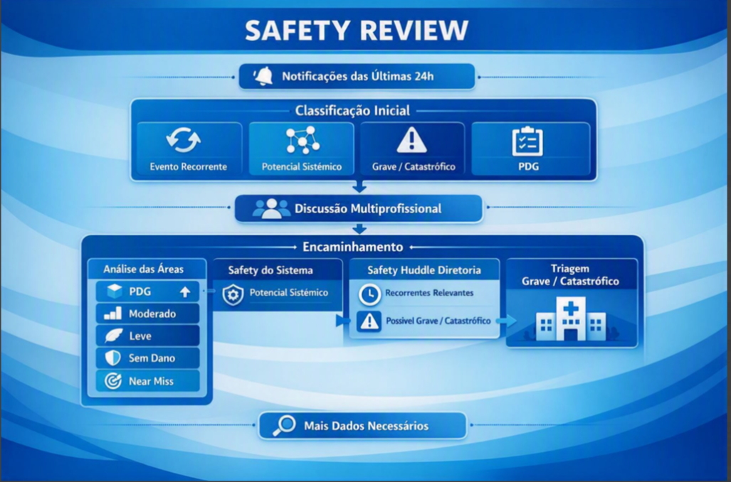
O Safety Review mostrado no slide é um fluxo de triagem e encaminhamento de eventos de segurança do paciente basicamente, o caminho que uma notificação percorre desde que é registrada até virar ação. Ele funciona em quatro etapas:
Notificações das Últimas 24h.
O ponto de partida. Todos os eventos notificados nas últimas 24 horas entram no processo para serem revisados diariamente (daí a lógica de “review”).
Classificação Inicial.
Cada notificação recebe uma primeira etiqueta segundo sua natureza: Evento Recorrente (já se repetiu antes), Potencial Sistêmico (indica falha de processo/sistema, não só individual), Grave/Catastrófico (alto dano ou risco de dano) e PDG (provavelmente Perda/Dano Grave ou item de gestão específica). Serve para dar o primeiro direcionamento.
Discussão Multiprofissional
Os casos classificados são levados a uma discussão em equipe (médicos, enfermagem, qualidade etc.). É aqui que o julgamento coletivo define a severidade real e para onde o caso deve seguir — evita que a decisão dependa de uma só pessoa.
Encaminhamento
Conforme a discussão, o evento é roteado para o destino certo:
• Análise das Áreas — casos de menor complexidade ou setoriais, ordenados por gravidade: PDG, Moderado, Leve, Sem Dano e Near Miss (quase-erro que não chegou a atingir o paciente).
• Safety do Sistema — eventos com potencial sistêmico, que exigem análise de causa e correção de processo.
• Safety Huddle Diretoria — reuniões rápidas com a liderança para recorrentes relevantes e possíveis graves/catastróficos.
• Triagem Grave/Catastrófico — via prioritária para os eventos mais severos.
Por baixo há ainda o “Mais Dados Necessários”: quando falta informação para classificar ou encaminhar, o caso volta para coleta de dados antes de seguir.
É um funil de governança de segurança. Notifica → classifica → discute em equipe → encaminha ao nível certo (área, sistema ou diretoria), garantindo que eventos graves subam rápido e que falhas de processos sejam tratadas na raiz, e não só individualmente. É o tipo de estrutura que dá rastreabilidade e prioriza risco — alinhado à cultura de “near miss” e análise sistêmica que se espera em segurança do paciente. Se quiser, posso transformar isso num texto para documento, num passo a passo operacional, ou detalhar o que costuma significar “PDG” no seu contexto (a sigla varia entre instituições).
O Safety Review mostrado no slide é um fluxo de triagem e encaminhamento de eventos de segurança do paciente — basicamente, o caminho que uma notificação percorre desde que é registrada até virar ação. Ele funciona em quatro etapas:
Notificações das Últimas 24h
O ponto de partida. Todos os eventos notificados nas últimas 24 horas entram no processo para serem revisados diariamente (daí a lógica de “review”).
Classificação Inicial
Cada notificação recebe uma primeira etiqueta segundo sua natureza: Evento Recorrente (já se repetiu antes), Potencial Sistêmico (indica falha de processo/sistema, não só individual), Grave/Catastrófico (alto dano ou risco de dano) e PDG (provavelmente Perda/Dano Grave ou item de gestão específica). Serve para dar o primeiro direcionamento.
Discussão Multiprofissional
Os casos classificados são levados a uma discussão em equipe (médicos, enfermagem, qualidade etc.). É aqui que o julgamento coletivo define a severidade real e para onde o caso deve seguir — evita que a decisão dependa de uma só pessoa.
Encaminhamento
Conforme a discussão, o evento é roteado para o destino certo:
Análise das Áreas — casos de menor complexidade ou setoriais, ordenados por gravidade: PDG, Moderado, Leve, Sem Dano e Near Miss (quase-erro que não chegou a atingir o paciente).
Safety do Sistema — eventos com potencial sistêmico, que exigem análise de causa e correção de processo.
Safety Huddle Diretoria — reuniões rápidas com a liderança para recorrentes relevantes e possíveis graves/catastróficos.
Triagem Grave/Catastrófico — via prioritária para os eventos mais severos.
Por baixo há ainda o “Mais Dados Necessários”: quando falta informação para classificar ou encaminhar, o caso volta para coleta de dados antes de seguir. É um funil de governança de segurança. Notifica → classifica → discute em equipe → encaminha ao nível certo (área, sistema ou diretoria), garantindo que eventos graves subam rápido e que falhas de processos sejam tratadas na raiz, e não só individualmente. É o tipo de estrutura que dá rastreabilidade e prioriza risco — alinhado à cultura de “near miss” e análise sistêmica que se espera em segurança do paciente. Se quiser, posso transformar isso num texto para documento, num passo a passo operacional, ou detalhar o que costuma significar “PDG” no seu contexto (a sigla varia entre instituições).

6.5. Valorização dos Colaboradores
Ações de Valorização, Desenvolvimento e Reconhecimento dos Colaboradores.

Ser+ Einstein | 1ª edição no HUGO
Realizamos a primeira edição do programa Ser+ Einstein no HUGO, iniciativa de valorização que reconheceu colaboradores por atitudes alinhadas aos valores institucionais: Excelência que transforma, Cuidado que humaniza e Conhecimento que constrói.
A cerimônia reuniu homenageados, lideranças e convidados, celebrando profissionais reconhecidos por pacientes, pares e pela vivência da cultura Einstein no dia a dia. Com a entrega de troféus e certificados, a ação fortaleceu o sentimento de pertencimento, orgulho e inspiração, marcando o início de uma jornada contínua de reconhecimento das pessoas que fazem a diferença na unidade.


Café com a Diretora
Realizamos mais uma edição do Café com a Diretora, um encontro de escuta e diálogo entre colaboradores e a liderança do HUGO.
A ação criou um espaço para compartilhar experiências, percepções e sugestões sobre a rotina de trabalho, fortalecendo a proximidade com a diretoria e a participação dos colaboradores na melhoria contínua da unidade.

6.6. Ações de Humanização
No mês de julho de 2026, foram realizadas diversas ações de humanização conduzidas pela equipe de Experiência do Paciente no HUGO, com a participação de grupos voluntários que levaram música, arte e alegria aos corredores, à recepção e às unidades de internação, proporcionando momentos de acolhimento e bem-estar a pacientes, acompanhantes e colaboradores.
6.7. Orquestra DARPE
Nos dias 02, 09 e 16/07, o HUGO recebeu a Orquestra DARPE (Departamento de Assistência Religiosa para Evangelização), grupo musical voluntário vinculado à Congregação Cristã no Brasil. As apresentações itinerantes percorreram as enfermarias, UDC, UI, UOT, ambulatório, corredores e recepção social da unidade, levando música e acolhimento aos pacientes, acompanhantes e colaboradores. A iniciativa integra as ações de humanização do hospital, proporcionando momentos de serenidade, conforto emocional e bem-estar, contribuindo para um ambiente hospitalar mais acolhedor e humanizado.
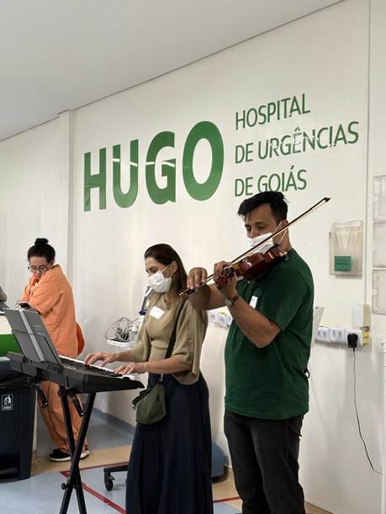
Imagem 1. Apresentação da Orquestra Darpe.
6.8. Grupo Alegria
Nos dias 12 e 26/07, o Grupo Alegria esteve presente no hospital promovendo ações de terapia do riso, com voluntários caracterizados percorrendo os corredores, enfermarias, UDC, UI e OUT. A ação proporcionou momentos de descontração e leveza para pacientes internados, familiares e equipe, reforçando a cultura de acolhimento e humanização do cuidado.
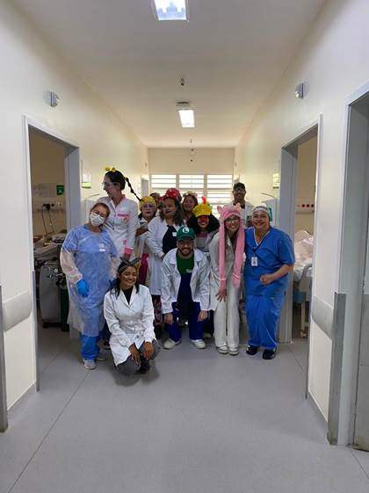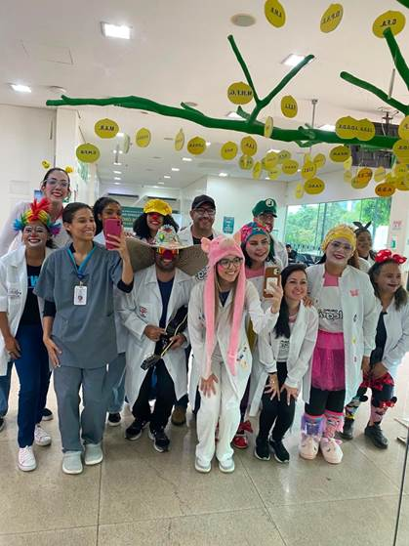
Imagens 2 e 3. Ação do Grupo Alegria.
6.9. Samba que Cura
No dia 19/07, o hospital recebeu o grupo Samba que Cura, que levou música e ritmo brasileiro à recepção da unidade, com instrumentos como pandeiro, tamborim e violão. A apresentação promoveu um momento de alegria e conexão entre pacientes, acompanhantes e colaboradores, reforçando o papel da música como instrumento de humanização e cuidado.
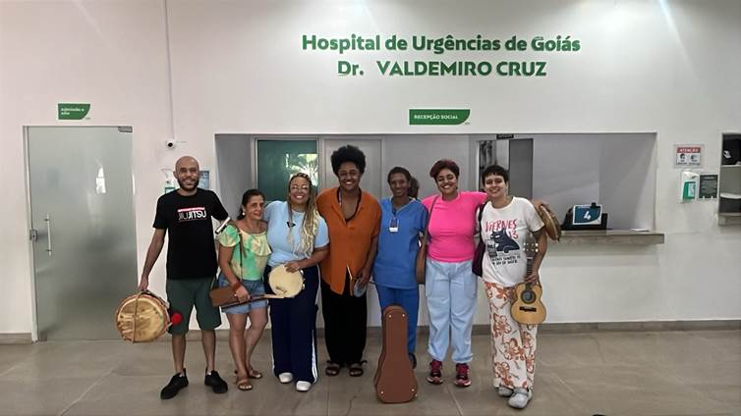
Imagem 4. Apresentação do grupo Samba que Cura.
6.9.1. Cantor Victor Daniel
No dia 21/07, o cantor Victor Daniel realizou uma apresentação musical nas unidades do HUGO, levando conforto e leveza ao ambiente por meio da música.
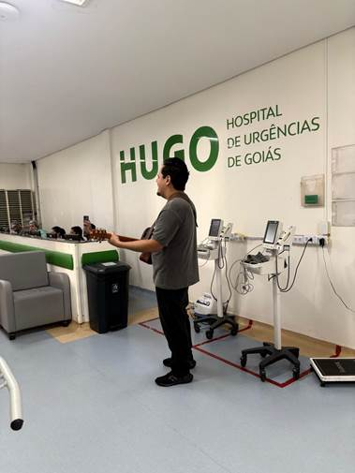
Imagem 5. Apresentação do cantor Victor Daniel.

7. Soluções Tecnológicas e Inovação

7.1. Infraestrutura TI (Infraestrutura UTI 5)
O projeto de implantação da infraestrutura de Tecnologia da Informação da UTI 5 foi concluído com êxito, atendendo aos requisitos técnicos e operacionais definidos para a unidade. Com a conclusão das atividades, a UTI 5 passou a contar com uma infraestrutura de TI estável, segura e preparada para suportar as operações assistenciais, contribuindo para a continuidade dos serviços, maior disponibilidade dos recursos tecnológicos e melhor suporte às equipes multidisciplinares e ao atendimento aos pacientes.
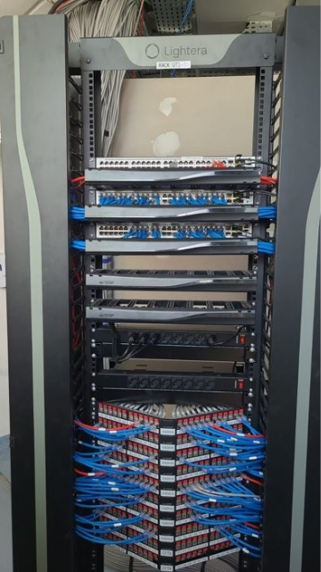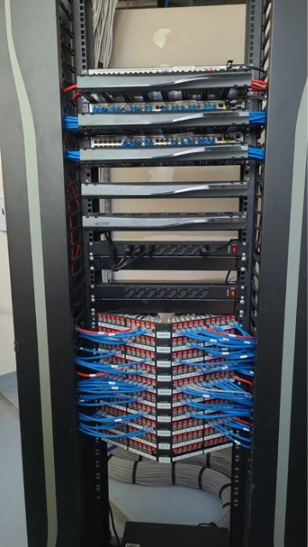

7.2. Infraestrutura TI (Implantação de Controlador de Domínio Secundário)
Realizar a migração da máquina virtual do ambiente Microsoft Hyper-V para o Proxmox VE, visando aumentar a sustentabilidade, a padronização e a eficiência da infraestrutura de virtualização, garantindo maior disponibilidade, facilidade de gerenciamento, redução de custos com licenciamento e continuidade operacional dos serviços hospedados.

7.3. Sistemas TI (Migração da VM "SIPEF" — Hyper-V para Proxmox)
Implantação de um novo Domain Controller (Windows Server 2019) no domínio hugo-go.net, atuando como controlador de domínio e servidor DNS secundário, em complemento ao servidor atual (Windows Server 2012).
Com essa mudança, o ambiente de Active Directory deixa de depender de um único servidor e passa a contar com dois Domain Controllers em replicação ativa, eliminando o ponto único de falha (SPOF) que existia anteriormente. O ambiente ganha redundância de autenticação e de resolução de nomes (DNS), aumentando a disponibilidade e a resiliência dos serviços de diretório.

7.4. Sistemas TI (Ficha de Avaliação Pós-Anestésica da Sala de Recuperação Pós-Anestésica (SRPA/RPA)

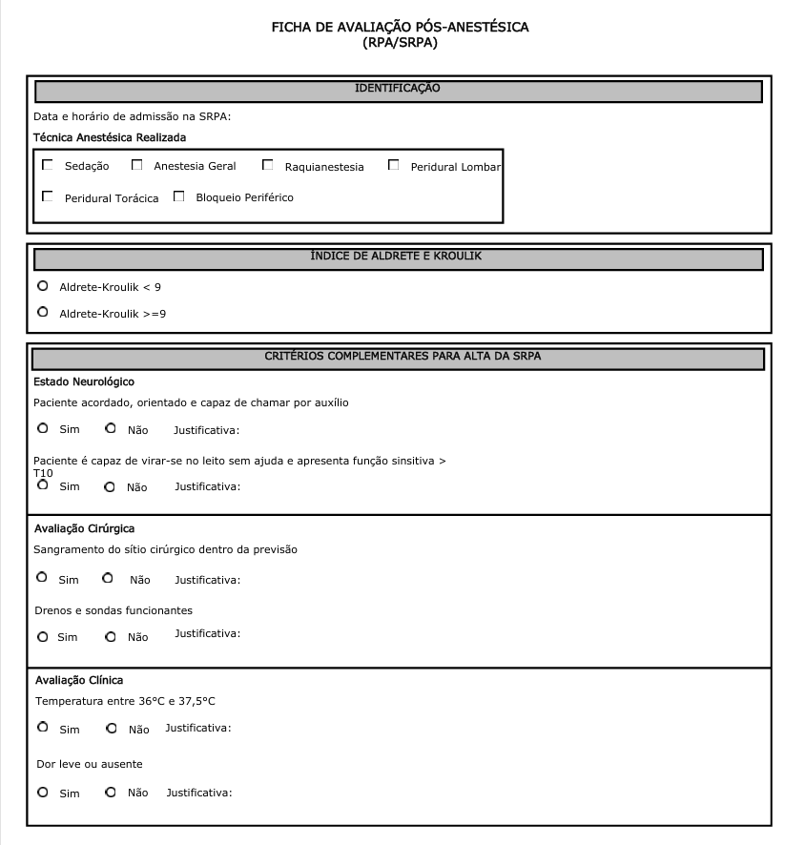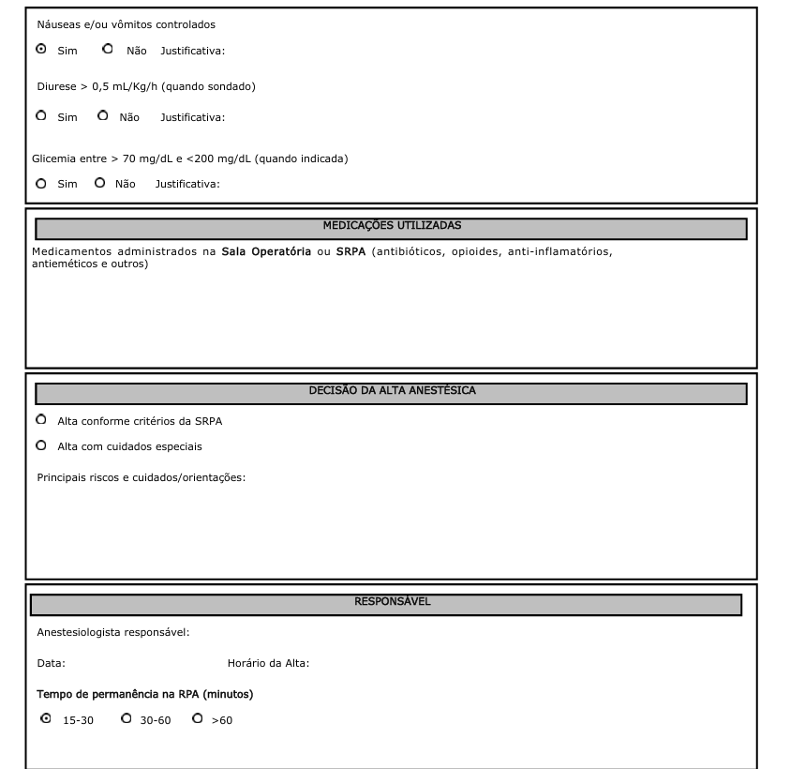

7.5. Implementação do Protocolo TCCI – IHR (Exames)
Implementação do protocolo TCCI – IHR para padronização e automatização da prescrição de exames de imagem relacionados ao atendimento de trauma.
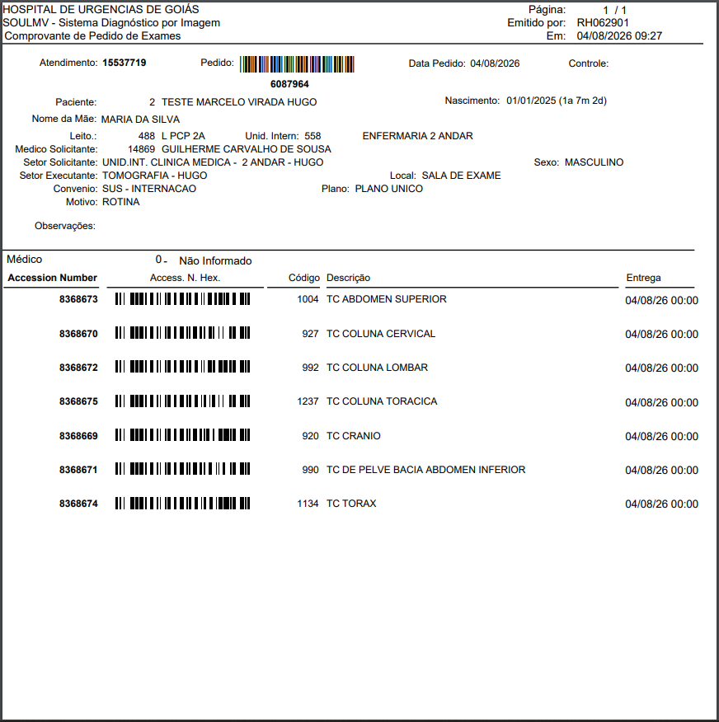

8. Procedimentos de Alta Complexidade e Marcos Assistenciais
No período analisado, o HUGO ampliou a realização de procedimentos de alta complexidade em diferentes especialidades, reafirmando sua posição como referência estadual em urgência, trauma e atendimento terciário no âmbito do Sistema Único de Saúde (SUS). O mês foi marcado pela consolidação de técnicas avançadas, ampliação do escopo assistencial e elevada integração entre equipes cirúrgicas, anestésicas, diagnósticas e de terapia intensiva.
Na Cirurgia Geral, destacaram-se procedimentos pancreáticos de elevada complexidade realizados em contexto de urgência, incluindo uma gastroduodenopancreatectomia e uma pancreatectomia corpo-caudal por cistoadenoma, intervenções que exigem elevado grau de especialização técnica e suporte multiprofissional. Também merece destaque a realização de drenagem endoscópica de pseudocisto pancreático, procedimento terapêutico avançado conduzido em ambiente de centro cirúrgico, ampliando as possibilidades de tratamento minimamente invasivo para doenças pancreáticas complexas.
Na Neurocirurgia, observou-se importante incremento na realização de microcirurgias vasculares para tratamento de aneurismas cerebrais, incluindo pacientes com hemorragia subaracnoidea (HSA), consolidando a capacidade institucional de oferecer tratamento definitivo em tempo oportuno para uma das principais emergências neurológicas. O aumento do volume desses procedimentos evidencia a maturidade da linha de cuidado neurovascular e fortalece o papel do HUGO como centro de referência estadual.
A Ortopedia manteve amplo portfólio de procedimentos de alta complexidade, contemplando artrodeses de coluna cervical, torácica e lombar, discectomias, artroplastias primárias e revisões de quadril e ombro, além de reconstruções e alongamentos ósseos para tratamento de pseudoartroses. Destacaram-se ainda procedimentos de microcirurgia reconstrutiva, com realização de neurorrafias, retalhos e enxertos, reafirmando a capacidade da equipe no tratamento de traumas complexos e lesões com elevado potencial de incapacidade funcional.
No âmbito da Medicina Diagnóstica e Terapêutica, permaneceram em expansão os procedimentos minimamente invasivos realizados pela Radiologia Intervencionista, incluindo biópsias e drenagens guiadas por imagem, além da ampliação da utilização da ecocardiografia transesofágica como ferramenta diagnóstica de alta complexidade e suporte à tomada de decisão clínica em pacientes críticos.
Os resultados observados no período demonstram a evolução contínua da capacidade técnica instalada do HUGO, o fortalecimento das linhas de cuidado especializadas e a consolidação de um ambiente assistencial capaz de ofertar procedimentos de elevada complexidade com segurança, resolutividade e integração multiprofissional, ampliando o acesso da população goiana a tratamentos especializados no âmbito do SUS.

9. Economia Gerada
A economia gerada pelas iniciativas já implementadas na operação alcançou R$ 8,0 milhões até junho de 2026, representando 31,5% da meta anual de R$ 25,4 milhões prevista no Plano de Eficiência Econômica. Esse resultado decorre da execução estruturada das ações do GMR, com destaque para a renegociação de contratos, a revisão dos contratos de limpeza e jardinagem, a redução da utilização de esterilização externa por meio da ampliação da capacidade interna, além de outras medidas voltadas à otimização de recursos e aumento da eficiência operacional. Os ganhos já capturados demonstram a efetividade do plano em curso e reforçam o compromisso da gestão com a sustentabilidade econômico-financeira da unidade. Adicionalmente, a curva de captura prevista indica intensificação dos resultados no segundo semestre, à medida que as iniciativas em fase de maturação e as ações de segunda onda atinjam seu potencial pleno de geração de valor.
Painel de acompanhamento:

10. Operações

10.1. Facilities (Higienização, Rouparia, Resíduos)
Este relatório apresenta as principais ações desenvolvidas nas áreas de Higienização Hospitalar, Gestão de Resíduos e Rouparia, serviços essenciais para a prevenção e controle de infecções, a gestão adequada do enxoval hospitalar, o cumprimento das normas sanitárias e a promoção da sustentabilidade ambiental.
No mês de julho de 2026, as equipes concentraram esforços no aprimoramento dos processos, monitoramento de indicadores e implementação de ações de melhoria contínua, reforçando o compromisso com a excelência operacional, a segurança assistencial e a qualidade dos serviços prestados.

10.1.1 Higienização
A equipe de Higienização manteve a execução das limpezas concorrentes e terminais, assegurando ambientes limpos, organizados e seguros para pacientes, acompanhantes e colaboradores, em conformidade com os protocolos institucionais.
Entre as principais atividades realizadas, destacam-se:
Implantação do Sistema NAMOA para gestão das limpezas terminais, possibilitando o monitoramento em tempo real das execuções, do tempo médio de realização e da conformidade dos processos. A ferramenta fortalece o acompanhamento dos indicadores operacionais, promovendo maior rastreabilidade, padronização das rotinas, eficiência na gestão das limpezas terminais e maior disponibilidade dos leitos para assistência.
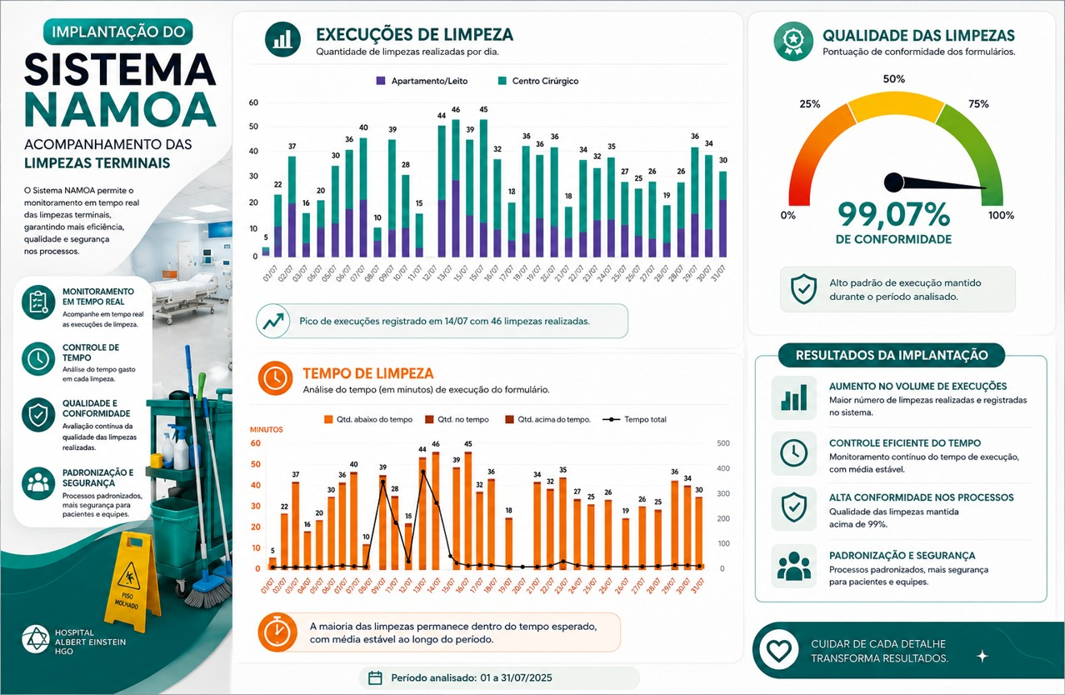
Validação da efetividade do processo de higienização por meio da utilização de marcador fluorescente. O monitoramento sistemático demonstrou evolução gradativa da qualidade das entregas, evidenciada pelo aumento da remoção dos marcadores fluorescentes nas superfícies avaliadas. Os resultados refletem as ações contínuas de capacitação das equipes, acompanhamento operacional e fortalecimento da cultura de melhoria contínua dos processos de limpeza e desinfecção.

Marcação antes da higienização | Validação depois da higienização
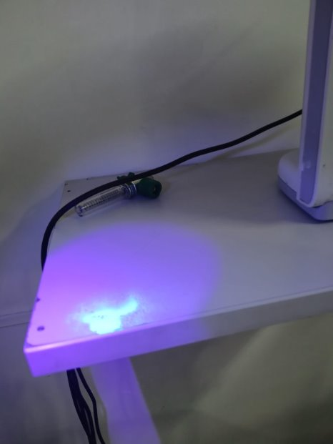 | 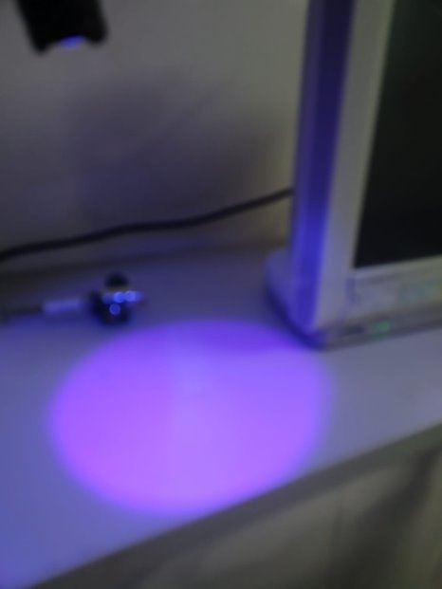
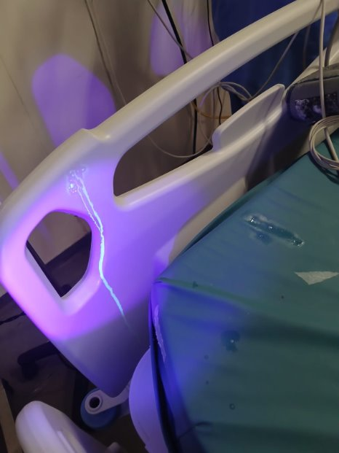 | 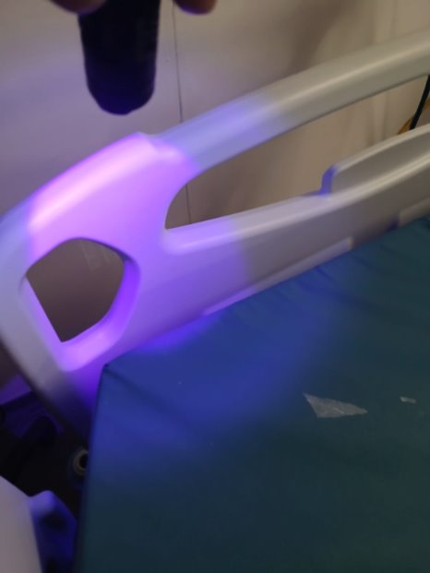

Foi implantado o equipamento CandyClean nas rotinas de higienização hospitalar, proporcionando maior eficiência, segurança e padronização dos processos de limpeza. A tecnologia contribui para a redução do tempo de execução das atividades, diminui a exposição dos colaboradores a agentes físicos e químicos e promove melhor aproveitamento de água e produtos de limpeza. Como resultado, observa-se melhoria na qualidade da higienização, maior sustentabilidade operacional e ambientes mais seguros e satisfatórios para pacientes, acompanhantes e colaboradores.
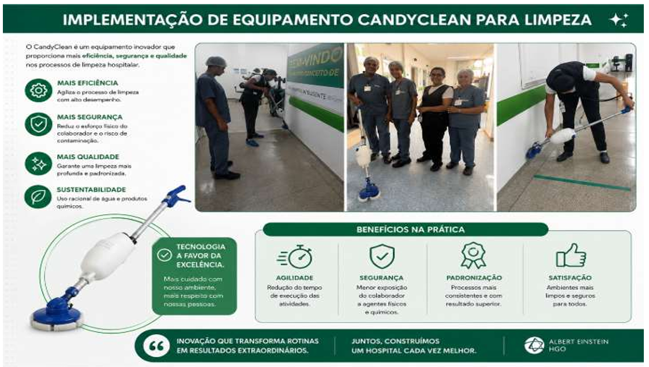

Realização de reuniões de alinhamento entre as equipes operacionais e multiprofissional, promovendo maior integração, padronização das rotinas e acompanhamento sistemático das atividades desenvolvidas.
SCIH e Enfermagem | GPO e Meio Ambiente | 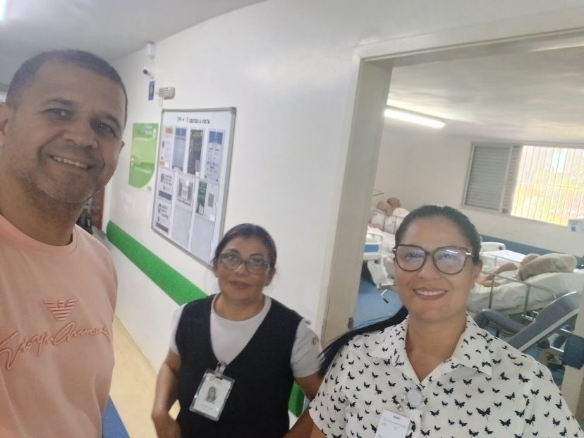Liderança higienização

Realização da primeira edição do Café com Prosa, encontro entre o time de Facilities e profissionais da Assistência, destinado ao fortalecimento da comunicação entre as equipes, compartilhamento de desafios operacionais e construção conjunta de oportunidades de melhoria.
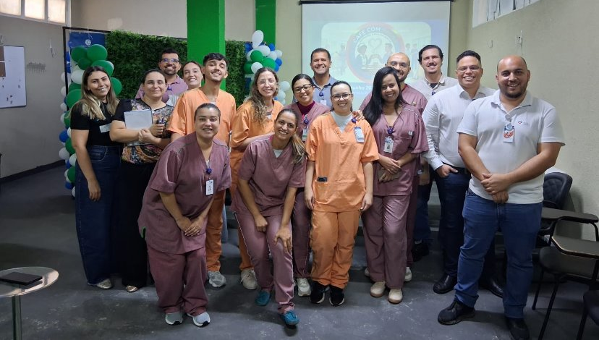 | 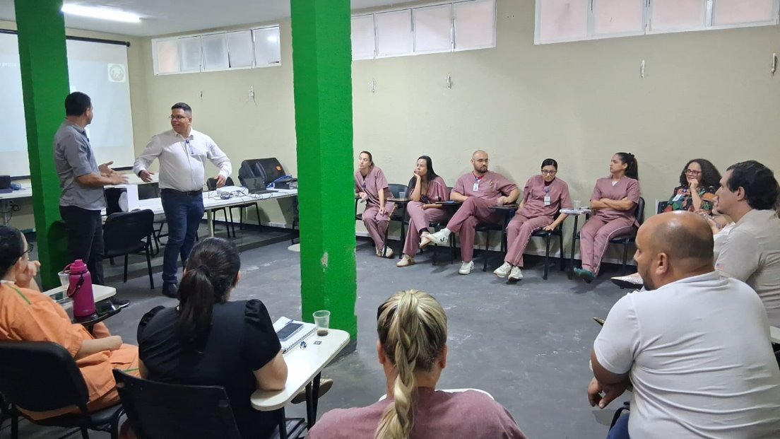 | 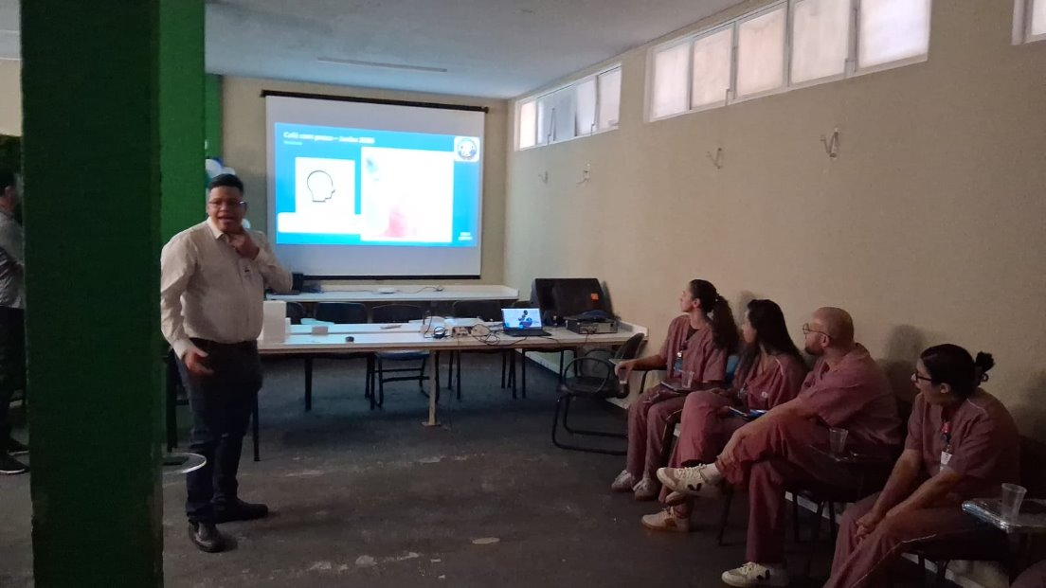
Participantes do Café com Prosa: Supervisores de Facilities, Lideranças fornecedores de facilities (Higienização e Lavanderia), enfermeiros sêniors, fisioterapeutas sêniors, enfermera do SCIH e engenheiro de meio ambiente.

Preparação e higienização completa do novo Almoxarifado Central, garantindo condições adequadas para o início das operações do setor.
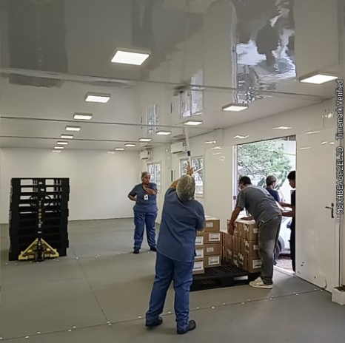 | 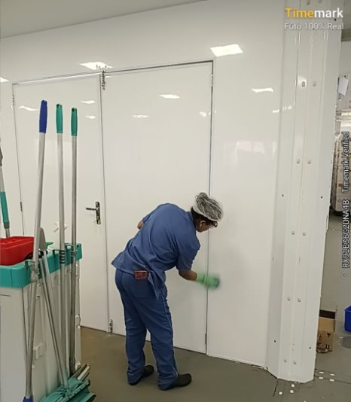 | 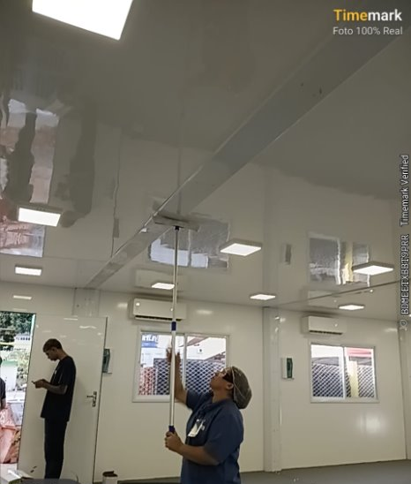

Com o objetivo de fortalecer a cultura de valorização das pessoas, foram realizadas ações de reconhecimento aos colaboradores, incluindo a premiação dos profissionais com melhor índice de assiduidade e o acolhimento dos colaboradores no retorno de férias. As iniciativas reforçam a importância do comprometimento, da dedicação e do bem-estar das equipes, promovendo um ambiente de trabalho mais acolhedor, motivador e colaborativo. Além de incentivar o engajamento e a permanência dos profissionais, as ações contribuem para o fortalecimento do clima organizacional e para a excelência dos serviços prestados aos pacientes e demais usuários da instituição.
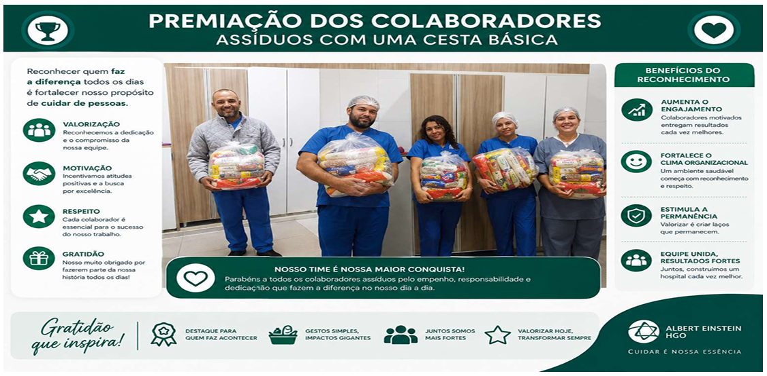


10.1.2 Rouparia
No mês de julho foi realizada visita técnica à lavanderia contratada, com o objetivo de conhecer a estrutura operacional, os fluxos produtivos e os controles de qualidade empregados no processamento do enxoval hospitalar.
A atividade permitiu:
- Conhecimento das etapas de processamento do enxoval;
- Avaliação dos processos e protocolos de qualidade adotados;
- Compartilhamento de boas práticas operacionais;
- Identificação de oportunidades de melhoria para fortalecimento da gestão do contrato e da qualidade dos serviços prestados.
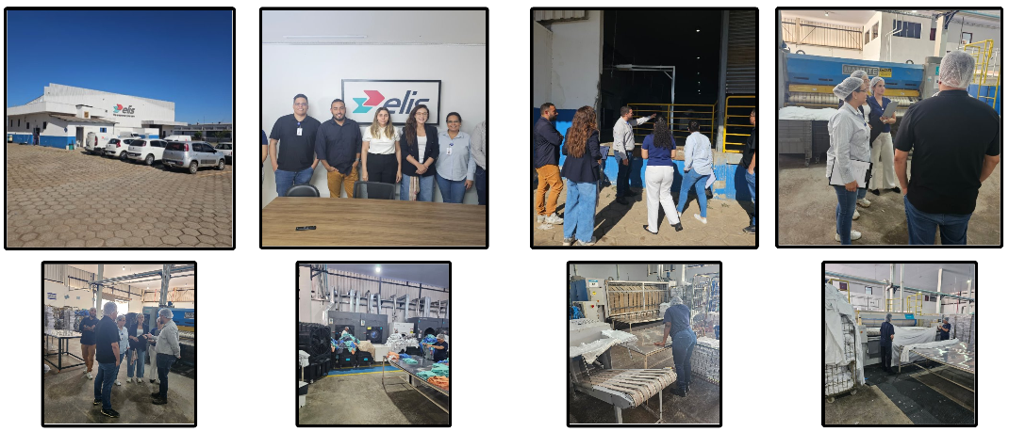

As ações desenvolvidas reforçam o compromisso institucional com a disponibilidade, segurança e qualidade do enxoval hospitalar, contribuindo para o suporte adequado às atividades assistenciais.
10.1.2 Resíduos
A gestão de resíduos manteve o acompanhamento contínuo dos processos de segregação, acondicionamento e destinação ambientalmente adequada dos resíduos gerados pela unidade, em conformidade com as normas vigentes.

Como ação de destaque, foi apresentada a campanha Copinha HUGO, realizada em parceria com a equipe de Meio Ambiente, que promoveu o engajamento dos colaboradores na coleta seletiva de garrafas PET.
Principais resultados:
- Arrecadação de aproximadamente 400 kg de garrafas PET durante a campanha.
- Participação ativa das equipes assistenciais, higienização e coletores.
- Premiação do 3º andar como setor com maior volume de material reciclável arrecadado (119,8 kg).
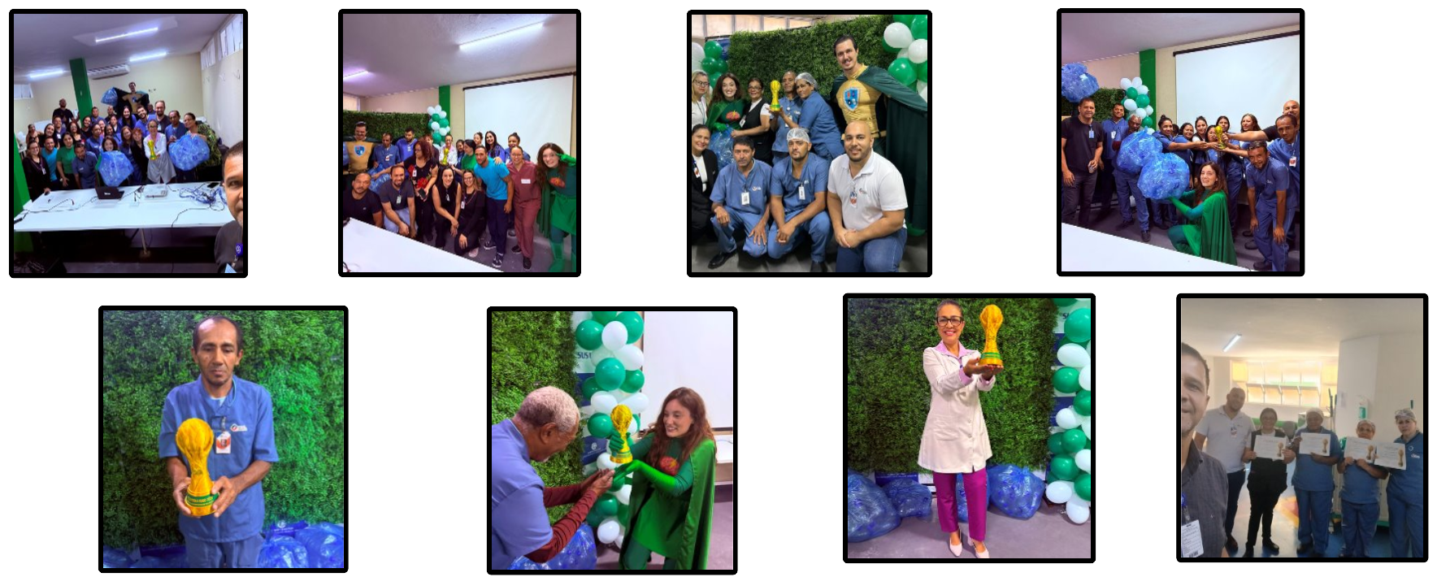
A iniciativa fortaleceu a cultura institucional de sustentabilidade e incentivou práticas voltadas à redução do impacto ambiental das atividades hospitalares.

10.2. Projetos e Obras
No período de referência, foram mantidas as ações de acompanhamento das obras e investimentos em execução no Hospital Estadual de Urgências de Goiás Dr. Valdemiro Cruz (HUGO), contemplando empreendimentos destinados à ampliação e modernização da infraestrutura assistencial da unidade, conforme descrito a seguir.

Reforma e Adequação da UTI 5
A obra de reforma e adequação da Unidade de Terapia Intensiva (UTI 5), vinculada aos Processos SEI nº 202500010056178 e nº 202600010004352, apresentou 98,5% de execução física, permanecendo em fase de conclusão, com previsão de término em 05/08/2026. No período, foram concluídos o checklist final interno e as atividades de comissionamento e balanceamento do sistema de climatização, bem como executados os serviços de impermeabilização, contrapiso e revestimento da área externa, além da pintura da fachada. Permanecem em andamento os procedimentos finais necessários à entrega definitiva da unidade.
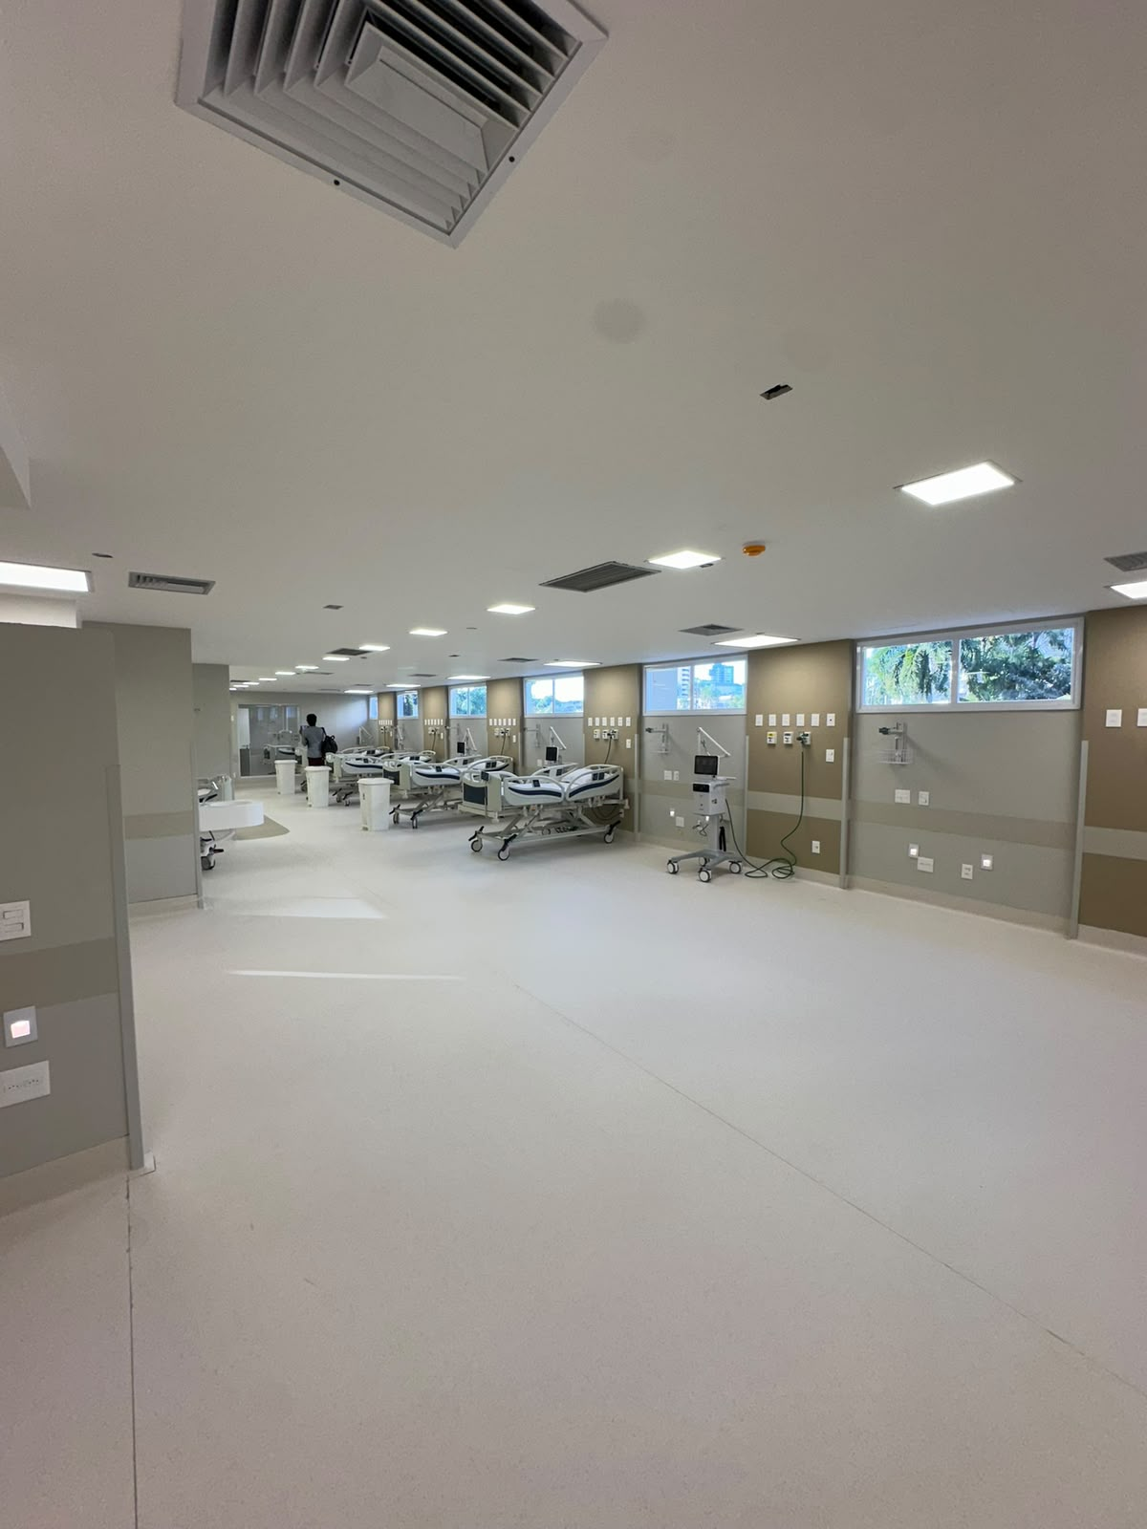

Cabeamento Estruturado da UTI 5
A implantação do cabeamento estruturado da UTI 5, vinculada ao Processo SEI nº 202600010016562, apresentou 99,5% de execução física, com previsão de conclusão em 03/08/2026. Durante o período, foram executados os serviços de lançamento, interligação e certificação do cabeamento estruturado, bem como a montagem do rack na sala de telecomunicações, restando apenas os procedimentos finais para conclusão do empreendimento.
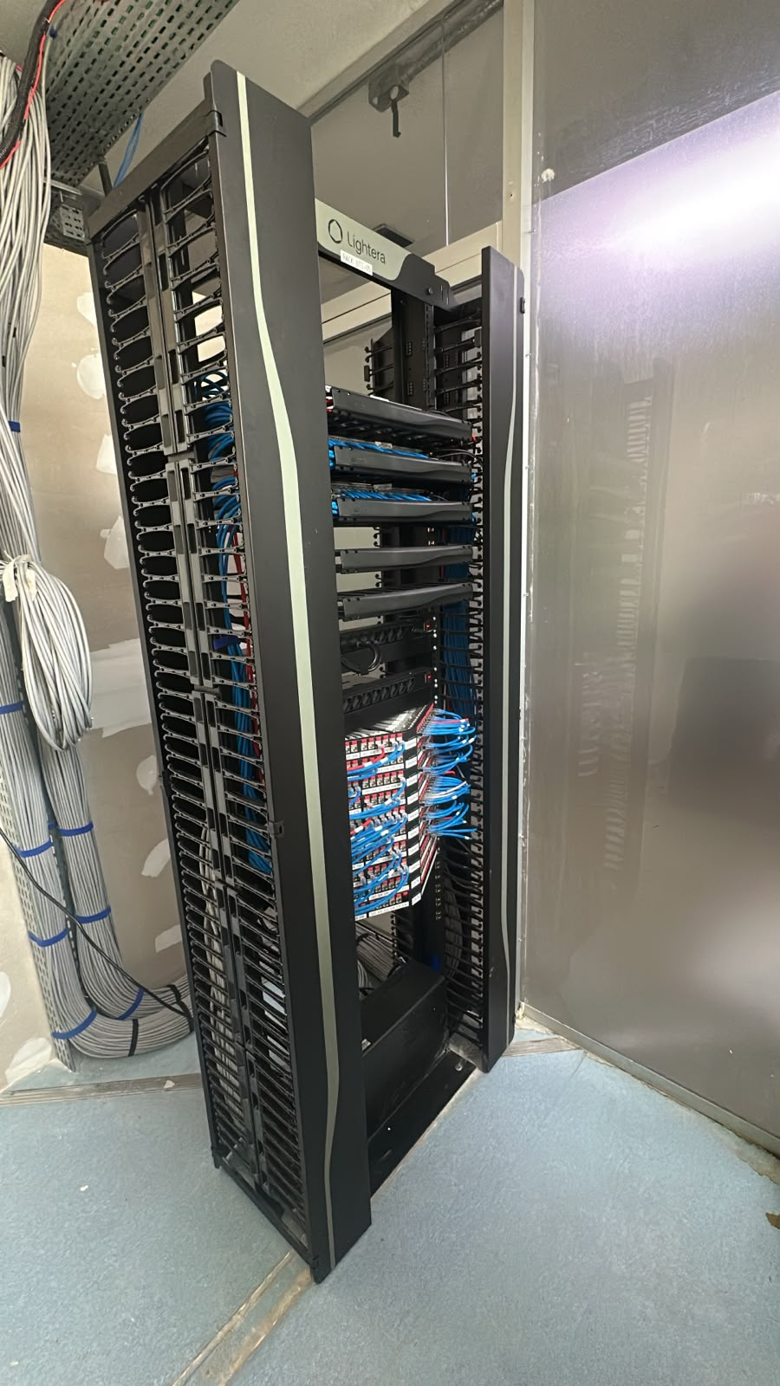

Marcenaria da UTI 5
Os serviços de marcenaria da Unidade de Terapia Intensiva (UTI 5), vinculados ao Processo SEI nº 202500010098651, foram integralmente concluídos, alcançando 100% de execução física. A fiscalização técnica atestou a conformidade dos serviços de fabricação, fornecimento e instalação da marcenaria fixa com o escopo contratado e as especificações técnicas estabelecidas, contemplando os ambientes assistenciais e de apoio previstos no projeto. Os serviços encontram-se aptos ao prosseguimento dos procedimentos administrativos de medição e prestação de contas.
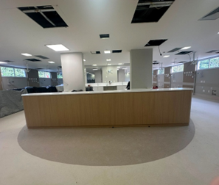

Reforma dos Banheiros
A obra de reforma dos banheiros, vinculada ao Processo SEI nº 202400010081483, apresentou 60% de execução física, encontrando-se em execução no 3º andar – 2ª etapa, permanecendo pendente a execução integral do 2º andar. A conclusão da obra está prevista para 14/10/2026. Durante o período, foram executados serviços de demolição, adequações das instalações hidráulicas, impermeabilização e assentamento de revestimentos em porcelanato nos pisos e paredes, em conformidade com o cronograma estabelecido.



Substituição de Mantas Vinílicas
A obra de substituição das mantas vinílicas, vinculada ao Processo SEI nº 202600010002496, apresentou 25% de execução física, encontrando-se em execução no 3º andar – 2ª etapa, permanecendo previstas as intervenções no 2º e 4º andares. A conclusão dos serviços está prevista para 14/12/2026. No período, foi iniciada a substituição das mantas vinílicas nas enfermarias e corredores do 3º andar, conforme o planejamento executivo da obra.
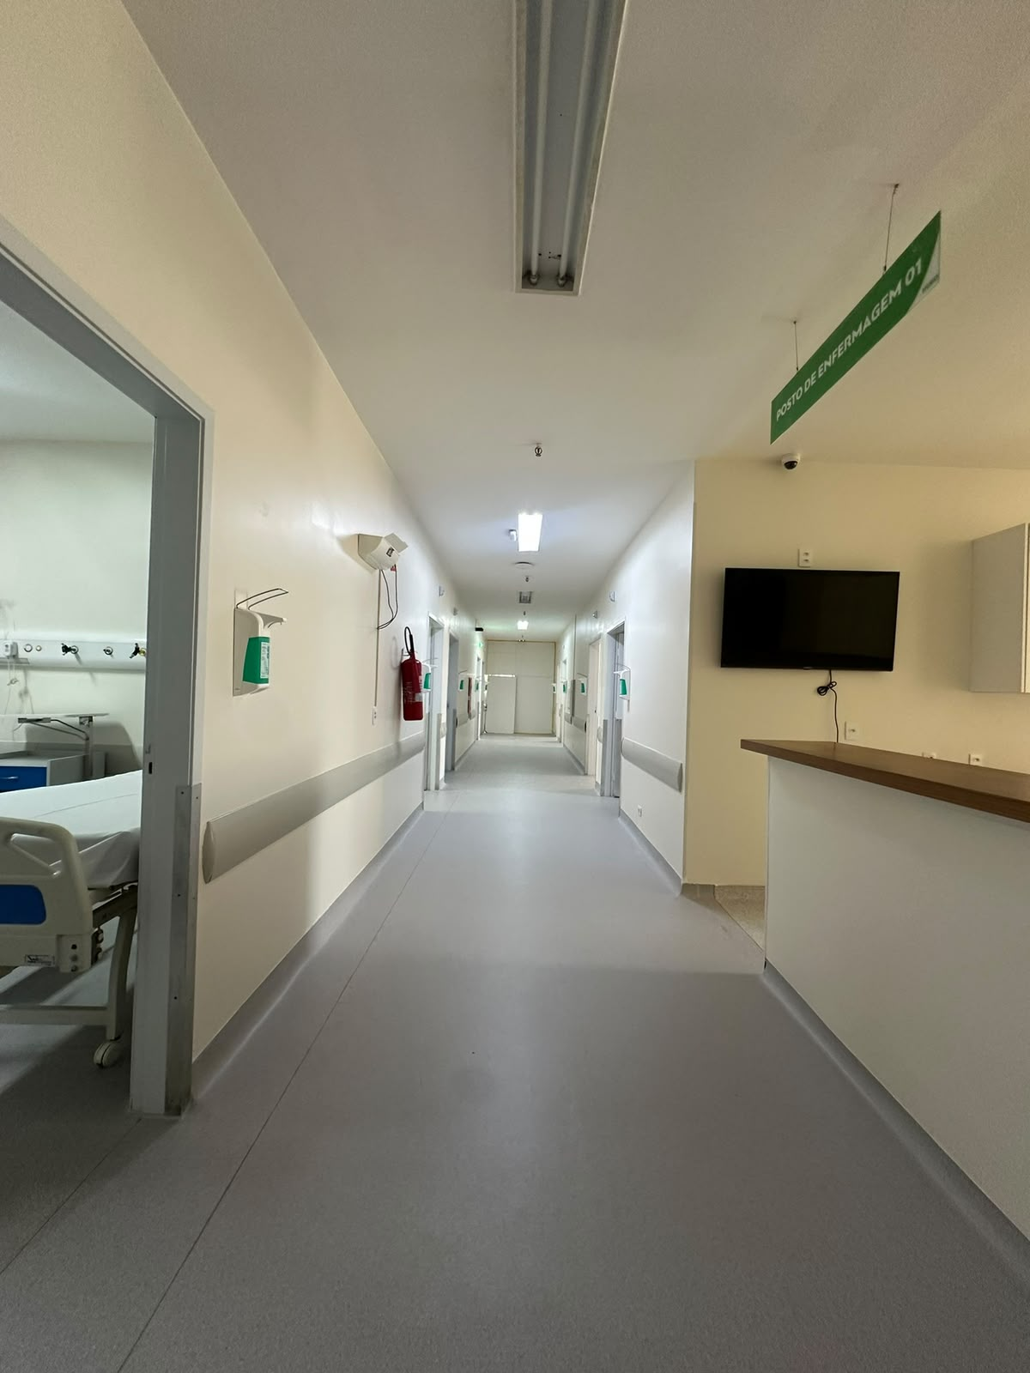

Serviços de Pintura
Os serviços de pintura, vinculados ao Processo SEI nº 202600010014075, apresentaram 25% de execução física, encontrando-se em execução no 3º andar – 2ª etapa, permanecendo previstas as intervenções no 2º e 4º andares. A conclusão dos serviços está prevista para 14/12/2026. Durante o período, foram executados os serviços de pintura das enfermarias e corredores do 3º andar, em conformidade com o cronograma de execução.
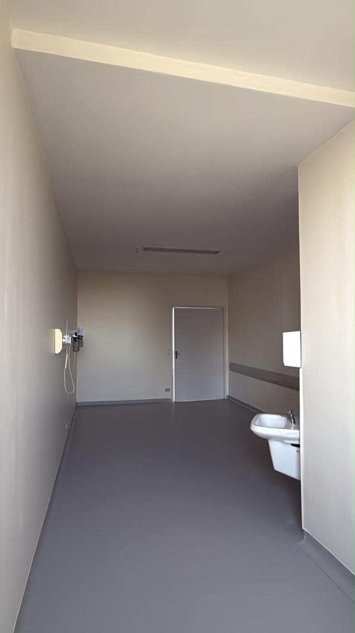

10.3 Manutenção Predial
No decorrer do mês de julho, a equipe de Manutenção Predial concentrou esforços na execução de melhorias estruturais e adequações de ambientes estratégicos para a operação hospitalar, com foco na otimização dos fluxos assistenciais, melhoria das condições de trabalho e modernização da infraestrutura da unidade.
Entre as principais entregas, destaca-se a criação da nova sala destinada ao Centro de Controle Operacional (CCO) e ao Núcleo Interno de Regulação (NIR), permitindo a centralização das atividades desses setores em um ambiente adequado às suas necessidades operacionais. Paralelamente, foi realizada a mudança da sala da Qualidade, com a preparação e adequação do novo espaço para garantir a continuidade das atividades sem impactos à rotina da unidade.
Na área de apoio, foi concluída a reforma da área de limpeza da cozinha, proporcionando melhores condições de trabalho, organização do ambiente e adequação da infraestrutura às demandas operacionais do setor.
Também foi iniciada a reforma e revitalização das guaritas da unidade, contemplando intervenções de recuperação estrutural, renovação dos acabamentos e melhorias nas condições de uso dos postos de controle de acesso, contribuindo para maior segurança e valorização da infraestrutura do hospital.
Complementando as ações do período, foi realizada a instalação dos expurgos do Centro de Material e Esterilização (CMC) no terceiro e quarto pavimentos, ampliando o suporte às atividades assistenciais e proporcionando maior eficiência no fluxo de descarte e manejo de materiais, em conformidade com as necessidades operacionais da instituição.
As intervenções executadas ao longo do mês reforçam o compromisso da Manutenção Predial com a melhoria contínua da infraestrutura hospitalar, promovendo ambientes mais seguros, funcionais e adequados às demandas assistenciais e administrativas da unidade.

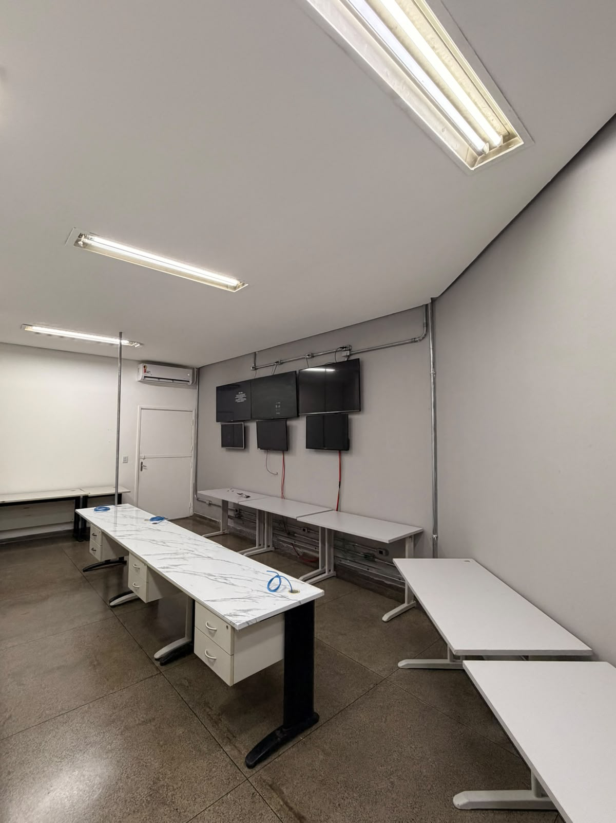 | 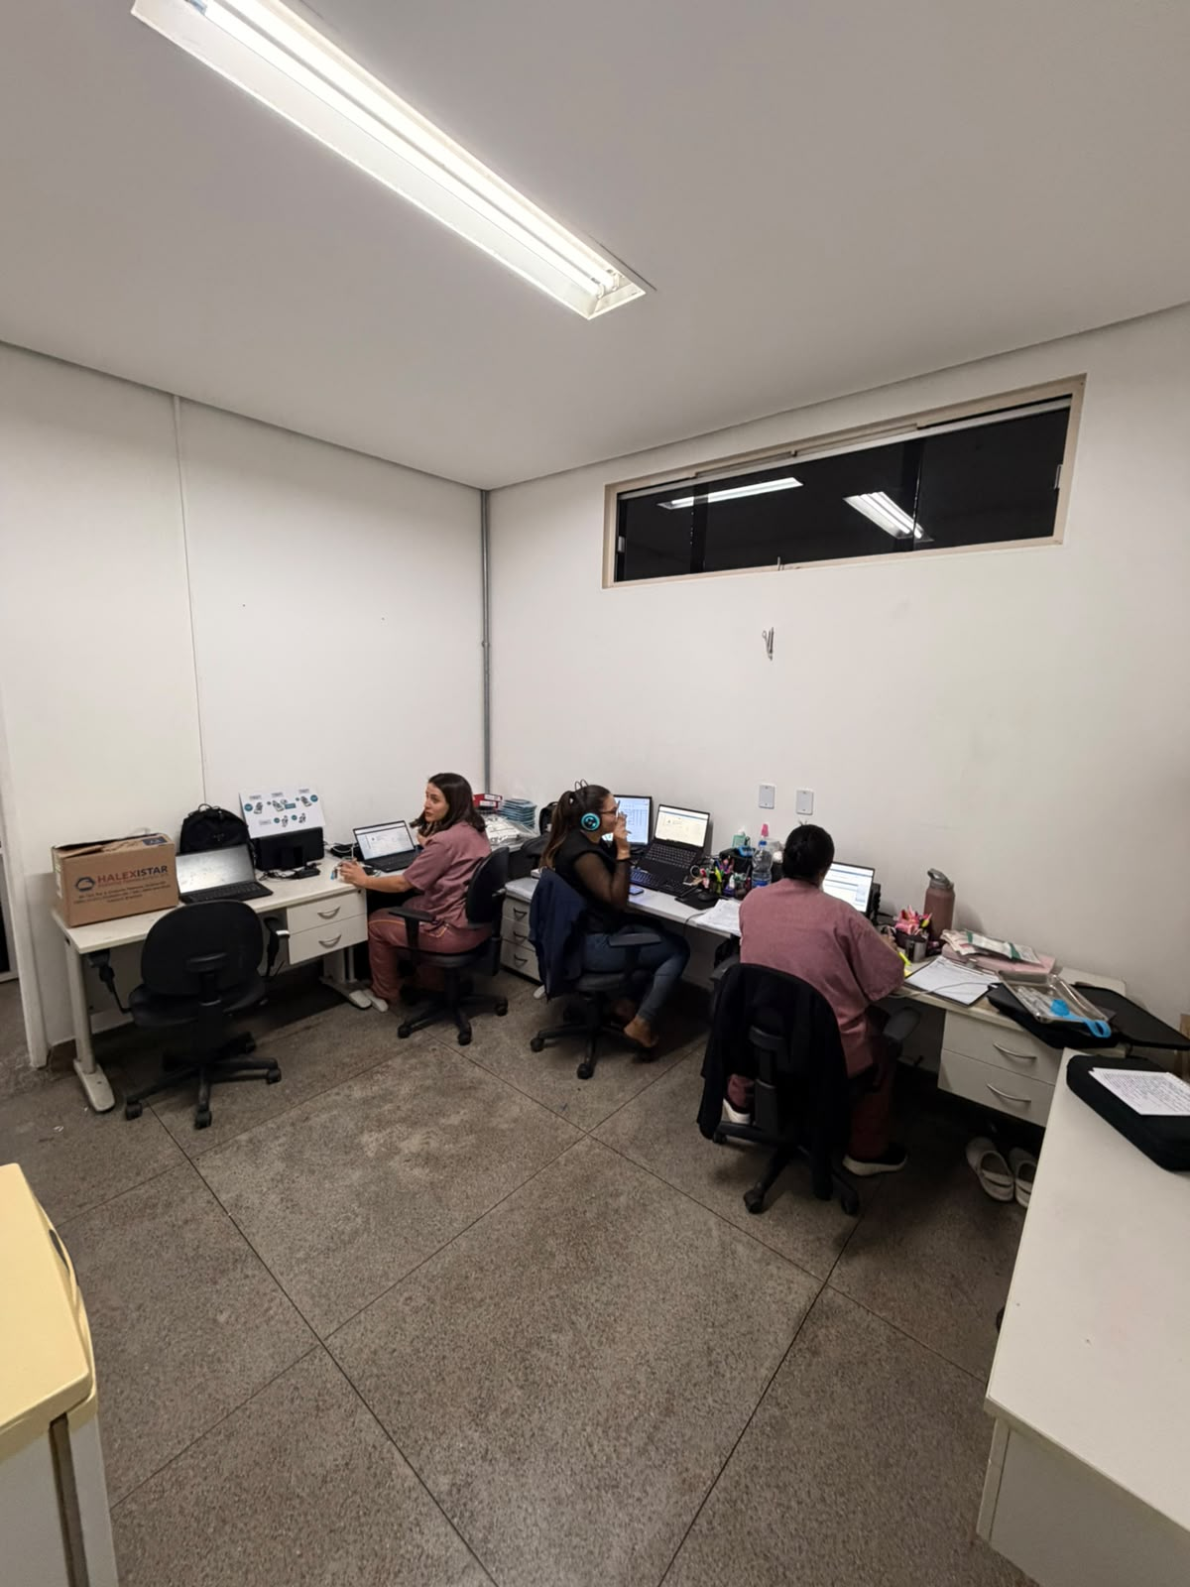
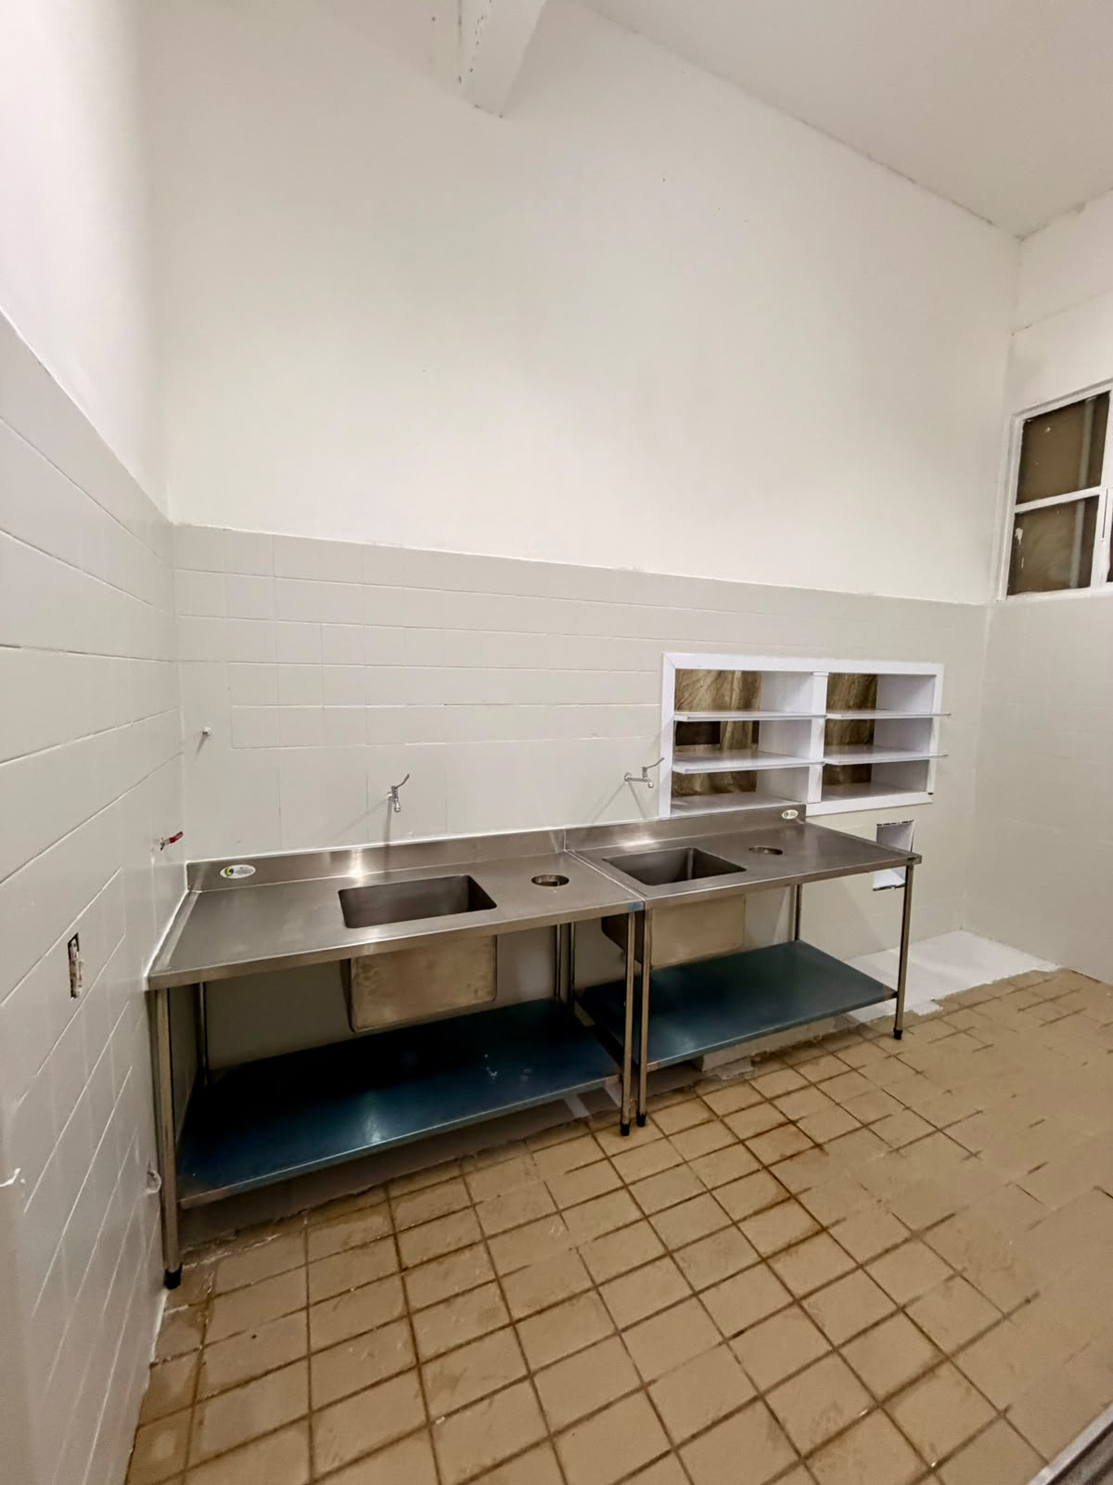 | 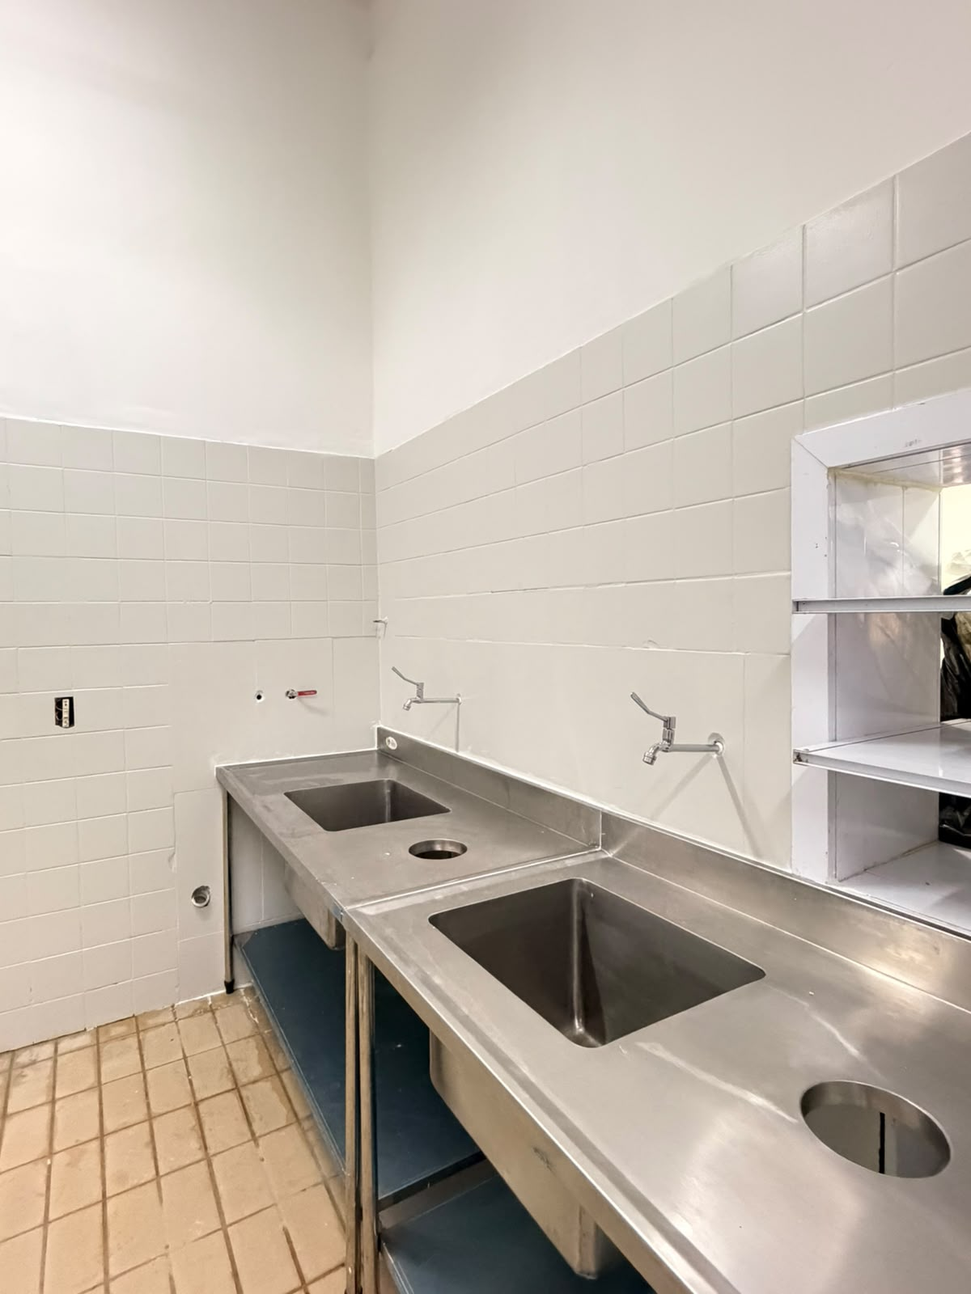|

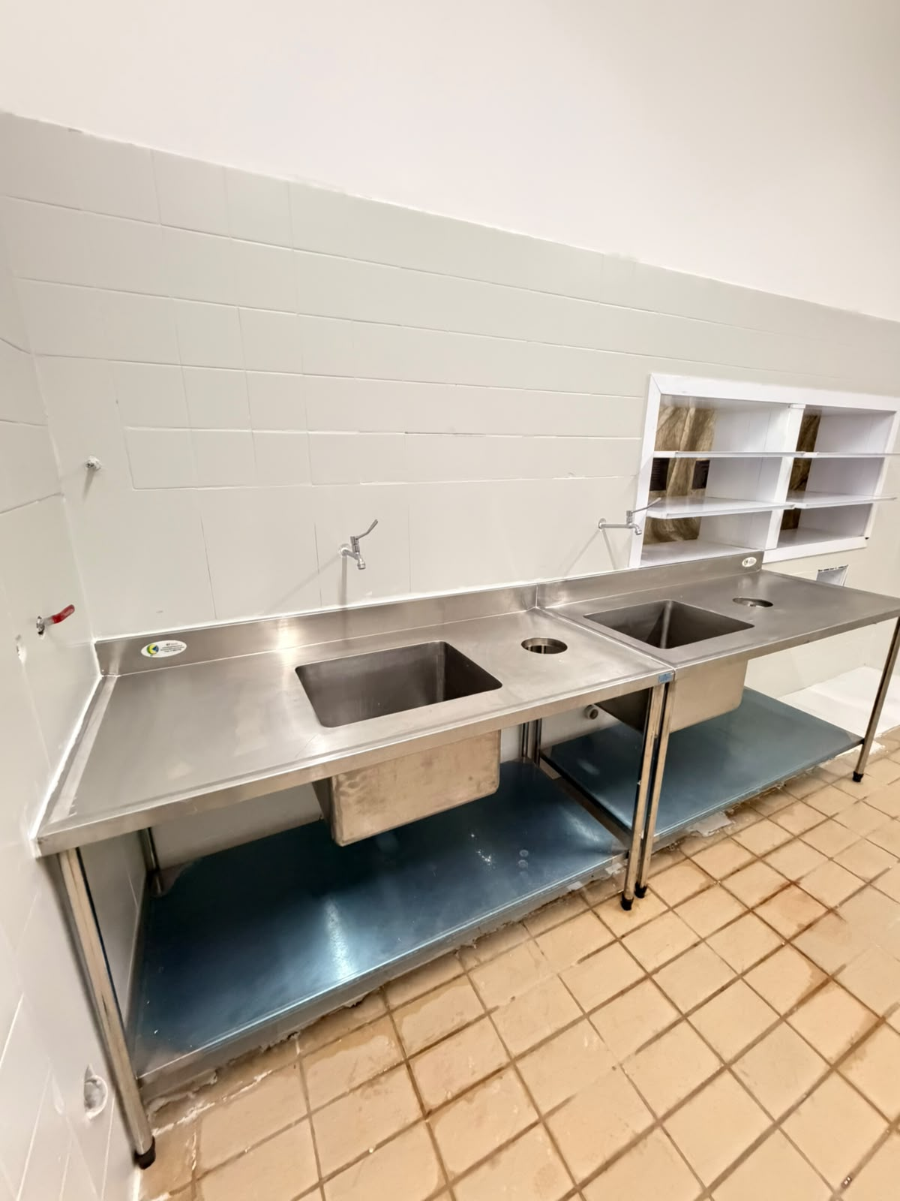 | 
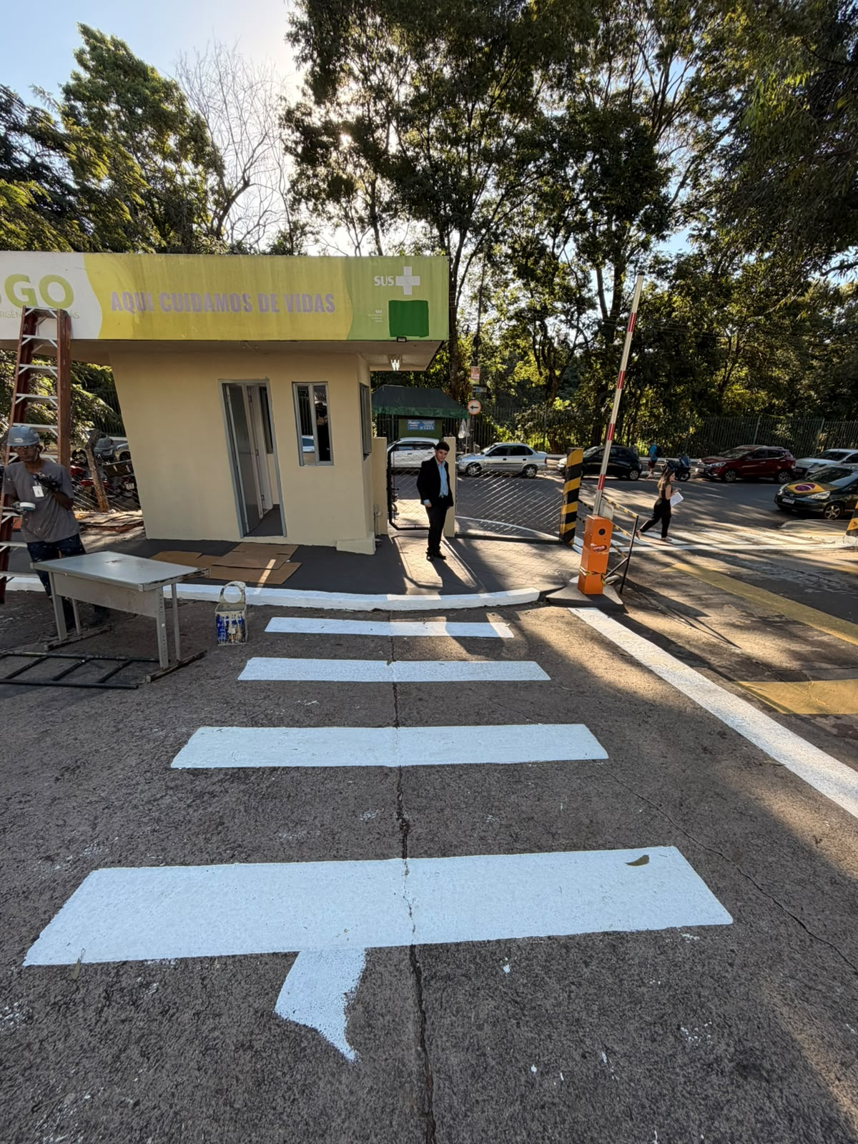 | 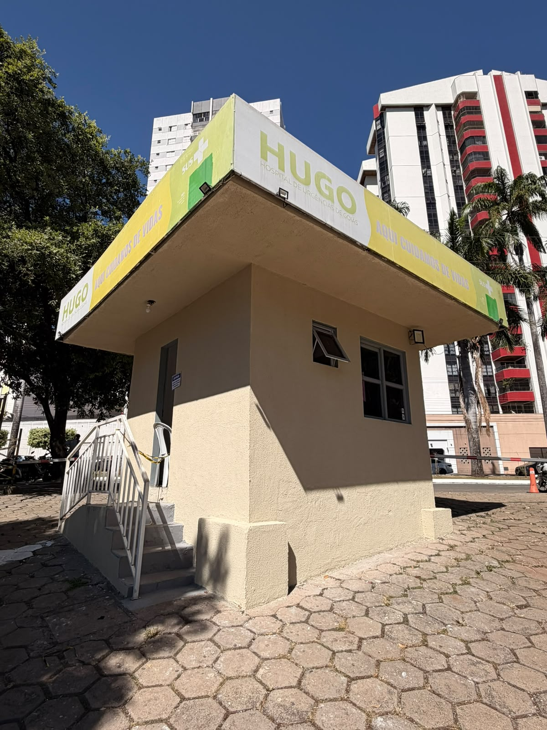

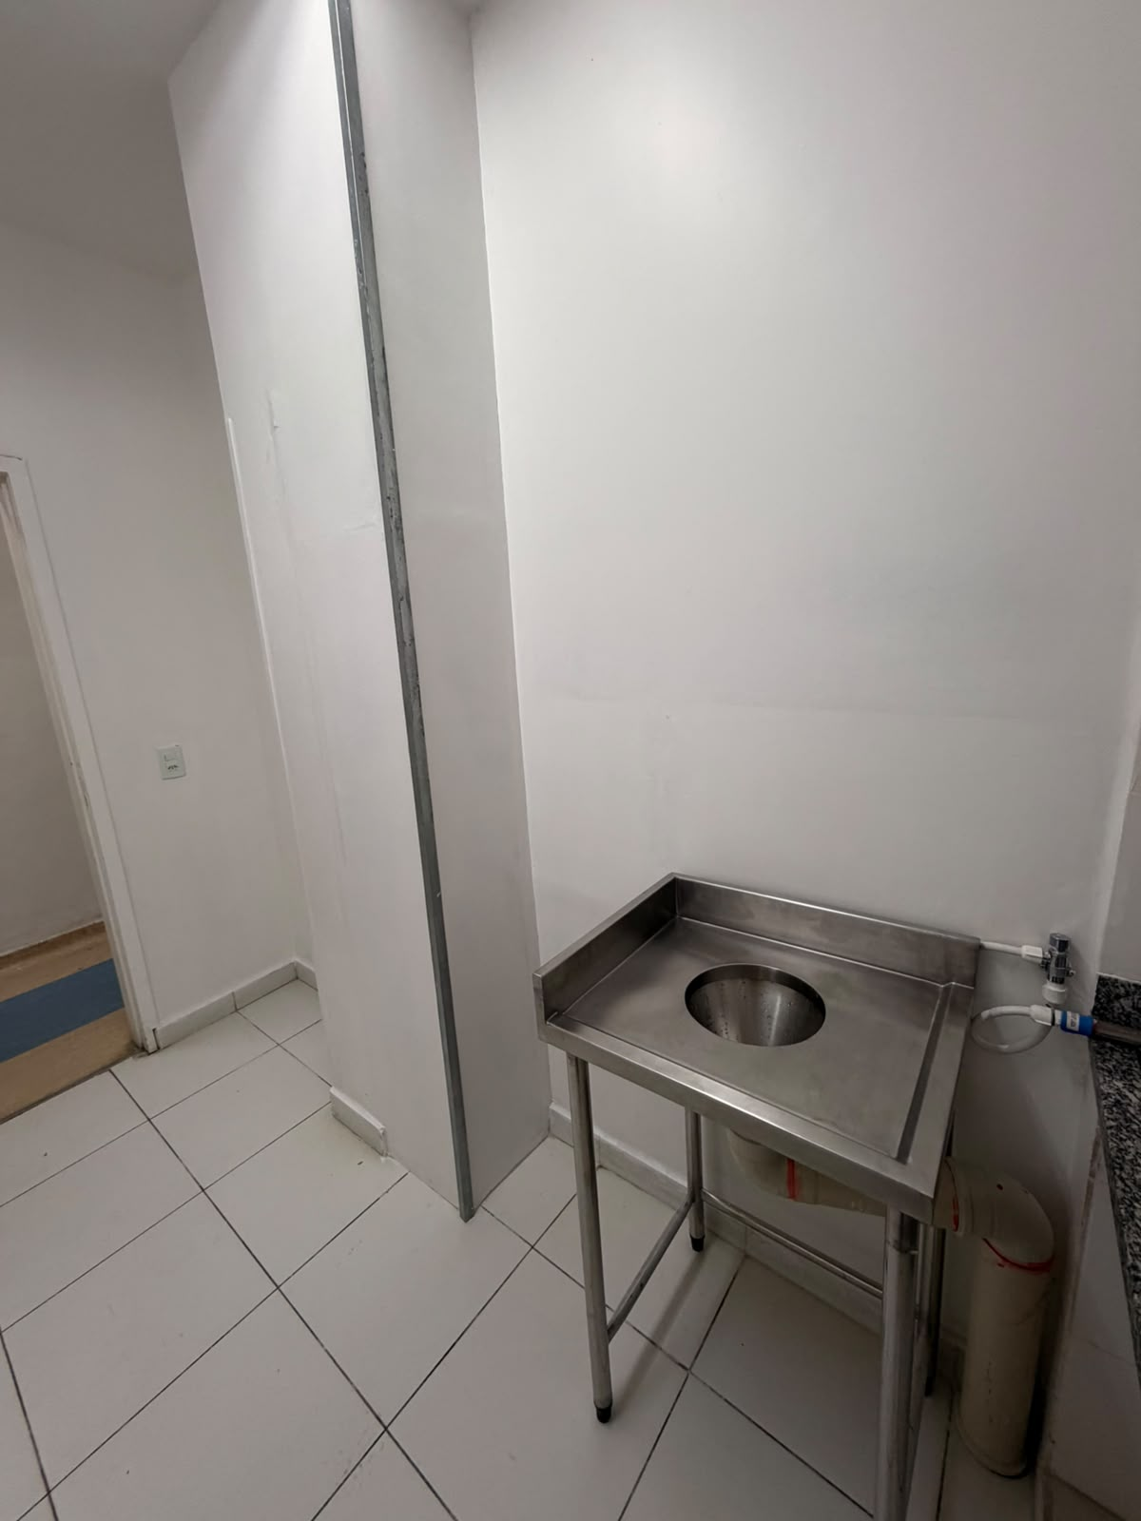 | 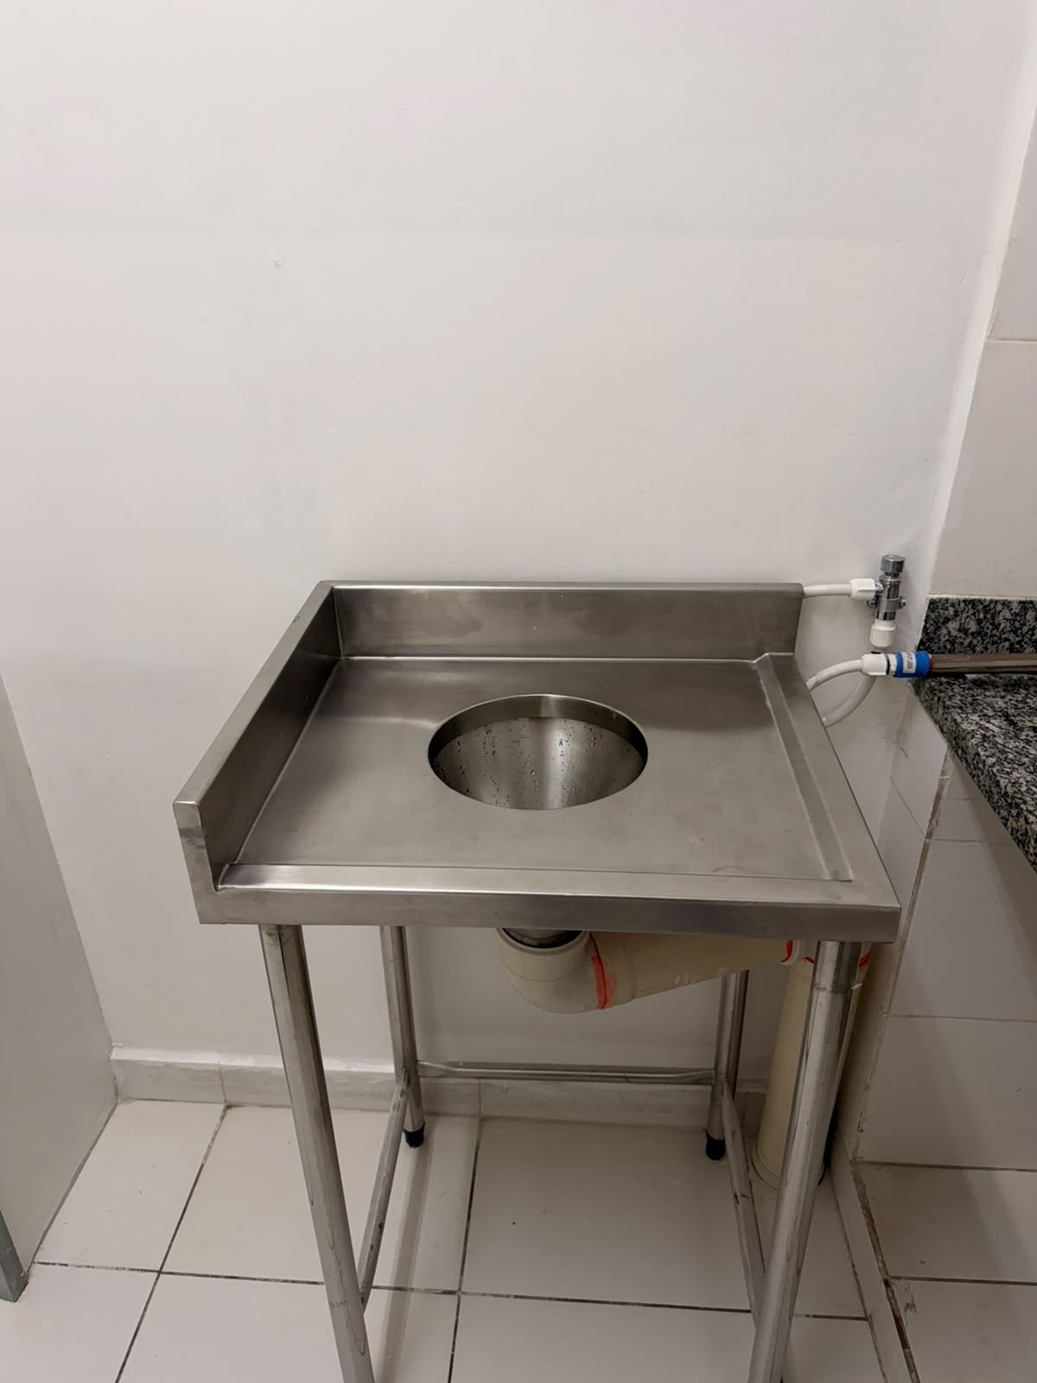

10.4. Segurança Patrimonial
10.4.1 - Rondas
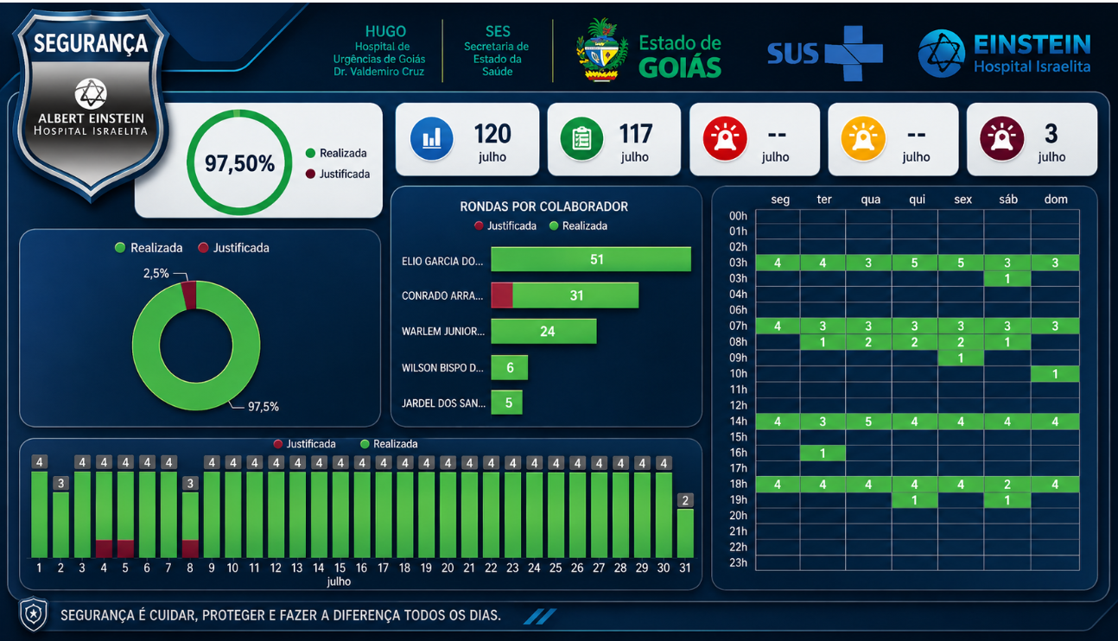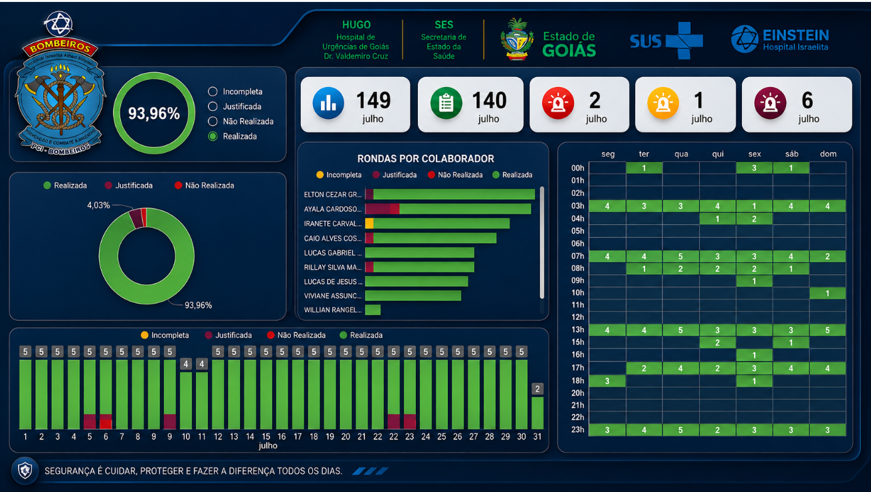

10.4.2 - Treinamentos
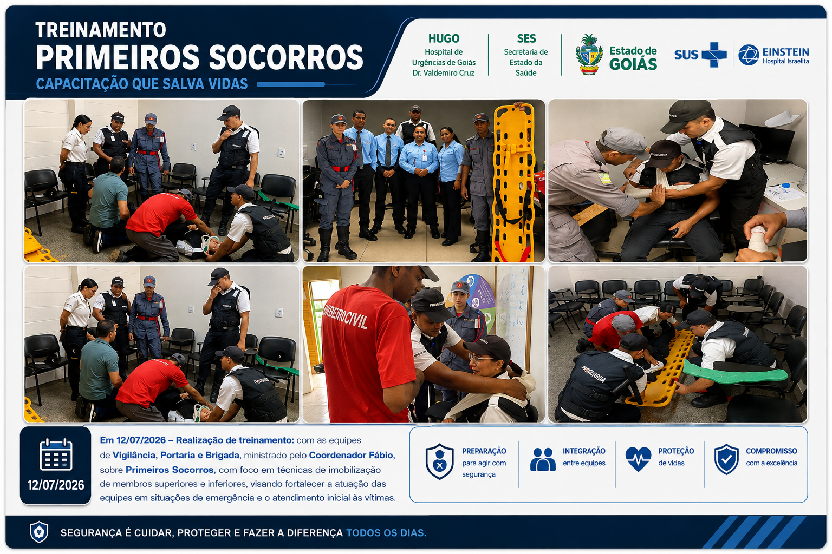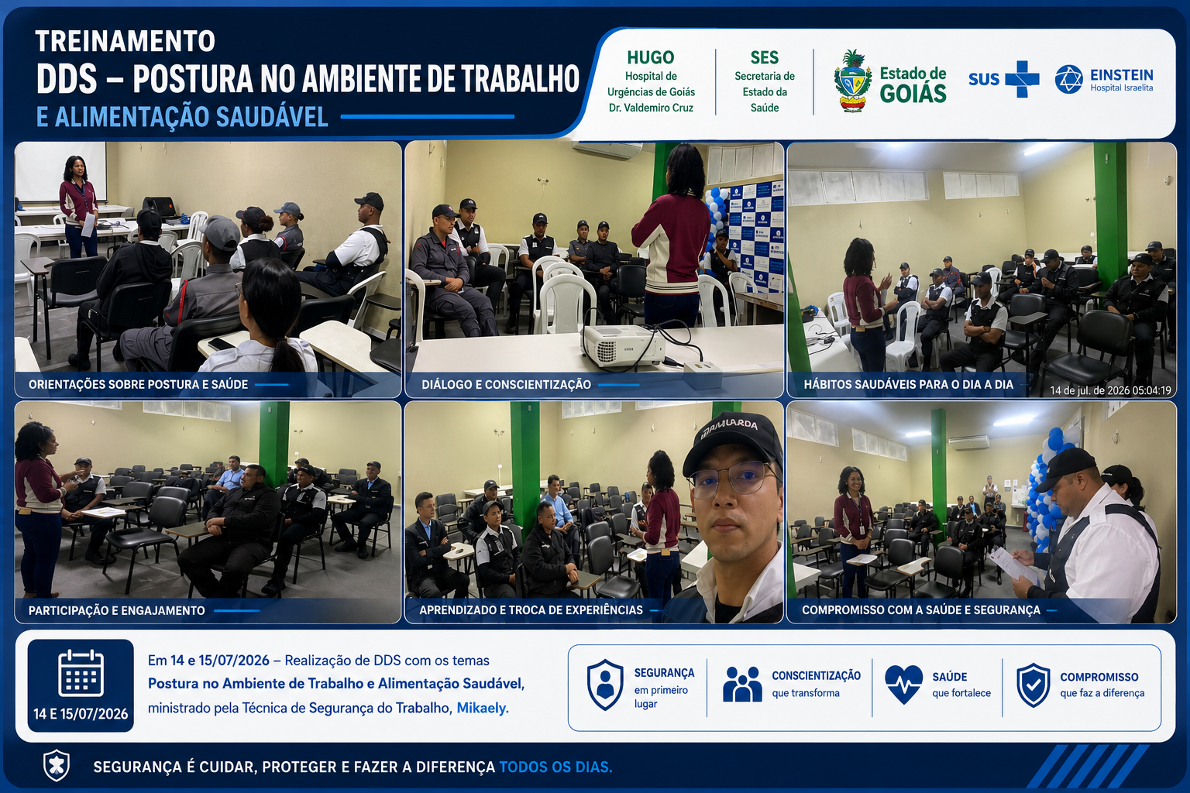

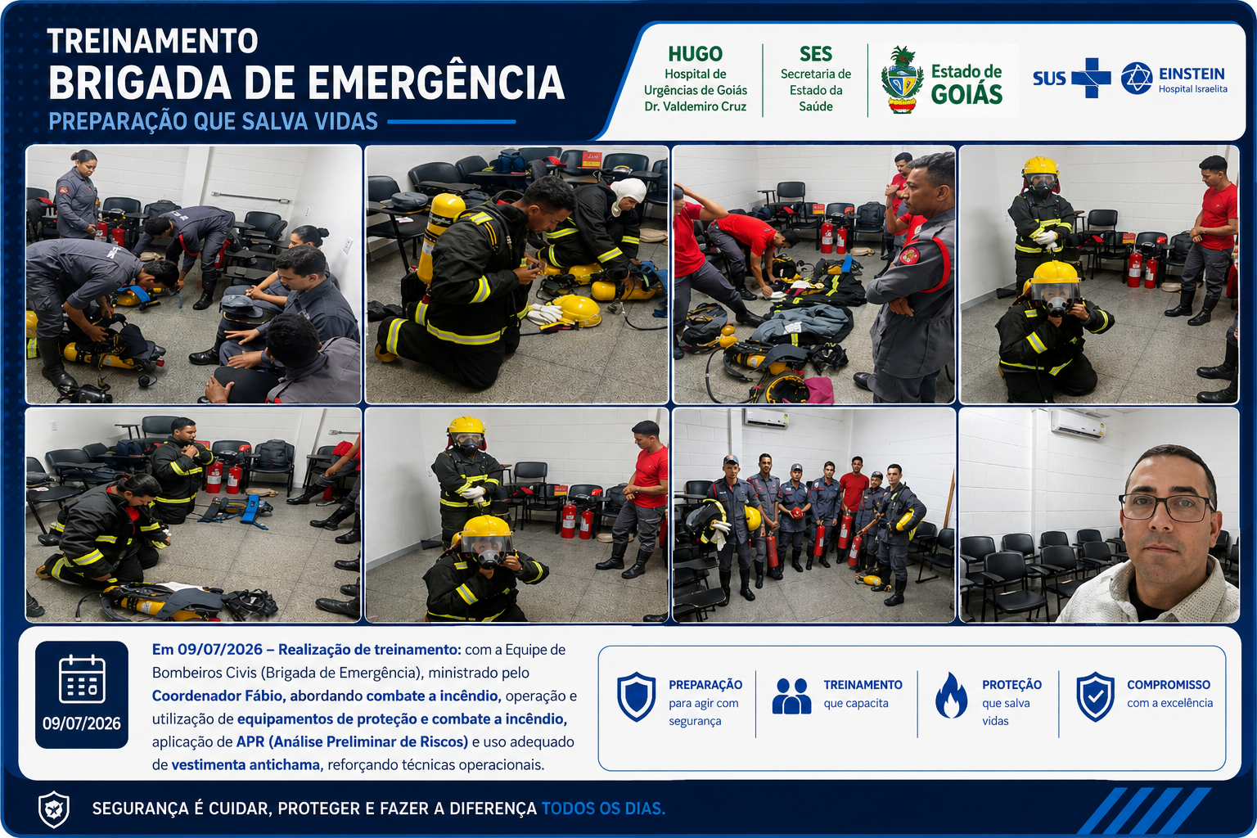
10.4.3- Atendimentos
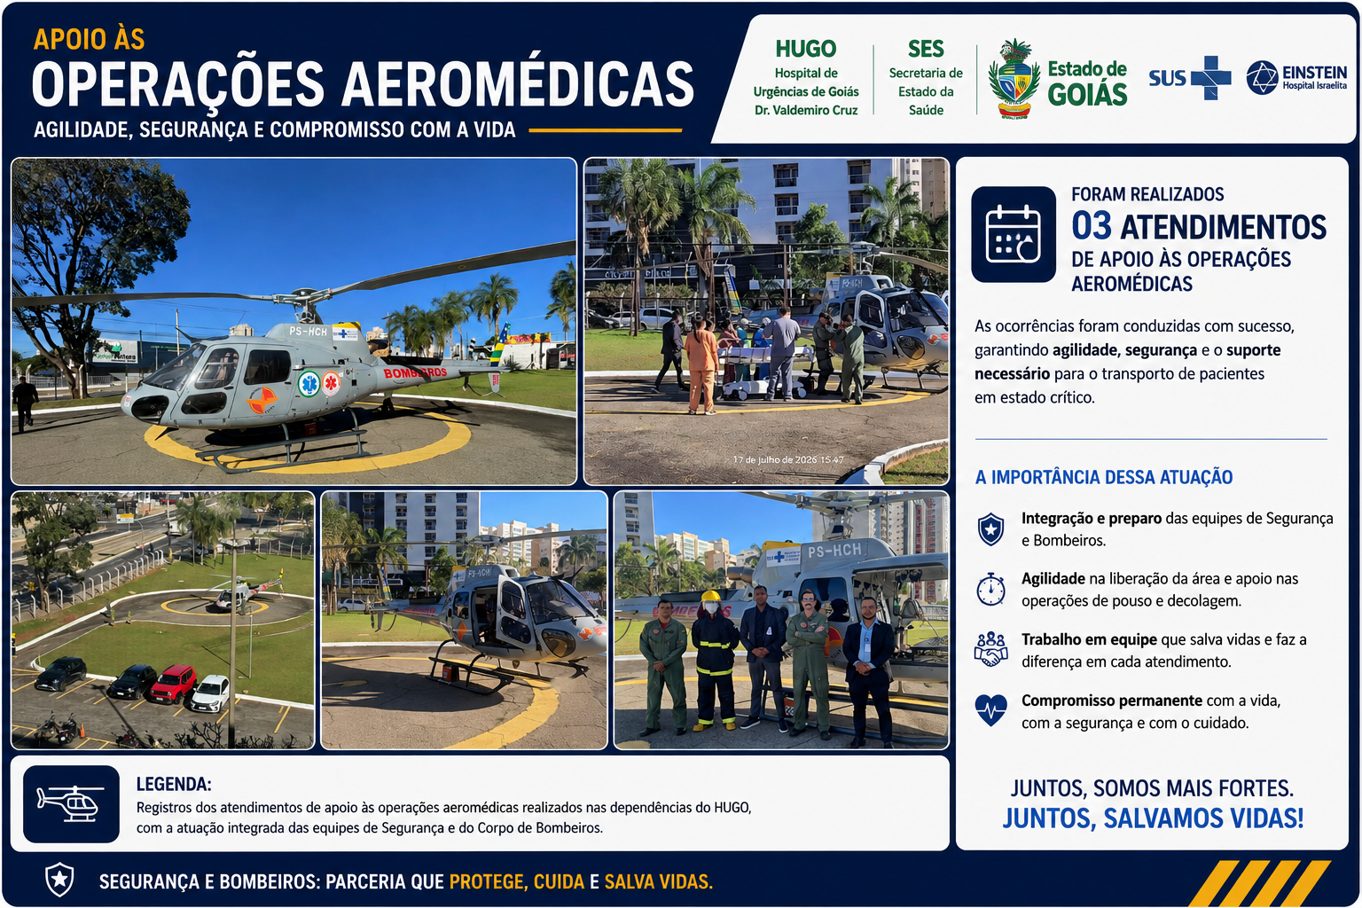

10.5 Engenharia Clínica
Durante o mês de julho 2026, foram abertas, ao total, 1.607 ordens de serviço. Destas, foram executadas um 1453 total de ordens de serviço, além de outras 137 ordens de serviços pendentes de meses anteriores, representando um percentual de conclusão de 90,06%.
O gráfico abaixo demonstra o perfil das atividades desenvolvidas pelo serviço de engenharia clínica no mês de junho de 2026.
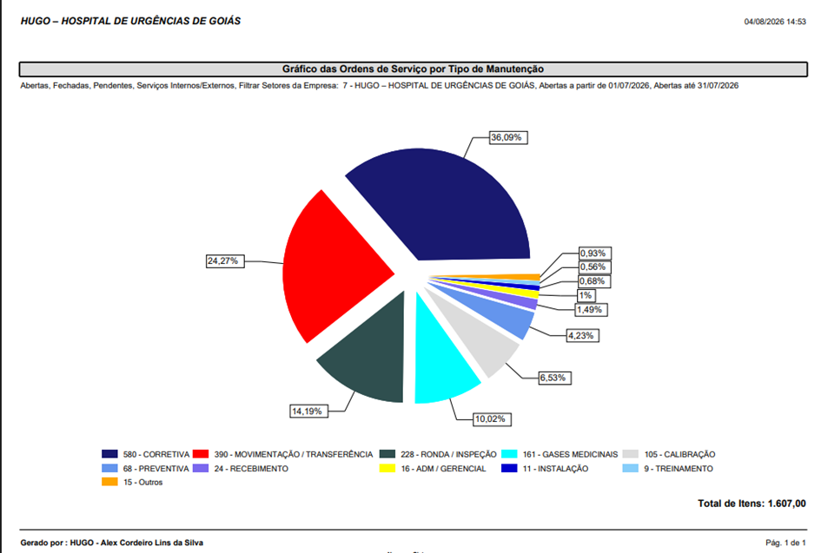
Gráfico – O.S por tipo de manutenção abertas, fechadas e pendentes em julho de 2026
Iniciado o plano de e desativação de equipamentos que não possuem mais possibilidade de uso e que e se enquadram nos critérios de obsolescência, foram desativados 52 equipamentos. Está previsto a desativação de mais 100 equipamentos para o mês de agosto.
Ainda, em julho de 2026 foram recebidos e instalados outros 24 Ventiladores mecânicos marca Mindray modelo SV650, adquiridos com recursos a título de investimento, que são destinados a nova UTI 5. Estes equipamentos possuem configurações para ventilação avançadas aos pacientes. Estes recursos trazem mais segurança para os pacientes garantindo o melhor atendimento e renovação do parque desta modalidade.
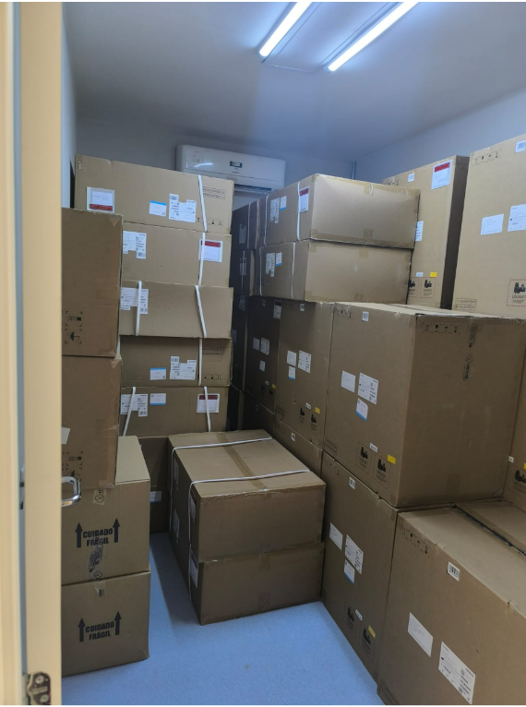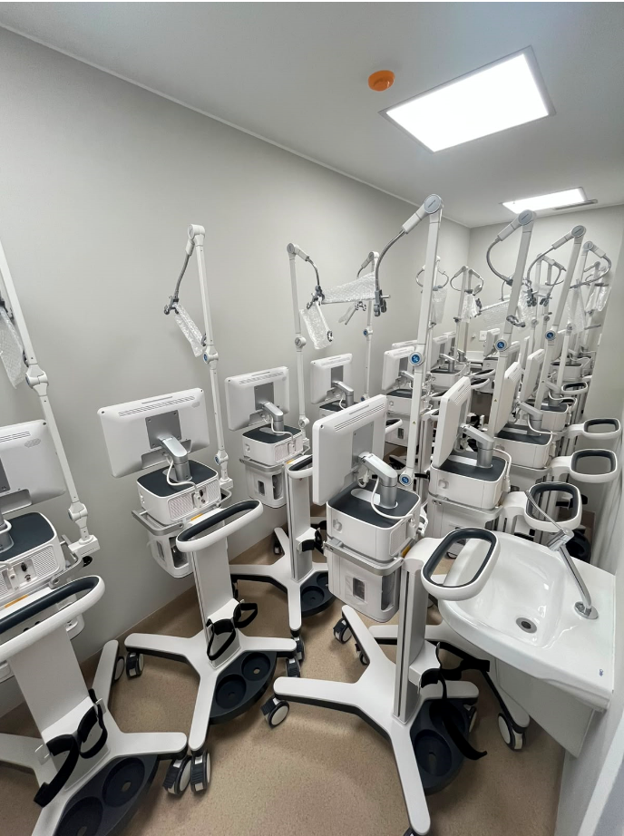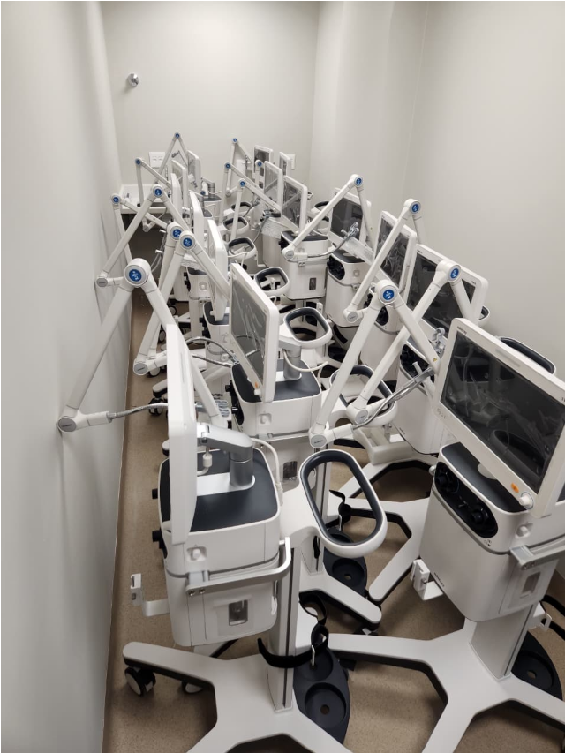
Figura – Ventiladores Mindray SV 650
No mês de julho foram organizados os treinamentos operacionais de tais equipamentos de ventiladores mecânicos, e monitor hemodinâmico e torre de vídeo cirurgias. Os dois primeiros foram de pôr uma demanda de nova tecnologia no hospital e a torre por uma reciclagem após um período de uso dos equipamentos.
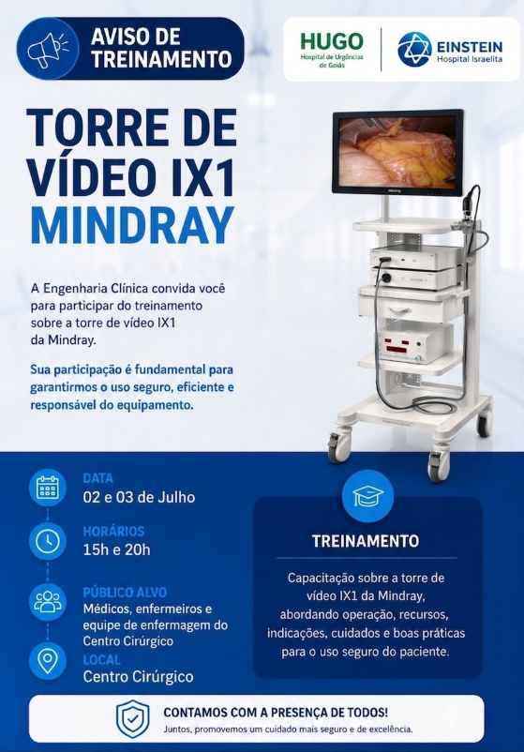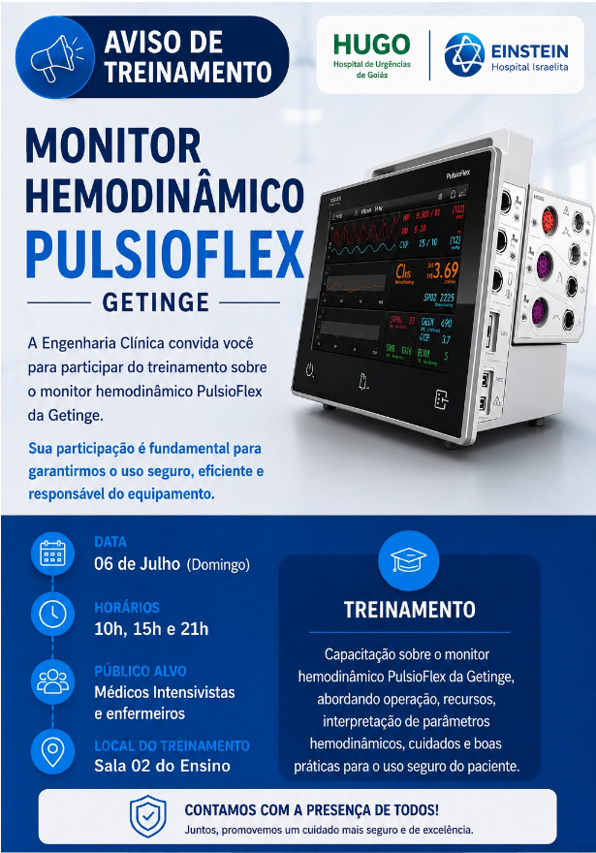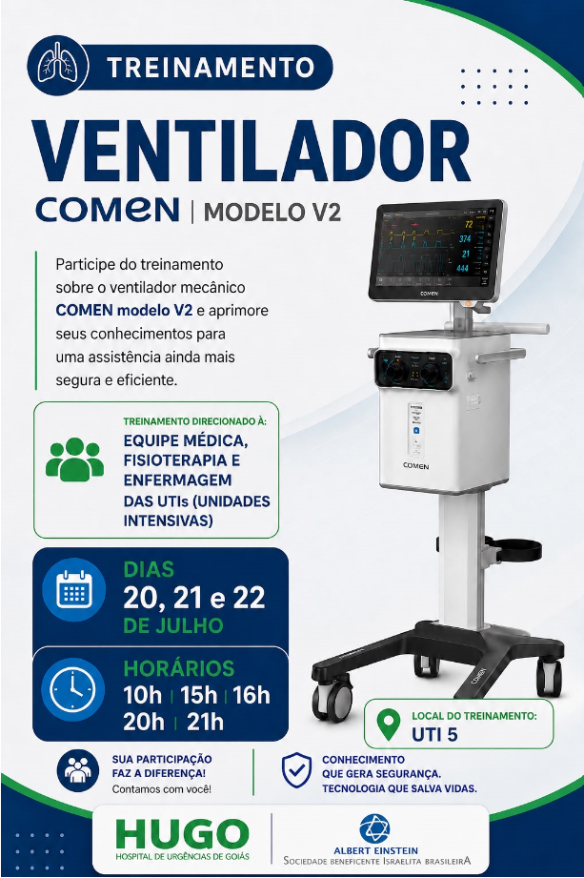
Figura – Treinamentos.
No mês de julho foi dado continuidade no processo das trocas da usina de oxigênio, ar medicinal comprimido e vácuo clinico com o foco nas atividades de revitalização da área. As atividades ocorrendo no decorrer do mês em que foram corrigidos aspectos estruturais das áreas. Ao final os ambientes estão adequados para a operação dos equipamentos de forma segura para os operadores e os equipamentos.

Casa de máquinas
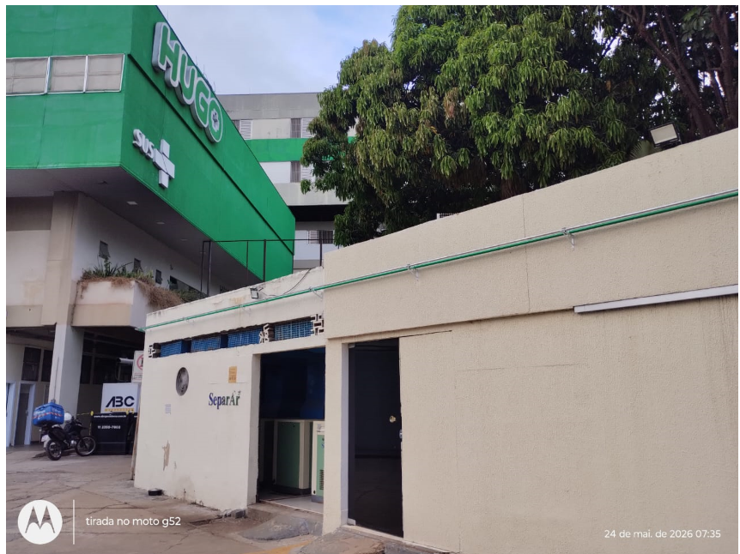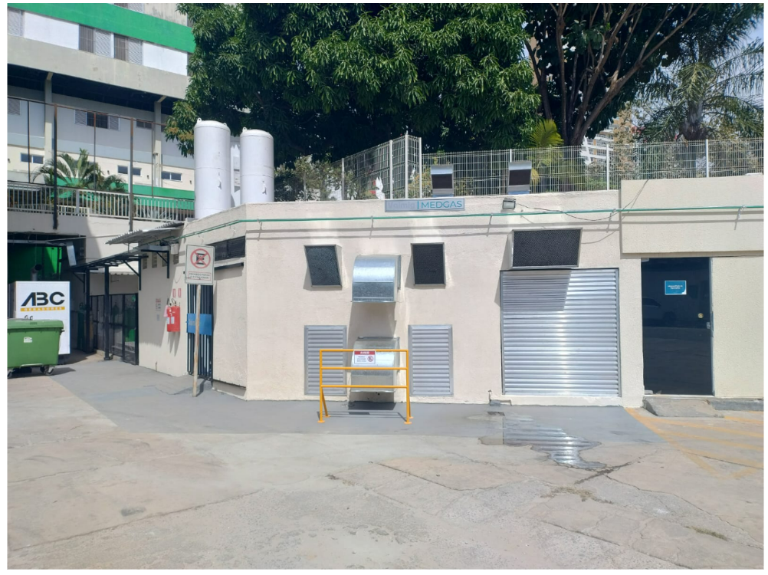
Figura – Antes e Depois

Sala de compressores de ar comprimido medicinal

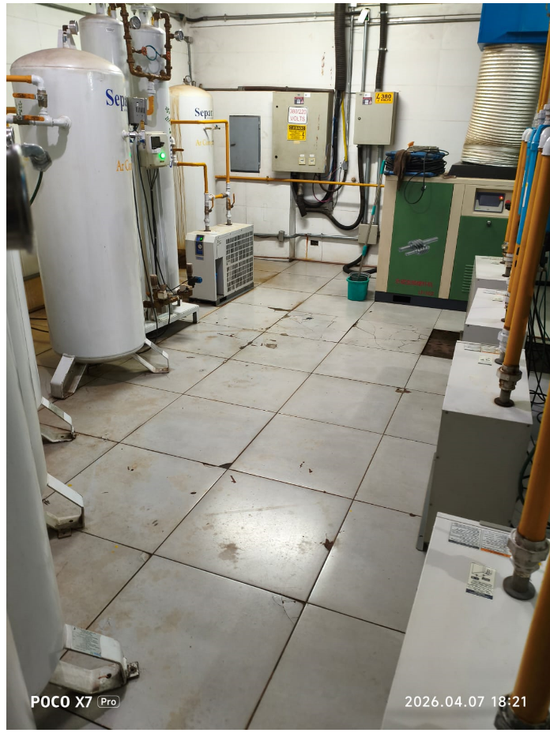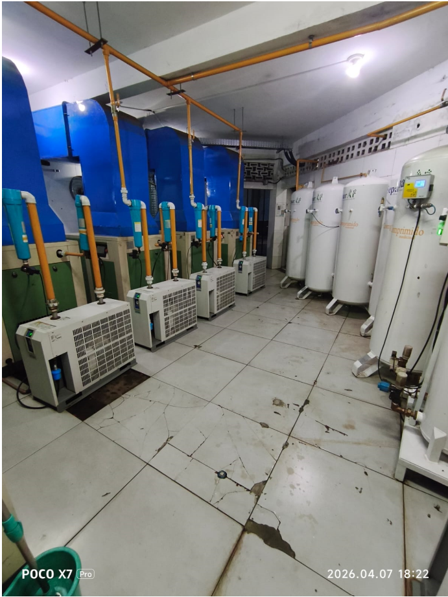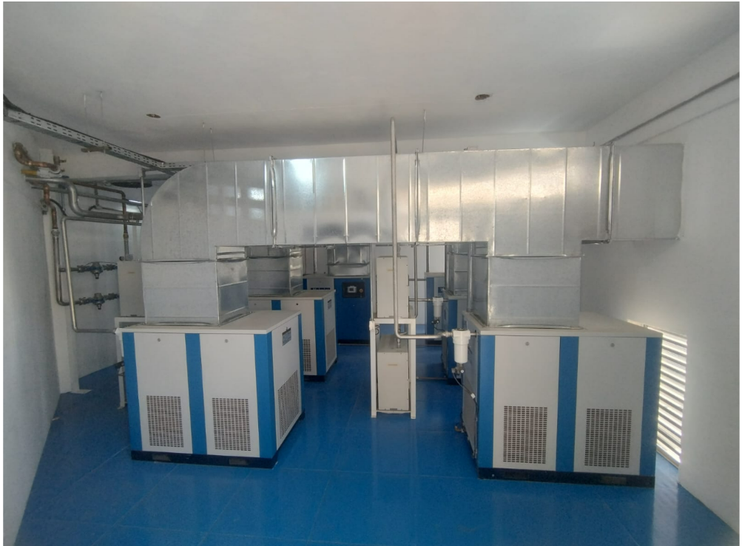
Figura – Antes e Depois

Sala da Usina de Oxigênio Medicinal

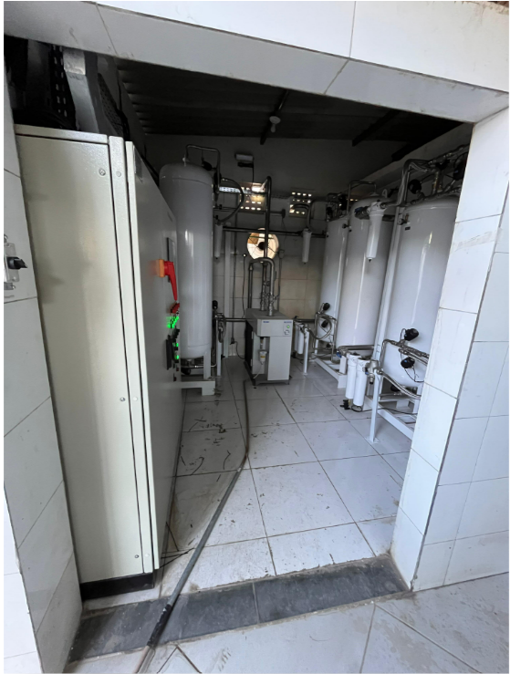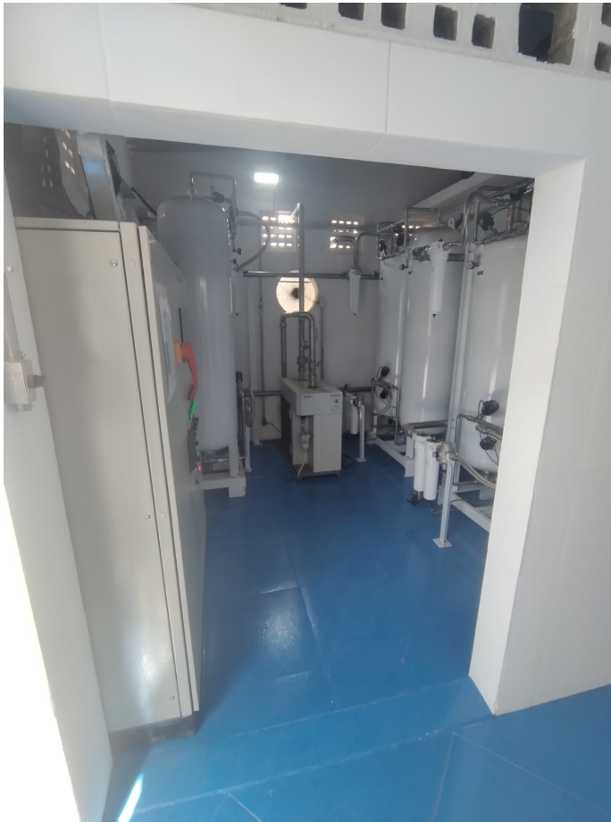
Figura – Antes e Depois

Area externa de Cilindros e central de Vácuo Clínico
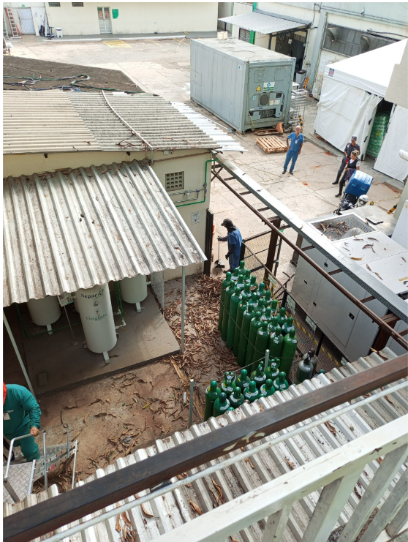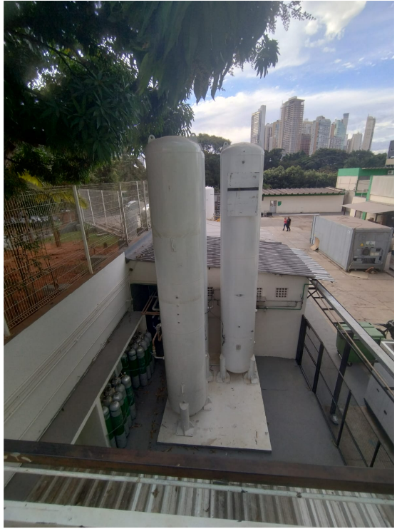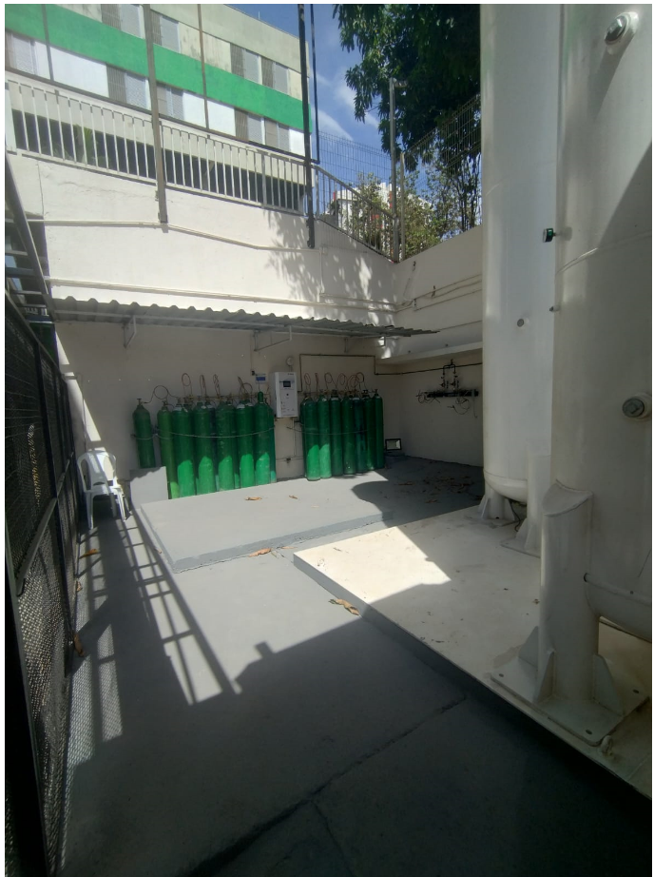
Figura – Antes e Depois

11. Núcleo de Práticas, Qualidade e Segurança do Paciente
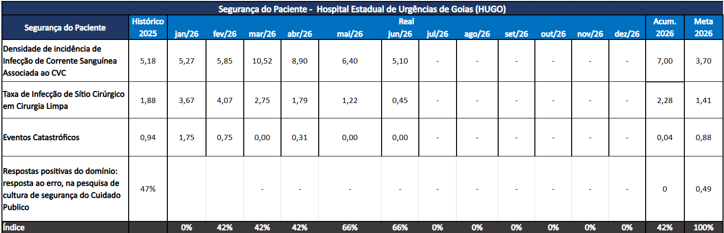
Densidade de Incidência de Infecção de Corrente Sanguínea Associada ao CVC
Indicador de resultado no qual valores menores representam melhor desempenho (meta como teto). O indicador iniciou 2026 próximo ao histórico de 2025 (5,18), sofreu forte deterioração até atingir o pico de 10,52 em março e 8,90 em abril, e a partir daí apresentou recuperação consistente, recuando para 6,40 em maio e 5,10 em junho. Apesar da tendência recente favorável, o acumulado de 2026 (7,00) permanece muito acima da meta de 3,70, indicando que o indicador ainda não atingiu o patamar desejado e requer manutenção das ações de controle de infecção associada a cateter.
Taxa de Infecção de Sítio Cirúrgico em Cirurgia Limpa
Indicador de resultado (menor é melhor; meta 1,41 como teto). Após elevação no início do ano — de 3,67 em janeiro ao pico de 4,07 em fevereiro —, a taxa apresentou queda contínua e expressiva: 2,75 em março, 1,79 em abril, 1,22 em maio e 0,45 em junho. Os três últimos meses situam-se abaixo da meta, com destaque para junho, o melhor resultado da série. O acumulado (2,28) ainda supera a meta em razão dos meses iniciais elevados, mas a trajetória recente é claramente positiva e sugere efetividade das medidas adotadas.
Eventos Catastróficos
Indicador de resultado (menor é melhor; meta 0,88 como teto). Após pico de 1,75 em janeiro, o indicador reduziu-se de forma sustentada, registrando 0,00 em março, maio e junho. O acumulado de 2026 (0,04) encontra-se muito abaixo da meta, configurando o melhor desempenho relativo entre os indicadores desta seção — dentro do alvo.

Densidade de Incidência de Infecção de Corrente Sanguínea Associada ao CVC
Indicador de resultado no qual valores menores representam melhor desempenho (meta como teto). O indicador iniciou 2026 próximo ao histórico de 2025 (5,18), sofreu forte deterioração até atingir o pico de 10,52 em março e 8,90 em abril, e a partir daí apresentou recuperação consistente, recuando para 6,40 em maio e 5,10 em junho. Apesar da tendência recente favorável, o acumulado de 2026 (7,00) permanece muito acima da meta de 3,70, indicando que o indicador ainda não atingiu o patamar desejado e requer manutenção das ações de controle de infecção associada a cateter.
Taxa de Infecção de Sítio Cirúrgico em Cirurgia Limpa
Indicador de resultado (menor é melhor; meta 1,41 como teto). Após elevação no início do ano — de 3,67 em janeiro ao pico de 4,07 em fevereiro —, a taxa apresentou queda contínua e expressiva: 2,75 em março, 1,79 em abril, 1,22 em maio e 0,45 em junho. Os três últimos meses situam-se abaixo da meta, com destaque para junho, o melhor resultado da série. O acumulado (2,28) ainda supera a meta em razão dos meses iniciais elevados, mas a trajetória recente é claramente positiva e sugere efetividade das medidas adotadas.
Lesão por Pressão
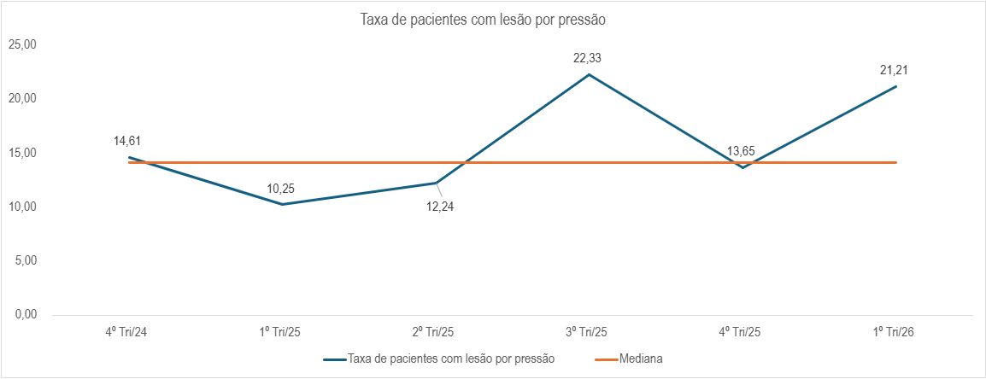

Este indicador mede a taxa de pacientes com lesão por pressão, medida em base trimestral (diferentemente dos indicadores semanais de protocolos clínicos). Trata-se de um indicador de resultado no qual valores menores representam melhor desempenho. O gráfico traz ainda uma linha de mediana (aproximadamente 14) como referência de comparação.
Ao contrário dos demais indicadores de segurança do paciente analisados, a série de lesão por pressão não apresenta tendência de melhora — ao contrário, sinaliza deterioração recente e forte instabilidade. A trajetória foi a seguinte: partindo de 14,61 no 4º Tri/24, houve melhora nos dois trimestres seguintes, com o menor valor da série em 10,25 no 1º Tri/25 e 12,74 no 2º Tri/25. A partir daí, o indicador piorou de forma acentuada, atingindo o pico de 22,33 no 3º Tri/25. Houve recuo expressivo para 13,65 no 4º Tri/25 — o melhor patamar recente, abaixo da mediana —, mas o 1º Tri/26 registrou nova alta abrupta para 21,21, retornando a taxa a um dos piores níveis da série.
O comportamento em “zigue-zague” — com variações de quase 10 pontos entre trimestres consecutivos — é o aspecto mais preocupante. Além da alta volatilidade, os dois picos (3º Tri/25 e 1º Tri/26) situam-se muito acima da mediana, e o dado mais recente confirma tendência de piora, não de controle. Isso distingue este indicador dos demais desta seção (infecção de sítio cirúrgico e eventos catastróficos), que vinham em trajetória favorável.
A taxa de lesão por pressão encerra a série em patamar elevado (21,21), muito acima da mediana histórica e próxima ao pico da série, configurando um dos pontos de maior atenção do conjunto de indicadores de segurança do paciente. Recomenda-se: investigar as causas dos picos recorrentes, sobretudo a alta do 1º Tri/26; revisar os protocolos de prevenção de lesão por pressão (avaliação de risco, mudança de decúbito, superfícies de suporte, cuidados com a pele); e reforçar o monitoramento, dado que a variabilidade elevada dificulta a avaliação de efetividade das ações. Convém também verificar se as oscilações refletem mudança real na assistência ou variação na notificação/registro. Este indicador mede a taxa de pacientes com lesão por pressão, medida em base trimestral (diferentemente dos indicadores semanais de protocolos clínicos). Trata-se de um indicador de resultado no qual valores menores representam melhor desempenho. O gráfico traz ainda uma linha de mediana (aproximadamente 14) como referência de comparação.
Ao contrário dos demais indicadores de segurança do paciente analisados, a série de lesão por pressão não apresenta tendência de melhora — ao contrário, sinaliza deterioração recente e forte instabilidade. A trajetória foi a seguinte: partindo de 14,61 no 4º Tri/24, houve melhora nos dois trimestres seguintes, com o menor valor da série em 10,25 no 1º Tri/25 e 12,74 no 2º Tri/25. A partir daí, o indicador piorou de forma acentuada, atingindo o pico de 22,33 no 3º Tri/25. Houve recuo expressivo para 13,65 no 4º Tri/25 — o melhor patamar recente, abaixo da mediana —, mas o 1º Tri/26 registrou nova alta abrupta para 21,21, retornando a taxa a um dos piores níveis da série.
O comportamento em “zigue-zague” — com variações de quase 10 pontos entre trimestres consecutivos — é o aspecto mais preocupante. Além da alta volatilidade, os dois picos (3º Tri/25 e 1º Tri/26) situam-se muito acima da mediana, e o dado mais recente confirma tendência de piora, não de controle. Isso distingue este indicador dos demais desta seção (infecção de sítio cirúrgico e eventos catastróficos), que vinham em trajetória favorável.
A taxa de lesão por pressão encerra a série em patamar elevado (21,21), muito acima da mediana histórica e próxima ao pico da série, configurando um dos pontos de maior atenção do conjunto de indicadores de segurança do paciente. Recomenda-se: investigar as causas dos picos recorrentes, sobretudo a alta do 1º Tri/26; revisar os protocolos de prevenção de lesão por pressão (avaliação de risco, mudança de decúbito, superfícies de suporte, cuidados com a pele); e reforçar o monitoramento, dado que a variabilidade elevada dificulta a avaliação de efetividade das ações. Convém também verificar se as oscilações refletem mudança real na assistência ou variação na notificação/registro.

12. Ensino Corporativo
12.1. Admissionais de Enfermagem, Multiprofissional e de Atendimento e Apoio a assistência
No mês de junho de 2026, a área de Ensino Corporativo realizou ações voltadas à integração e capacitação de novos colaboradores, contemplando diferentes categorias profissionais e fortalecendo o processo de acolhimento institucional e desenvolvimento das equipes.
Foram executadas três turmas do Treinamento Admissional de Enfermagem, realizadas nos períodos de 01 a 03/07, 13 a 15/07 e 20 a 22/07/2026, capacitando 27 profissionais. Também foi promovida uma turma do Treinamento Admissional da Equipe Multiprofissional, entre 13, 14 e 15/07/2026, com participação de 18 colaboradores.
Para as áreas de Atendimento e Apoio à Assistência, foram conduzidas três turmas de treinamento admissional, nos períodos de 01/07, 08 a 13/07 e 20/07/2026, totalizando 25 profissionais treinados.
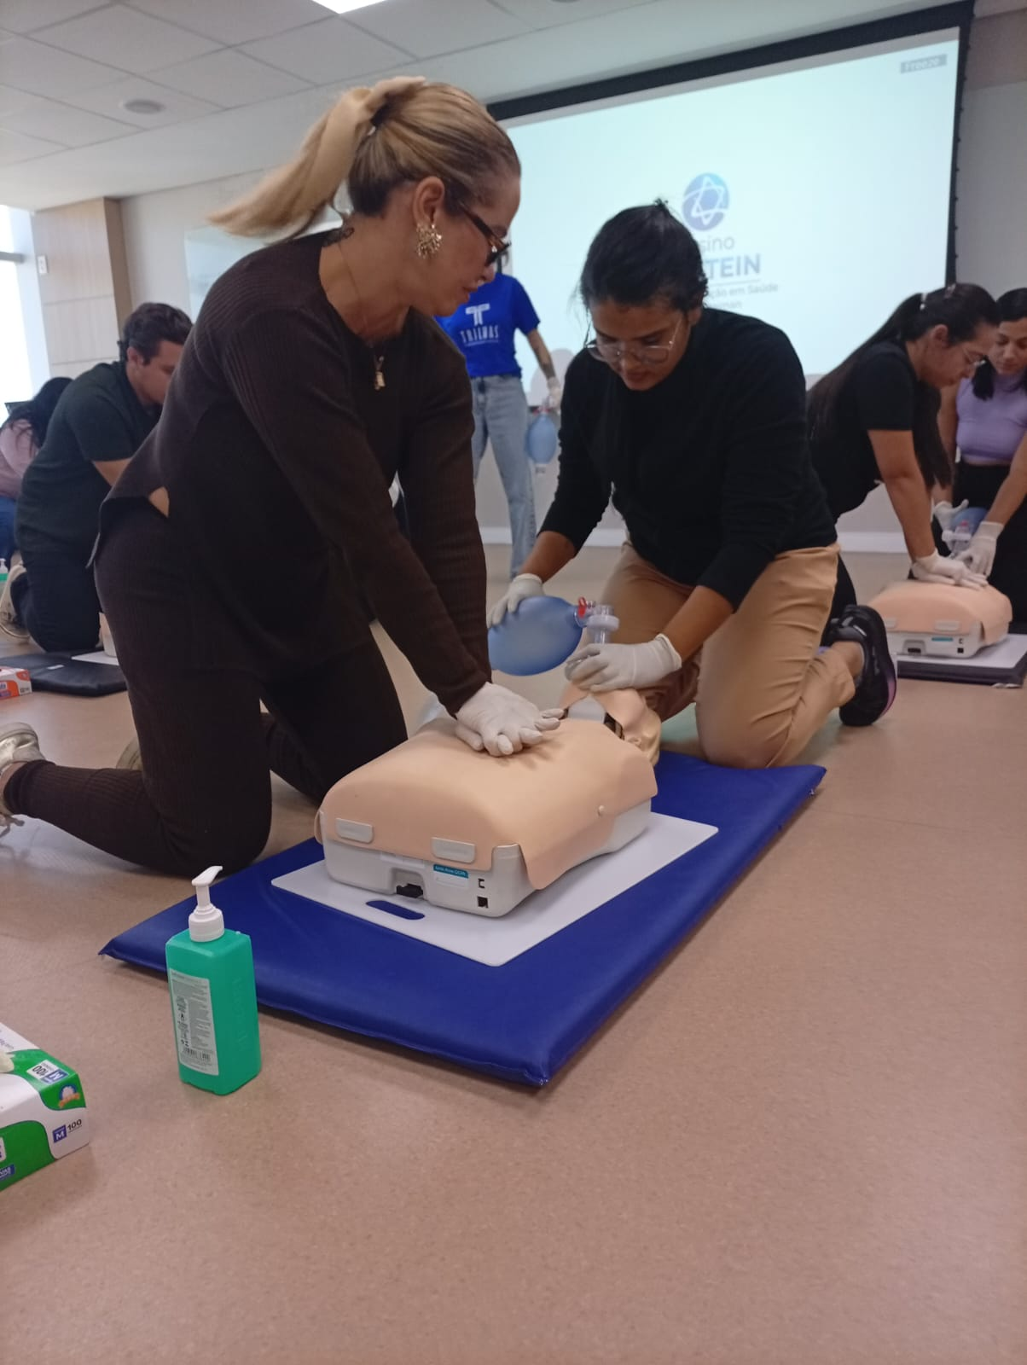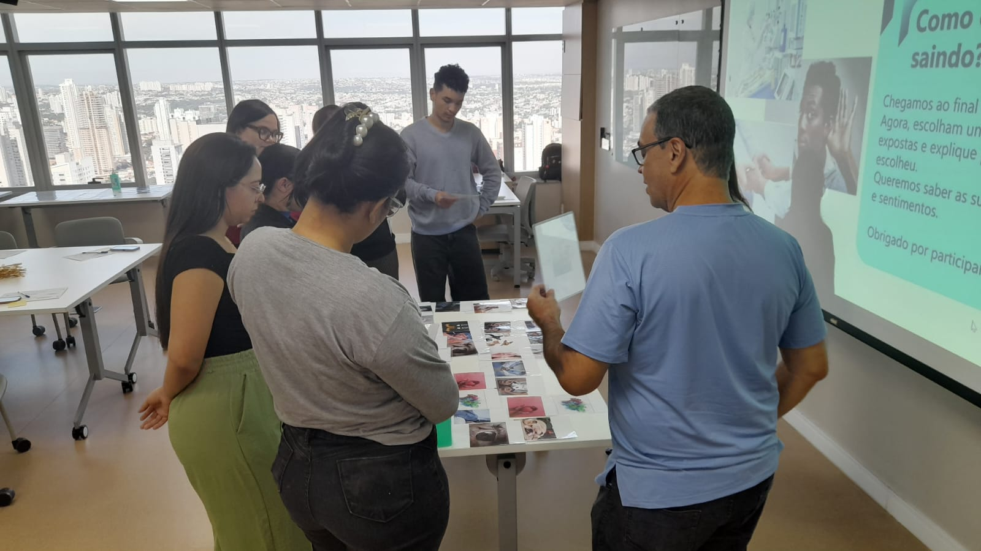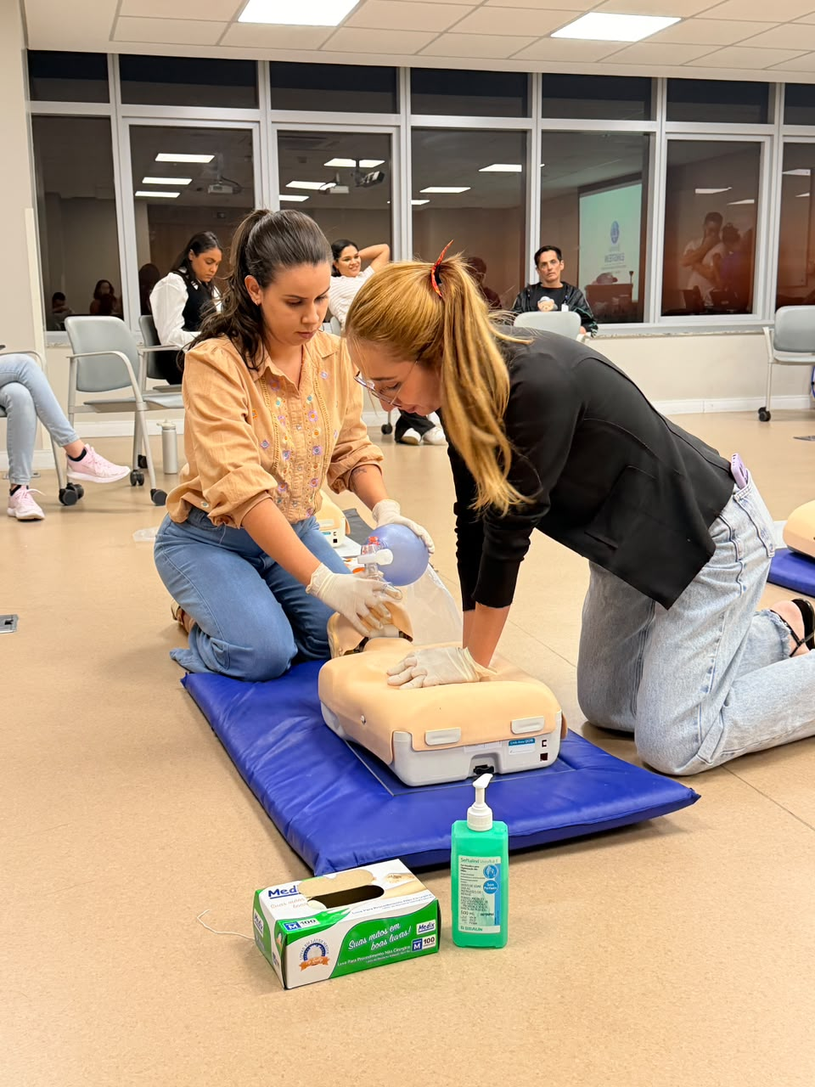
Imagens 1, 2, 3 e 4. Treinamentos Admissionais de Enfermagem, Equipe Multiprofissional e Atendimento e Apoio.

12.2. Treinamento Formação de Brigada de Incêndio
Turma de Formação Brigadista realizada dia 28/07/2026
Além das ações admissionais, foi realizada uma turma de Formação de Brigadistas de Incêndio, capacitando 17 colaboradores, contribuindo para o fortalecimento da cultura de segurança institucional e atendendo a Norma Técnica 17/2021.
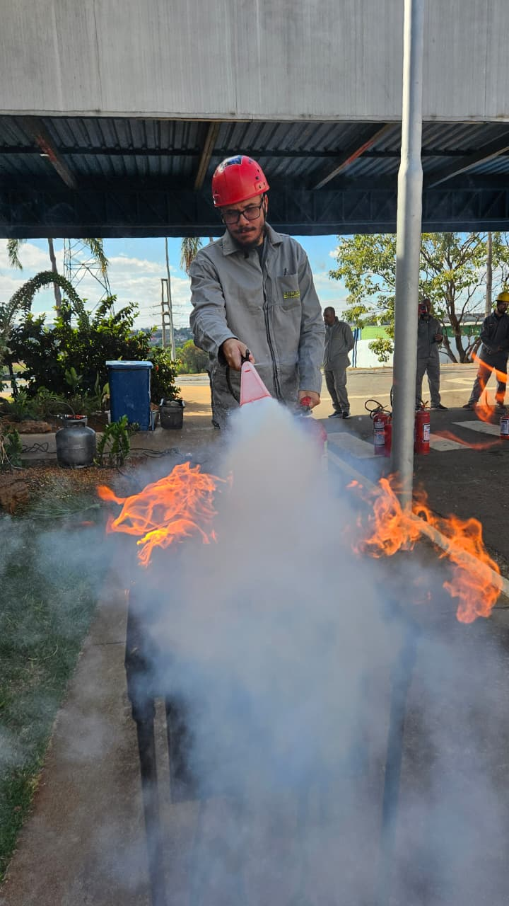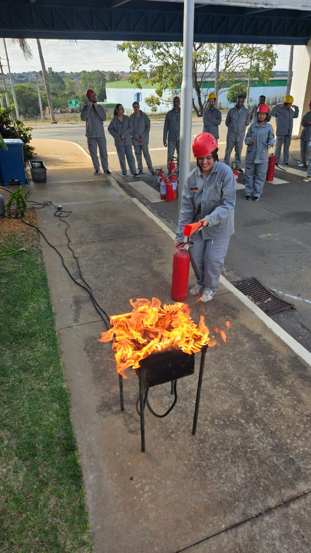
Imagens 1,2 e 3 Treinamento de Formação Brigadista, Prática.
12.3. Trilha Institucional do Novo Colaborador
Destaca-se ainda a realização da Trilha Institucional do Novo Colaborador 2026, que alcançou 862 participantes, reforçando a disseminação da cultura organizacional, dos processos institucionais e das diretrizes de qualidade e segurança.
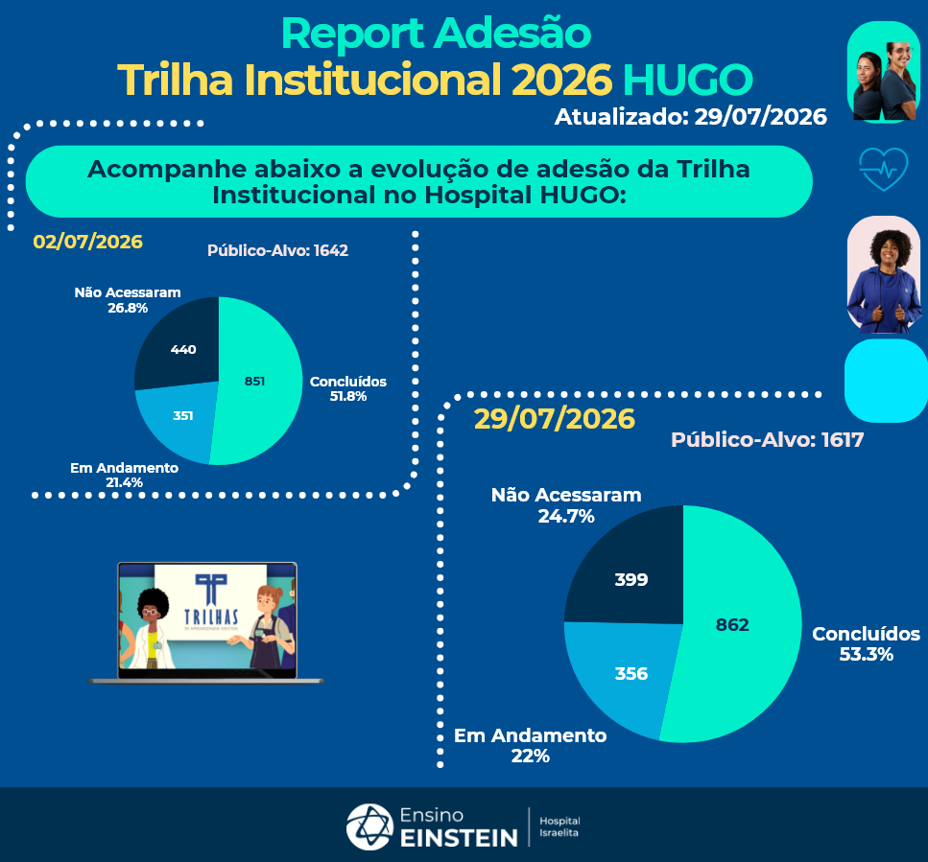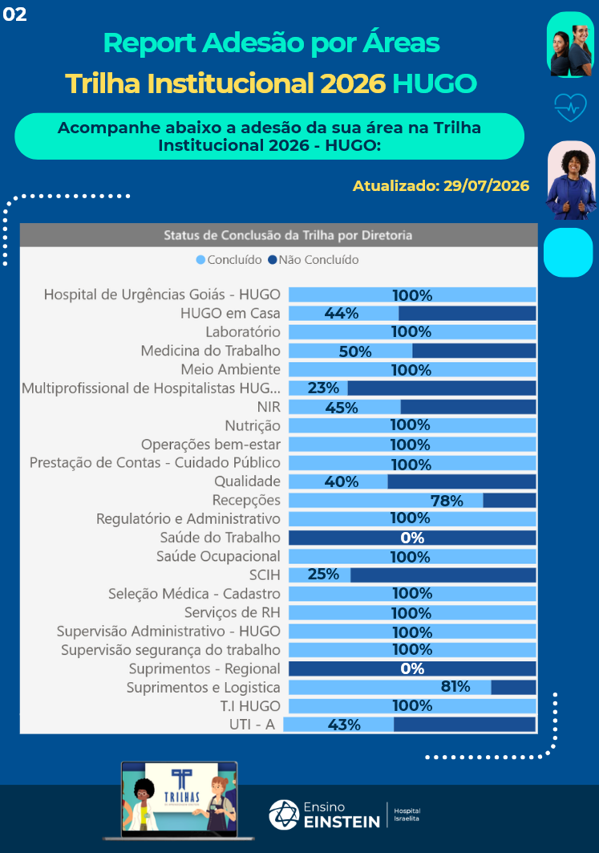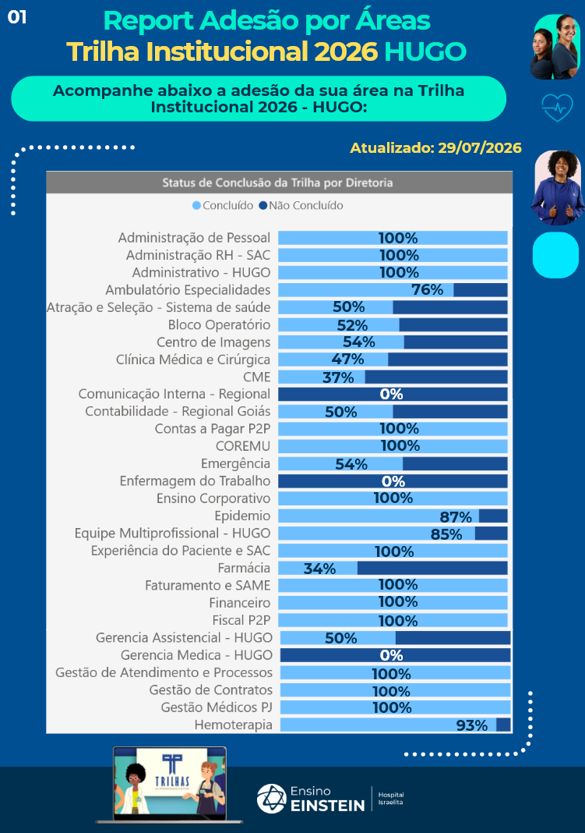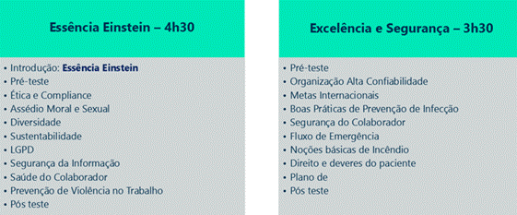
Imagens com as análises de realização da Trilha Institucional geral e por áreas
12.4. Treinamento Fluxo de solicitações de insumos ao setor e paciente
O treinamento teve como finalidade divulgar e orientar os colaboradores quanto ao novo fluxo de solicitação de insumos, percorrendo as áreas assistenciais e administrativas, esclarecendo dúvidas e promovendo alinhamento prático antes da consolidação do processo institucional, além do Ensino Corporativo foram envolvidas as áreas de Compras, Práticas Assistenciais e Qualidade, Farmácia, TI e Coordenações das áreas para planejamento e implementação do treinamento.
Foram capacitados e orientados 318 colaboradores assistenciais e administrativos quanto ao novo fluxo de solicitação de insumos, promovendo o entendimento dos critérios de solicitação por setor e para paciente, a correta utilização do sistema, a importância da rastreabilidade e o alinhamento das responsabilidades envolvidas no processo.
O treinamento foi realizado de forma itinerante, com passagem pelas áreas assistenciais e administrativas previamente divulgadas, permitindo a aproximação com as equipes e a orientação conforme a realidade operacional de cada setor. Além da apresentação conceitual do novo fluxo, os colaboradores tiveram a oportunidade de realizar o processo na prática por meio de uma base teste disponibilizada pela equipe de TI. Nessa base, os participantes simularam a solicitação de insumos, percorreram as etapas do registro, conferiram os campos do pedido e puderam esclarecer dúvidas no momento da execução.
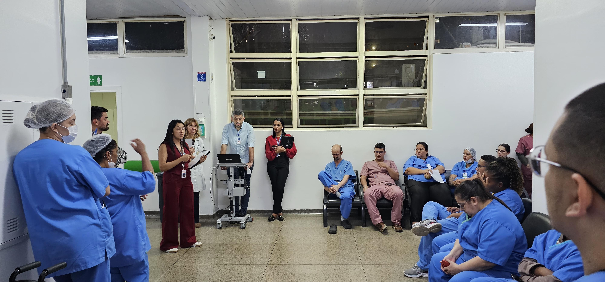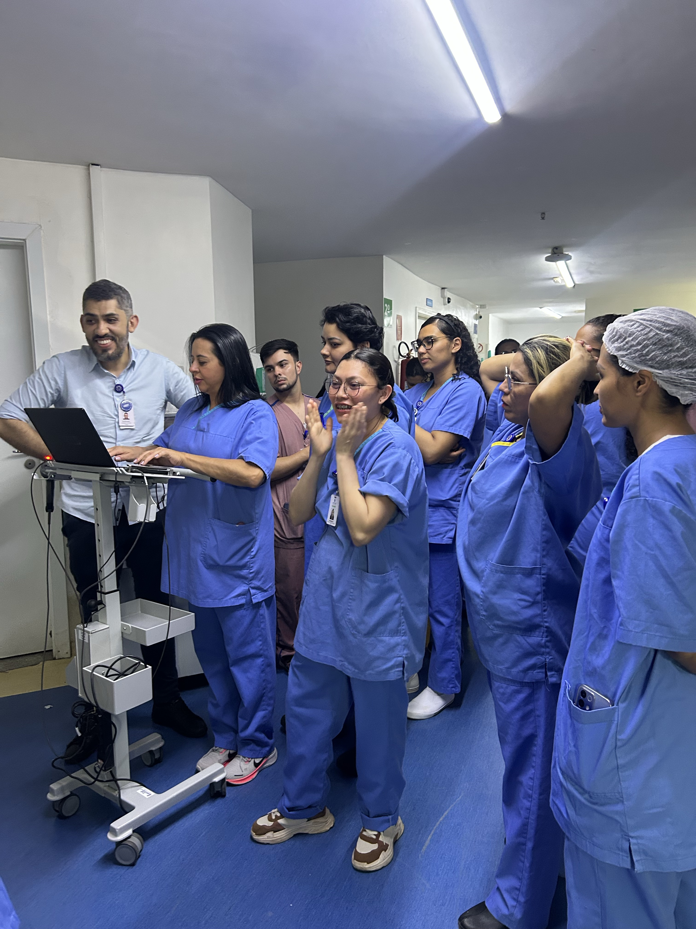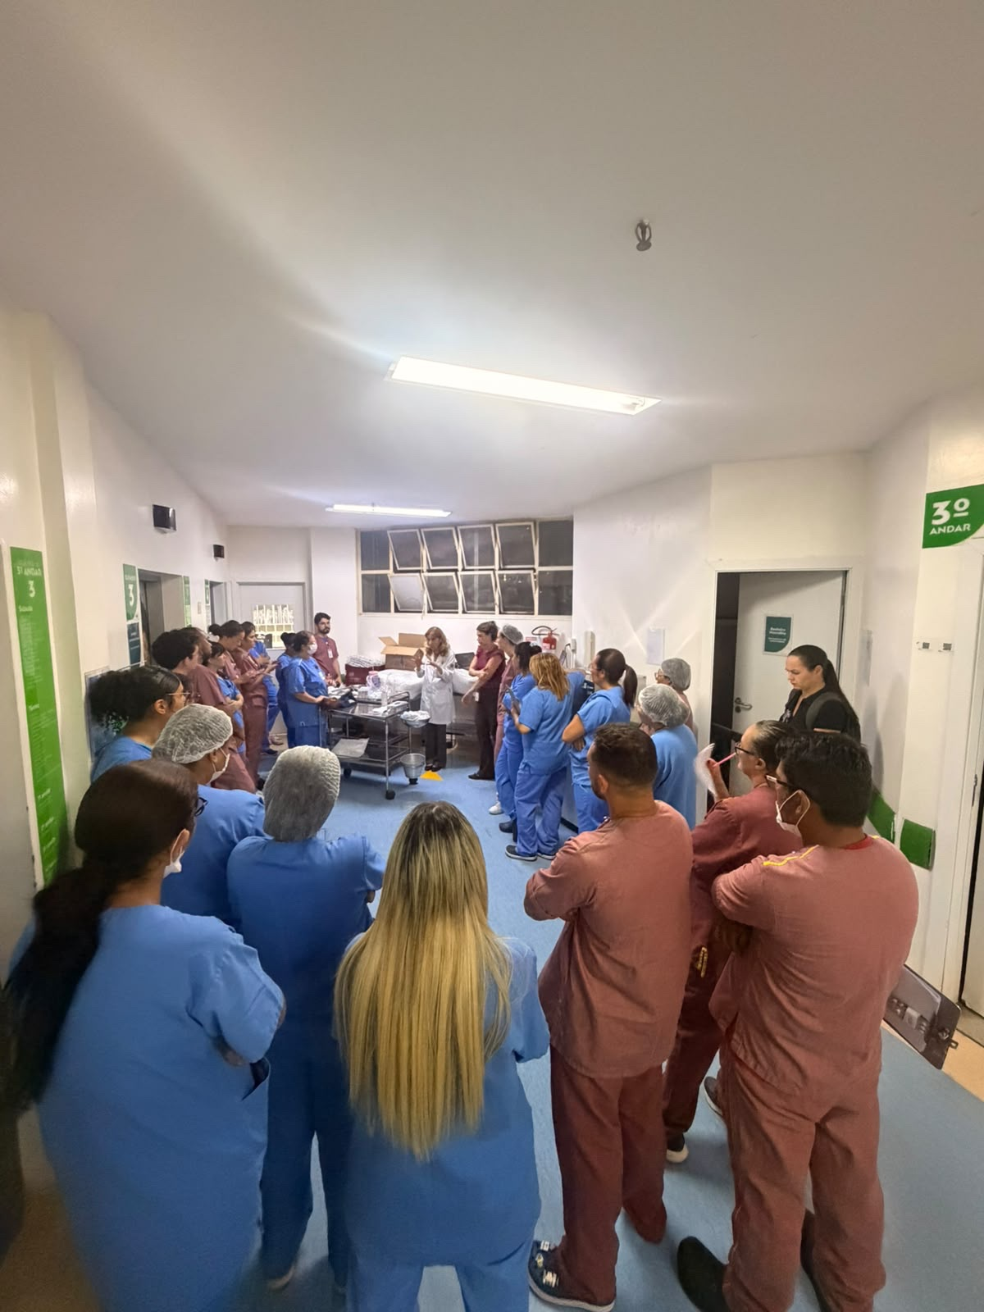
Resultados Consolidados – julho/2026
- Treinamento Admissional de Enfermagem: 27 treinados
- Treinamento Admissional Equipe Multiprofissional: 18 treinados
- Treinamento Admissional Equipe de Atendimento e Apoio à Assistência: 25 treinados
- Formação de Brigadistas de Incêndio: 17 treinados
- Trilha Institucional do Novo Colaborador 2026: 862 treinados
- Treinamento Fluxo de solicitação de insumos ao setor e paciente: 318 treinados
Total de profissionais capacitados no período: 1.267 participantes, evidenciando o compromisso institucional com a qualificação, integração e desenvolvimento contínuo dos colaboradores do HUGO.

_________________________________
Dra. Fabiana Rolla
Diretora Médica

